- Введение
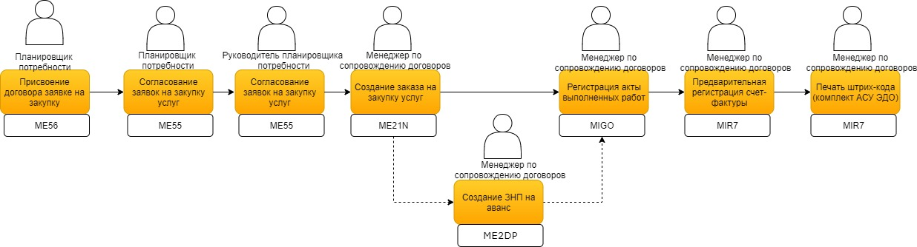
В рамках данной памятки будут рассмотрены шаги, связанные с регистрацией цепочки закупки услуг сторонних организаций для выполнения мероприятий ТОиР. К шагам по регистрации цепочки закупок услуг в системе относятся:
- Создание заявки на закупку услуг;
- Присвоение заявке источника поставки (рамочного договора);
- Согласование заявок на закупку услуг (деблокирование заявки);
- Создание заказа на поставку услуг;
- Согласование заказа на поставку;
- Создание заявки на авансовый платеж;
- Регистрация акта выполненных работ;
- Предварительная регистрация счета (регистрация КЗ);
- Формирование комплекта документов для АСУ ЭДО.
В зависимости от типа договора различают две схемы закупки услуг:
- Закупка услуг по рамочному договору
- Закупка услуг по типовому договору
С точки зрения условий оплаты, договора на закупку услуг ТОиР, подразделяются на:
- Договора по абонентской плате
- Договора с фиксированной оплатой
- Договора с оплатой по тарифу
Также по условиям договора может быть предусмотрен авансовый платеж.
Тип договора и условия оплаты определяют состав и последовательность шагов по регистрации услуг ТОиР в системе.

На слайдах ниже представлены схемы регистрации цепочки закупки услуг в рамках рамочных и типовых договоров:
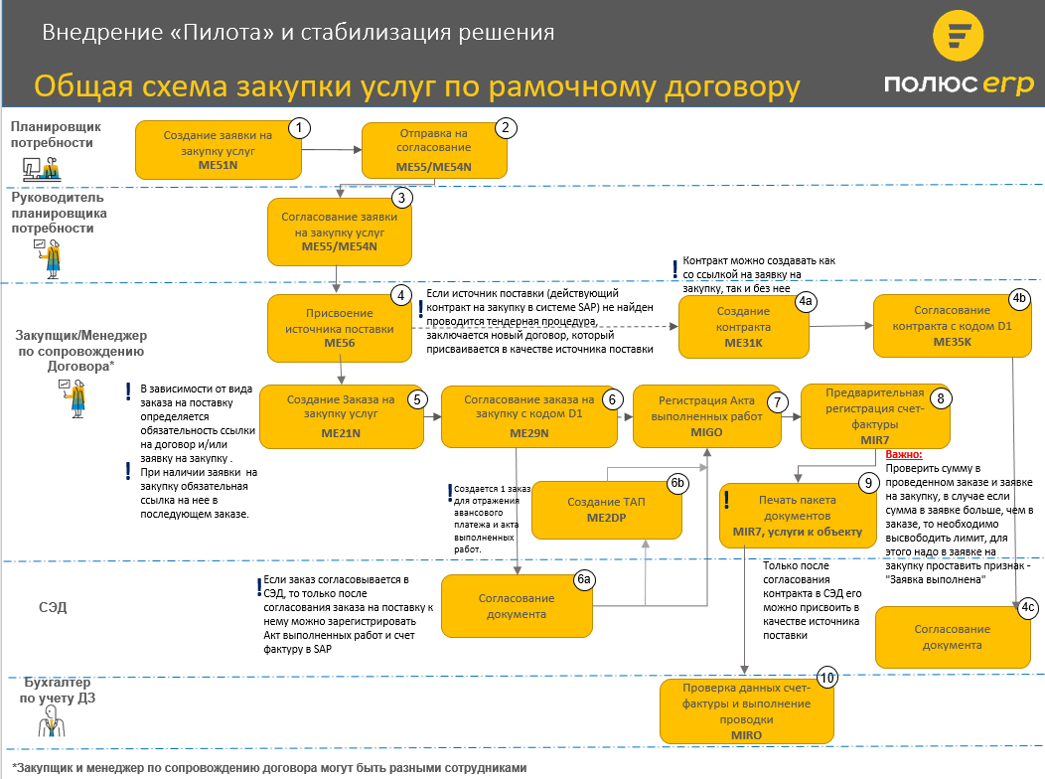
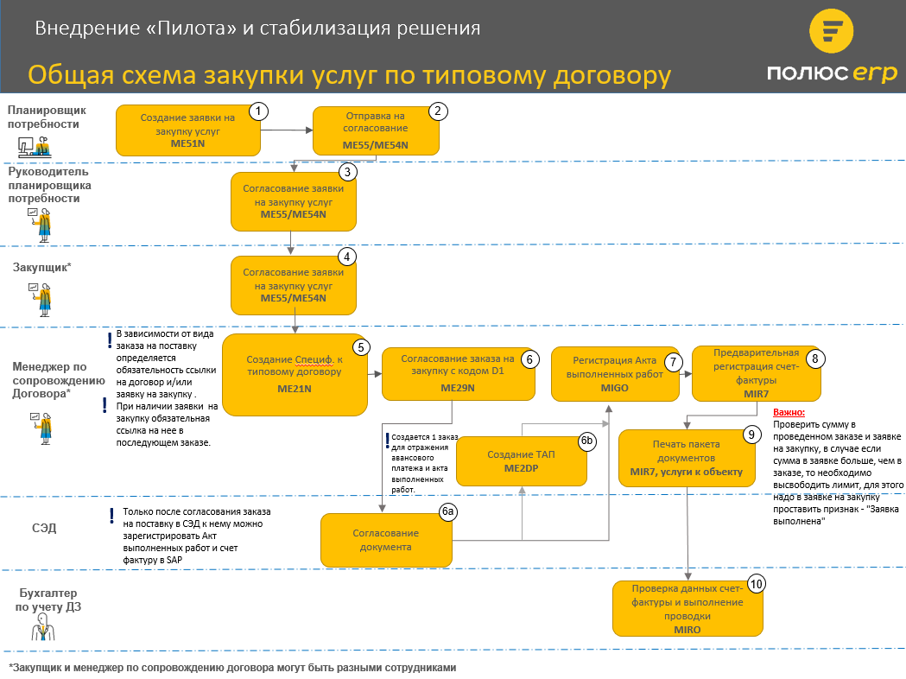
- Заявка на закупку услуг
Заявка на закупку услуг – это системный документ, в рамках которого планируется потребность в услугах сторонних организаций (УСО).
В части потребности в УСО для целей ТОиР возможны два варианта создания заявок на закупку:
- Автоматическое создание заявки на основе запланированной услуги в рамках Заказа ТОРО;
- Ручное создание заявки на услуги подрядчика, которые закупаются без ссылки на Заказы ТОРО.
Ответственным за создание заявки на закупку услуг является сотрудник с ролью «Планировщик потребности».
Для отражения потребности в услугах ТОиР используется вид заявки «ZUSL – Заяв. зак. усл/работ». Заявка на закупку услуг ТОиР, после регистрации, проходит согласование в системе SAP (процедура деблокирования заявки). Если закупка услуг выполняется в рамках рамочного договора, то дополнительно выполняется присвоение заявке источника поставки услуг в виде контракта.

Подробное описание шагов ведения Заявки на закупку услуг доступно в Системе обучения SAP ENA курс 220_МТО_Создание и деблокирование заявок на закупку услуг.

Просмотр списка заявок описан в разделе «10 Отчетность по закупке услуг».

Создание заявки к Заказу ТОРО
При планировании услуг сторонних организаций, работающих по схеме с фиксированной оплатой, услуга и ее плановая стоимость указывается непосредственно в Заказе ТОРО. Создание заявки на закупку услуг на основе потребности, сформированной в рамках Заказа ТОРО, выполняется в автоматизированном режиме. Заявка на закупку создается в момент согласования Заказа ТОРО.
Особенности схемы закупки услуг с контировкой на Заказ ТОРО:
- Закупка услуг выполняется под конретную потребность в мероприятиях ТОиР в виде Заказа ТОРО;
- Фактические затраты на УСО будут учтены на Заказе ТОРО непосредственно при регистрации кредиторской задолженности (проводки счета-фактуры).

Важно: Заявки созданные в автоматическом режиме на основе Заказа ТОРО, не подлежат корректировке «на прямую» с использованием транзакции ME52N. При необходимости внесения изменений, например в объем услуги, либо в плановые сроки закупки, такие изменения выполняются непосредственно в Заказе ТОРО. При сохранении Заказа ТОРО выполняется автоматическая синхронизация данных Заказа ТОРО и Заявки на закупку услуг.

Статусы согласования, которые необходимы для создания заявки, определяются настройками системы и зависят от уровня планирования:
- Годовое планирование
- СГГС - Согл Гл спец ТОиР БЕ ГОК
- ТКБЕ - Бюджет на год утвержден ТК БЕ
- Оперативное планирование
- МЕС - Заказ включен в месячный план
- СГГС - Согл Гл спец ТОиР БЕ ГОК
- Внеплановые работы
- ДЕБЛ – Деблокировано
Перейти к просмотру созданной заявки можно непосредственно из Заказа ТОРО в транзакции «IW33 - Просмотреть заказ ТОРО»:
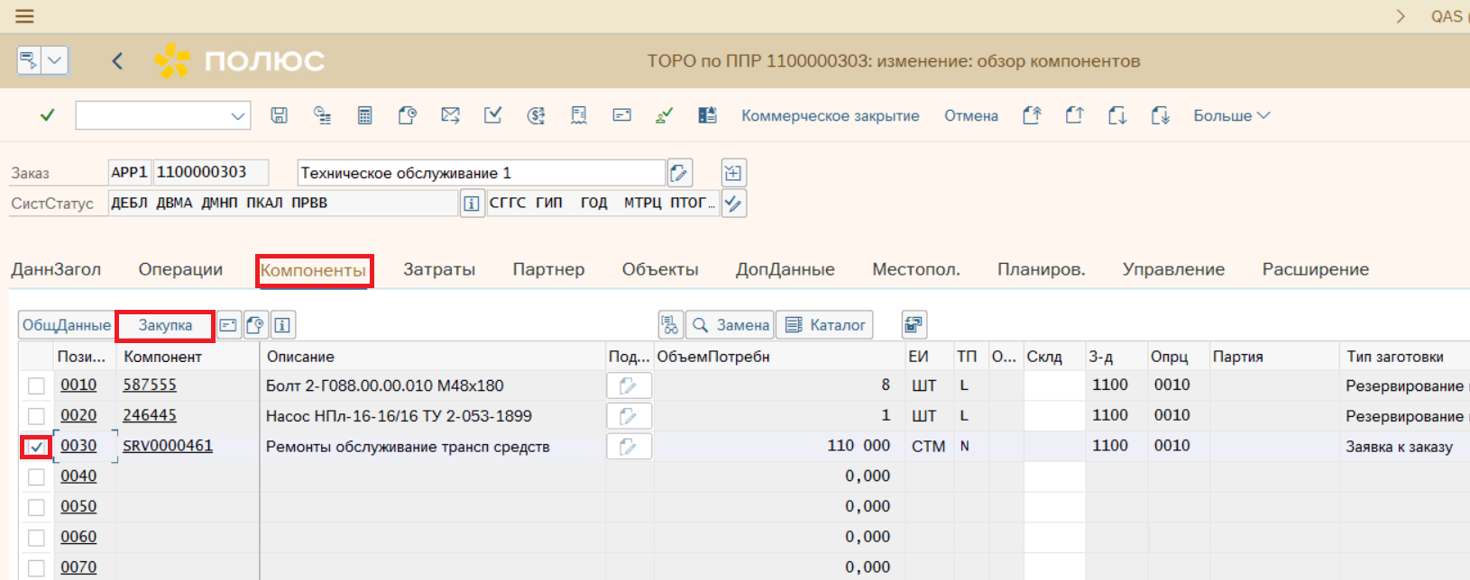
 | Для просмотра заявки необходимо перейти на закладку «Компоненты», выделить позицию с запланированной услугой и нажать кнопку «Закупка»

[1] Переход на экран данных Закупки для позиции услуги в Заказе ТОРО.
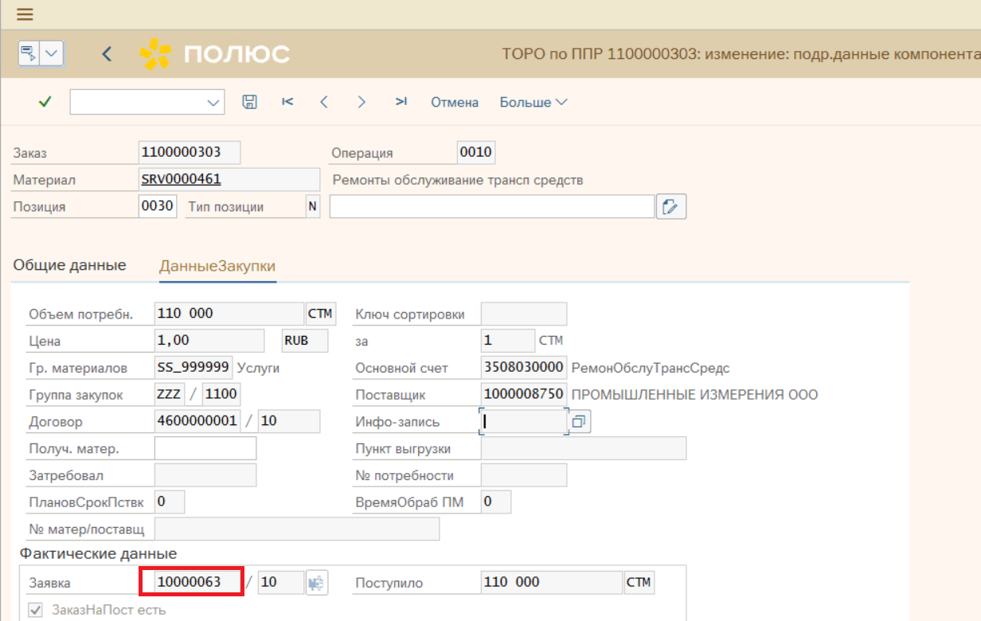

При необходимоси можно выполнить переход в интерфейс заявки на закупку двойным кликом по полю Заявка (переход в транзакцию ME53N - Просмотр заявки)

[2] Экран данных закупки с информацией по созданной заявке.

Создание заявки на МВЗ/ВР подрядчика
Когда услуга подрядчика закупается комплексно, например, за общее отработанное время в течение периода (тарифная схема), либо закупаемая услуга равна стоимости абоненсткой платы по условиям договора (абоненсткая схема), то создание документа потребности в услугах подрядчика выполняется вручную, непосредственно в транзакции «ME51N - Создание заявки» вручную.
В данном случае, объектами контировки в заявке выступают МВЗ и Вид работ конкретного подрядчика. Такой подход позволяет в последующем распределить фактические затраты на УСО пропорционально фактическим трудозатратам, подтвержденным по Заказах ТОРО с участием данного подрядчика.

Особенности схемы закупки услуг с контировкой на МВЗ/ВидРабот:
- Закупка услуг выполняется без ссылки на ремонт конкретного ПА, а в целом за все услуги подрядчика в рамках периода;
- Фактические затраты на УСО будут изначально учтены на МВЗ подрядчика;
- В рамках закрытия периода, выполняется итоговое распределение затрат с МВЗ подрядчика на Заказы ТОРО, по которым данный подрядчик выполнял работы. Ключом для такого распределения служит Вид работ. Базой для распределения являются фактические трудозатраты, подтвержденные по Заказам ТОРО.

Важно: Основные данные позиции заявки доступны на редактирование с использованием транзакции ME52N до момента отправки Заявки на согласование. При необходимости внести изменения в уже согласованную заявку, необходимо выполнить процедуру отмены деблокирования для уже установленных статусов.

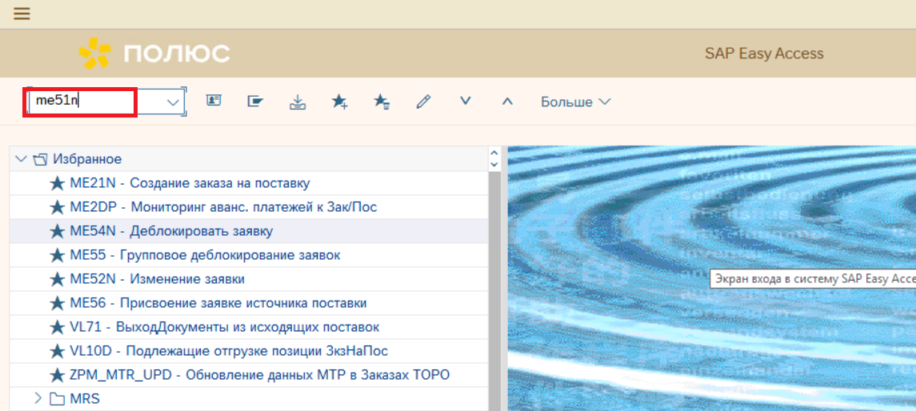
Для создания Заявки на закупку необходимо запустить транзакцию ME51N, выбрав её в пользовательском меню, либо путём ввода кода.
[1] Для создания заявки на закупку перейдите в транзакцию ME51N

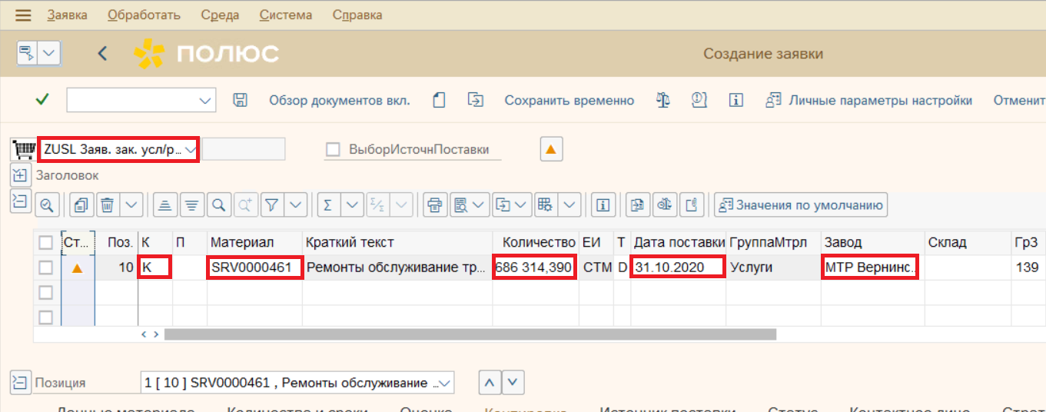
Указываем вид документа «ZUSL- Заяв.зак.усл/работ»
В табличной части экрана «Обзора позиций» заполняем следующие поля:
- Тип контировки – К (контировка на МВЗ)
- Материал – код закупаемой услуги
- Количество – плановая стоимость услуги
- Дата поставки – плановая дата поставки услуги
- Завод – подразделение закупки услуг (1100, 1200, 1501..)

[2] Экран создания заявки на закупку услуг.

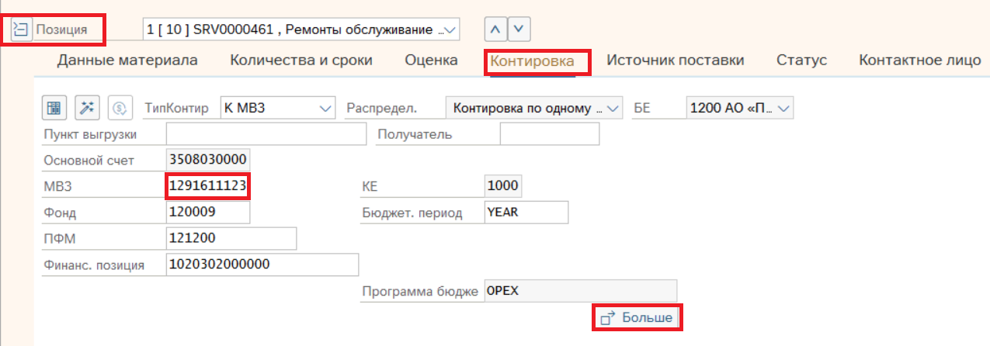
Для ввода значения «Вида работ» необходимо перейти к дополнительному экрану блока контировок по кнопке «Больше»

[3] Подробный экран позиции, блок Контировок.

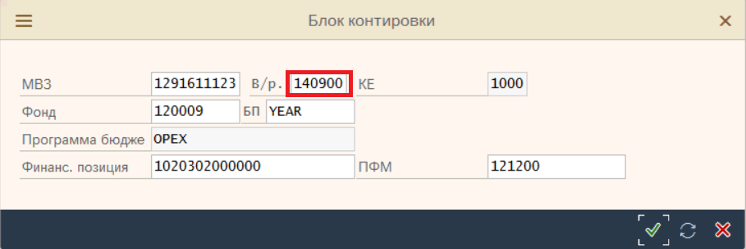
На экране «Позиция подробно» указываем данные объекта контировки:
- МВЗ.
Для закупки услуг подрядчика в рамках каждого филиала выделено одно общее МВЗ для учета услуг ТОиР, требующих последующего распределения по работам.
- Вид работ.
Для каждого подрядчика, услуги которого требуют распределения по работам, в системе ведется уникальный Вид работ.
Посмотреть данные МВЗ и Вида работ можно непосредственно в Рабочем месте соответствующего исполнителя на вкладке «Калькуляция» (транзакция IR03)

[4] Дополнительный экран блока контировок.

После ввода данных заявки на закупку услуг выполняем сохранение документа.
В момент сохранения Заявки на закупку, ей присваивается маршрут согласования (стратегия деблокирования).

Присвоение заявке источника поставки
Если закупка услуг ведется в рамках существующего рамочного договора (в системе – контракт), то шаг присвоения источника поставки (присвоения ссылки на контракт) выполняется до согласования Заявки непосредственно «Планировщиком потребности».
Если источник поставки (действующий контракт на закупку в системе SAP) отсутствует, то выполняется согласование заявки без присвоения источника поставки. Присвоение источника поставки будет выполняется после проведения тендерной процедуры. В этом случае, данный шаг, выполняет сотрудник с ролью «Закупщик».
Для закупок услуг, выполняемых по разовому договору, присвоение источника поставки заявке не требуется.

Если Заявка создана к Заказу ТОРО, то для присвоения источника поставки целесообразно использовать функции массовой обработки цепочки закупок к Заказу ТОРО, реализованные в транзакции «IW38 - Изменение заказов ТОРО». Данные функции описана в памятке «Памятка_Отчет_Обработка УСО». Документ доступен в в Системе обучения SAP ENA в разделе: Курсы инструктажа -> ТОиР -> Памятки ТОиР.
Универсальным способом присвоения источника поставки является использование транзакции массового присвоения «ME56 - Присвоение заявке источника поставки», либо транзакция единичной обработки «ME52N – Изменение заявки».
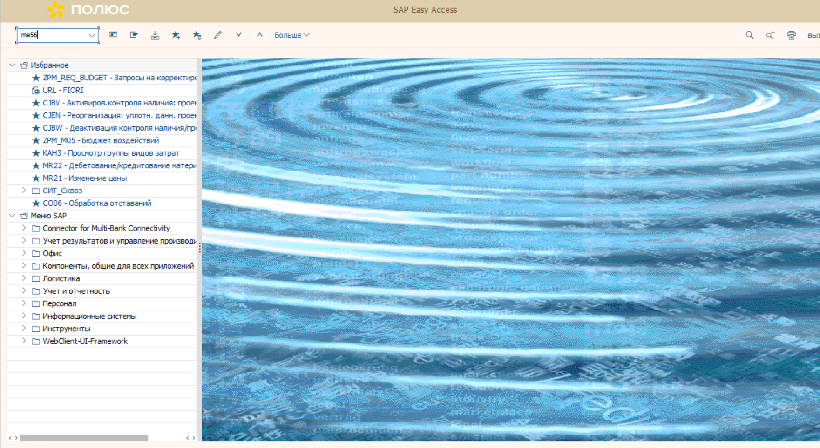
Для массового присвоения источника поставки позициям Заявок на закупку необходимо запустить транзакцию ME56, выбрав её в пользовательском меню, либо путём ввода кода.

[1] me56 вводится в поле транзакции.

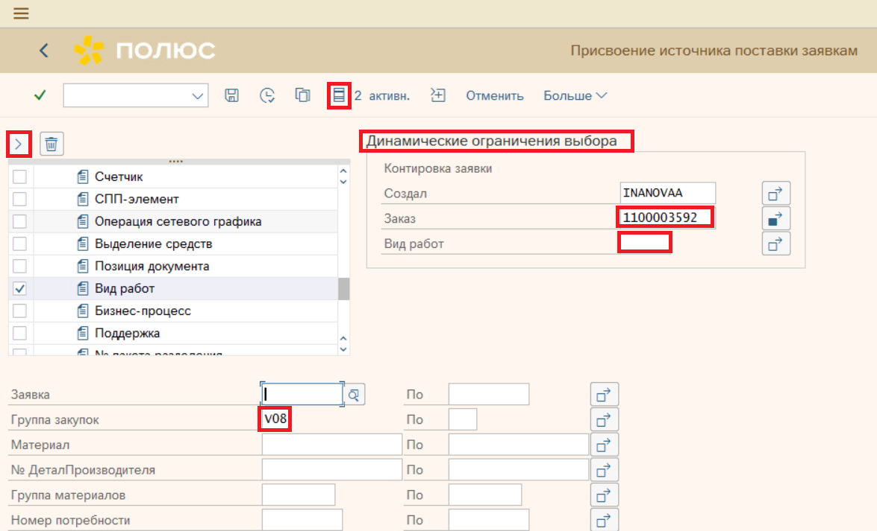
Для поиска заявок на по объектам контировки, необходимо добавить требуемые параметры поиска через кнопку «Динамические ограничения» - :
Заказ – поле для поиска по номерам Заказов ТОРО
Вид работ – поле для поиска заявок по Виду работ подрядчика (для заявок с контировкой на МВЗ/Вид работ)
Дополнительно для поиска можно использовать поле Группа закупок

[2] Экран выбора параметров поиска заявок (Селекционный экран).

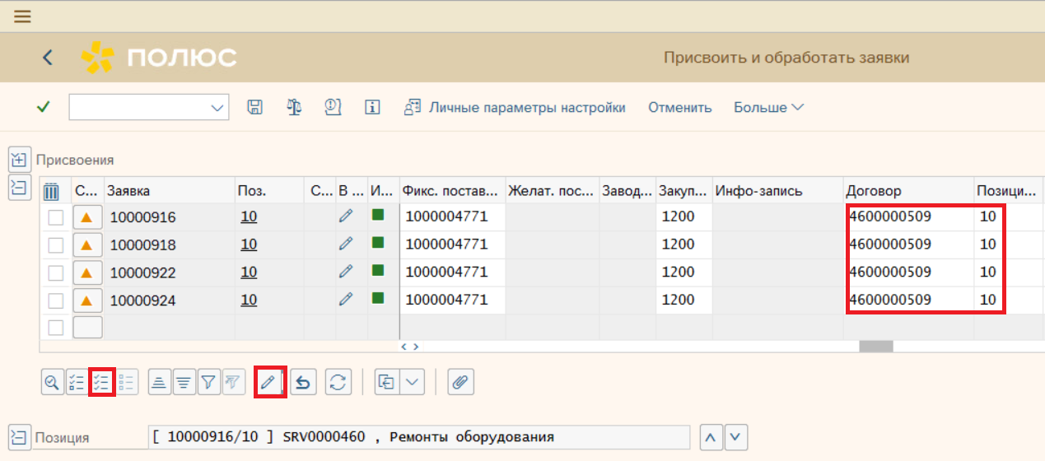
На экране обзора позиций необходимо выполнить выделение позиций и нажать кнопку 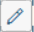 - Обработать позиции.
Для выделенных позиций станен доступно для редактирования поля «Договор» и «Позиция договора»

[3] Экран обзора позиций.

Для поиска контракта по ИНН или наименованию Поставщика запускаем средство поиска к полю «Договор».
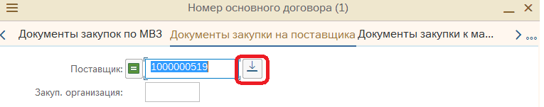

В окне поиска выполняем переход на закладку «Документы закупки на поставщика». Для поля «Поставщик» выполняем поиск с использованием Множественного выбора

[4] Средство поиска «Номер основного договора»

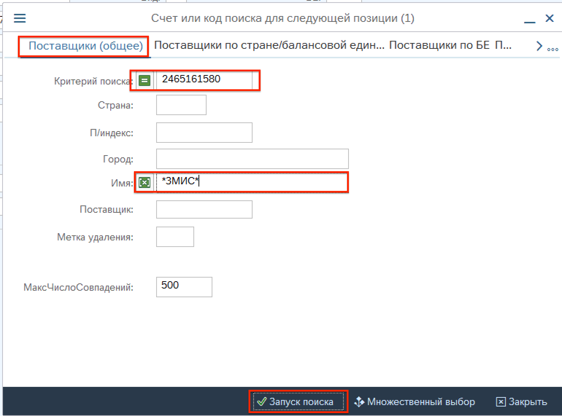

На закладке «Поставщики (общее)», в поле «Имя» ввести часть наименования организации в формате *Строка_поиска* или в поле «Критерий поиска» ввести ИНН контрагента, нажать «Запуск поиска»

[5] Средство поиска «Поставщик».

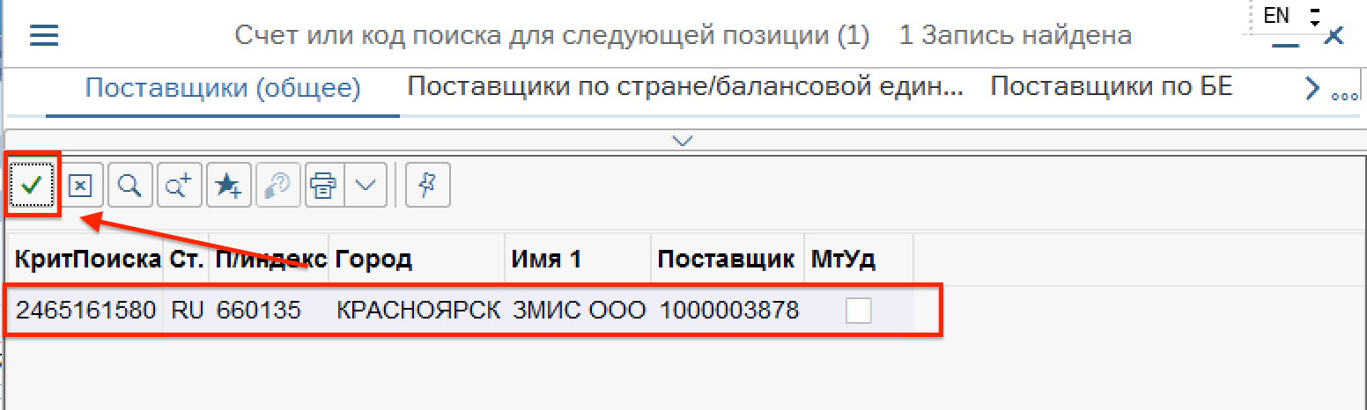

На экране списка поставщиков выбираем запись с требуемым контрагентом и выполняем подтверждение нажатие Enter

[6] Средство поиска «Поставщик». Выбор поставщика.

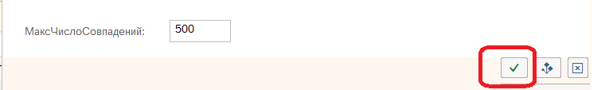

После выбора контрагента запускаем поиск контрактов с данным поставщиком услуг

[7] Средство поиска «Номер основного договора».

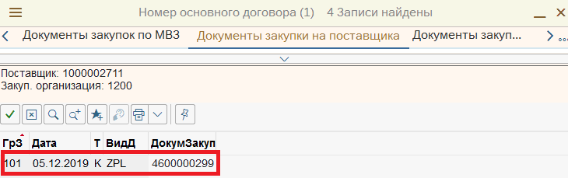

Выделяем запись с контрактом и нажимаем Enter

[8] Средство поиска «Номер основного договора». Выбор контракта.

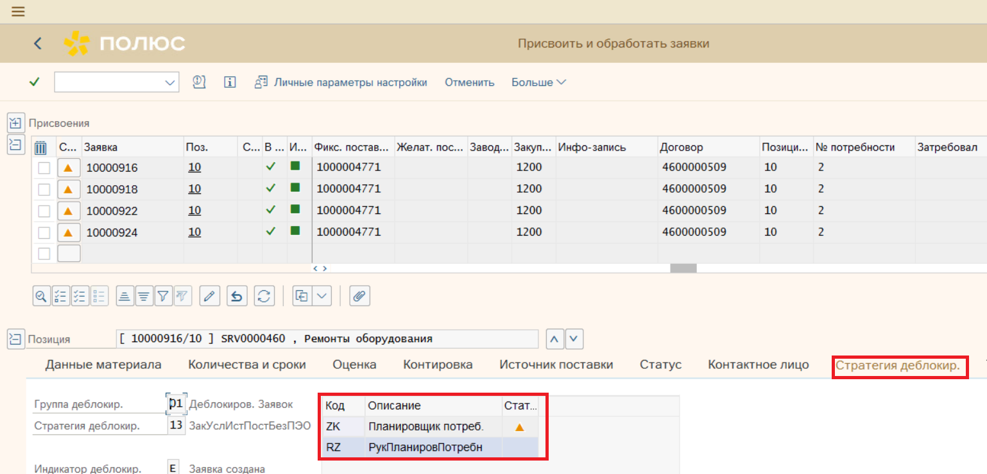
После выбора контракта для позиции заявки автоматически скопируются данные по поставщику.
Дополнительно необходимо указать ссылку на номер позиции контракта (как правило в контракте одна позиция равная ‘10’).
Выполняем сохранение присвоения источника поставки обработанным заявкам.

В момент сохранения заявок с присвоенным источником поставки будет выполнено обновление маршрута согласования (стратегии деблокирования). Поскольку источник поставки определен, то заявке будет переприсвоен маршрут согласования, без участия сотрудника с ролью «Закупщик»

Согласование заявок на закупку услуг
Для передачи на согласование заявки/заявок на закупку услуг, «Планировщик потребности» выполняет процедуру деблокирования заявок на закупку услуг кодом «ZK - Планировщик потреб.».
Далее «Руководитель планировщика потребности» подтверждает (согласует) потребность в закупках услуг путем деблокирования заявок кодом «RZ – РукПланировПотребн».
В случае, если заявке не присвоен источник поставки в виде действующего договора, то дополнительно заявку согласовывает (деблокирует) «Закупщик» кодом «PU – Закупщик».

Если Заявка создана к Заказу ТОРО, то для деблокирования заявок целесообразно использовать функции массовой обработки цепочки закупок к Заказу ТОРО, реализованные в транзакции «IW38 - Изменение заказов ТОРО». Данные функции описана в памятке «Памятка_Отчет_Обработка УСО». Документ доступен в в Системе обучения SAP ENA в разделе: Курсы инструктажа -> ТОиР -> Памятки ТОиР.
Универсальным способом деблокирования заявок является использование транзакции массового деблокирования «ME55 – Групповое деблокирование заявок», либо транзакция единичной обработки «ME54N – Деблокировать заявку».

Важно: Для позиций Заявок на закупку услуг без окончательного деблокирования (индикатор деблокирования должен быть равен «8 - Заказ на поставку») , создание позиций Заказов на поставку не разрешено системой.

Рассмотрим вариант массового согласования в транзакции «ME55 – Групповое деблокирование заявок»:
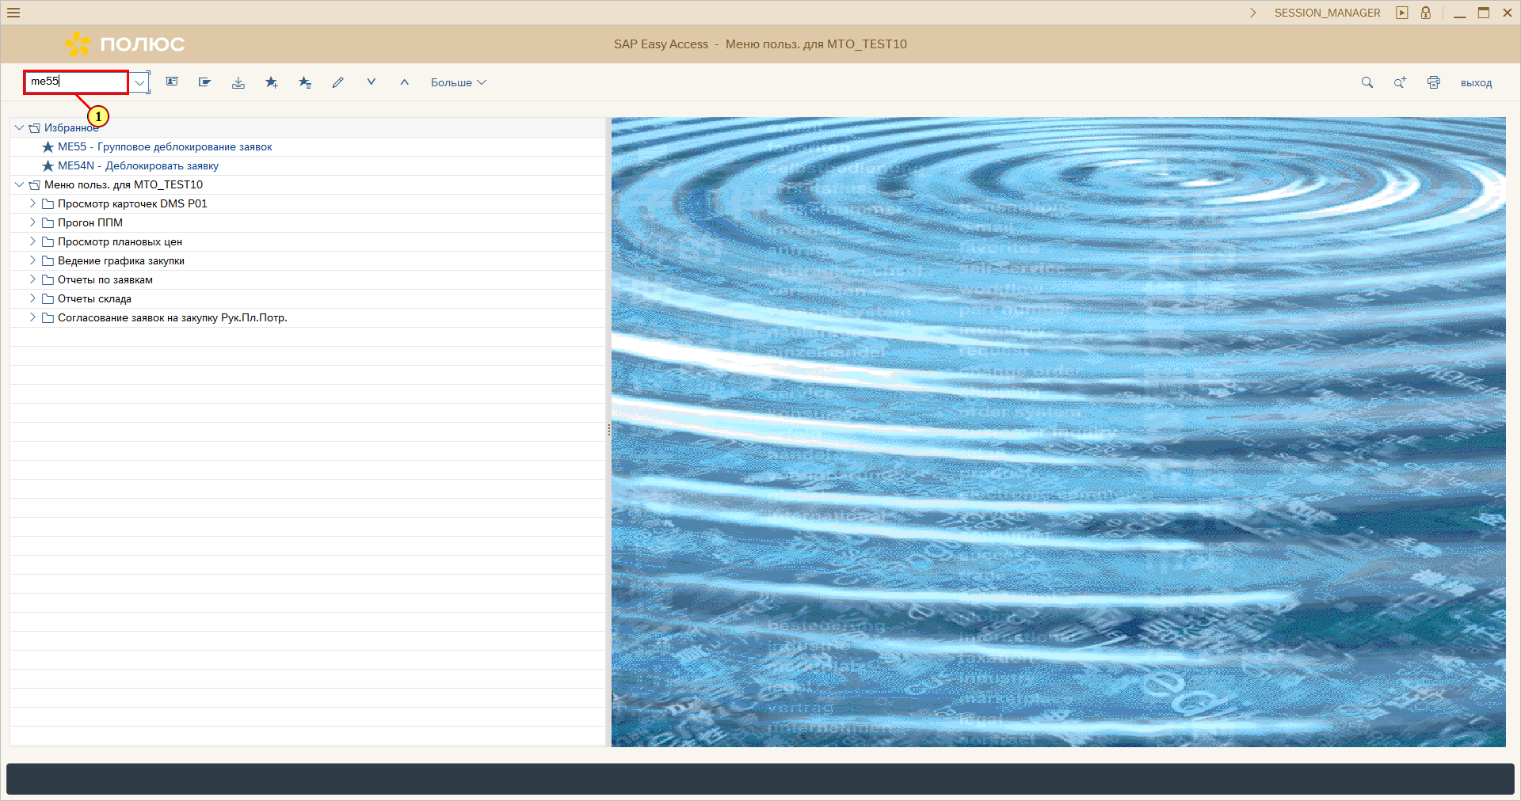
Для массового деблокирования позиций Заявок на закупку необходимо запустить транзакцию ME55, выбрав её в пользовательском меню, либо путём ввода кода.

[1] me55 вводится в поле транзакции.

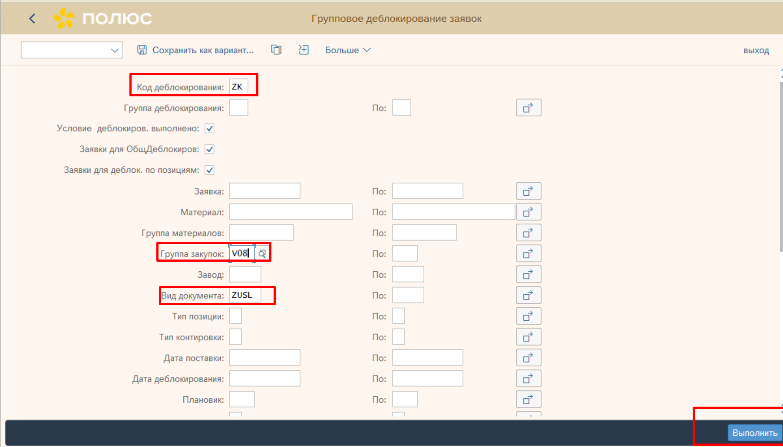
Заполняется поле Код деблокирования:
Укажите Код деблокирования ZK, для заявок требующих согласования Планировщиком потребности.
Для заявок, требующих согласования Руководителем планировщика потребности укажите Код деблокирования RZ.
Для заявок, требующих согласования Закупщиком укажите Код деблокирования PU.
Заполняется поле Вид документа = ZUSL - Заявка на закупку услуг.
Заполняется поле Группа закупок

[2] Экран ввода параметров поиска в транзакции ME55.
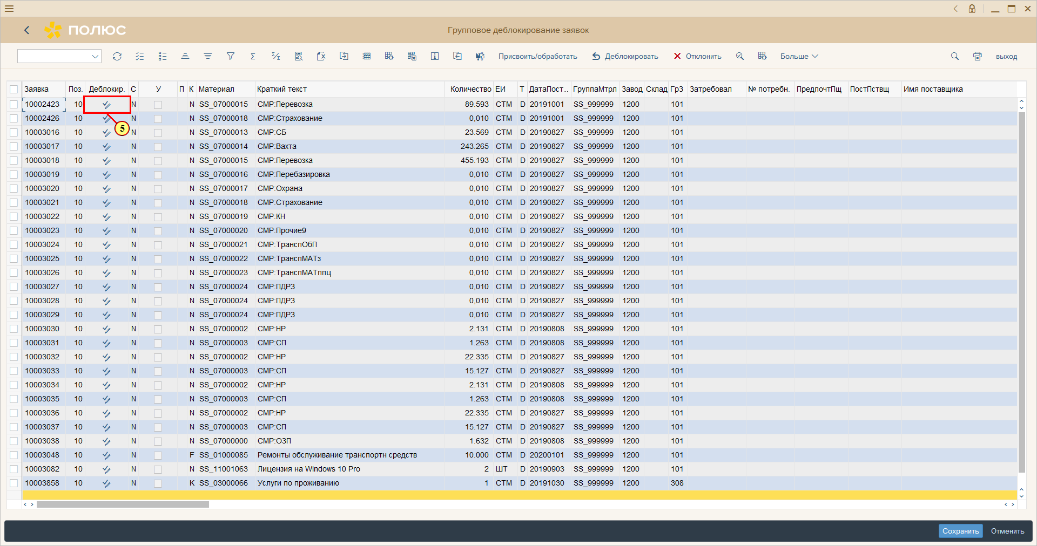
На данном экране отображаются все доступные для деблокирования заявки по позициям. Текущий индикатор в поле Деблокир. означает, что позиция данной заявки доступна для деблокирования.
Для выполнения деблокирования позиции заявки нажимаем кнопку - деблокировать

[5] Нажмите Деблокир. .

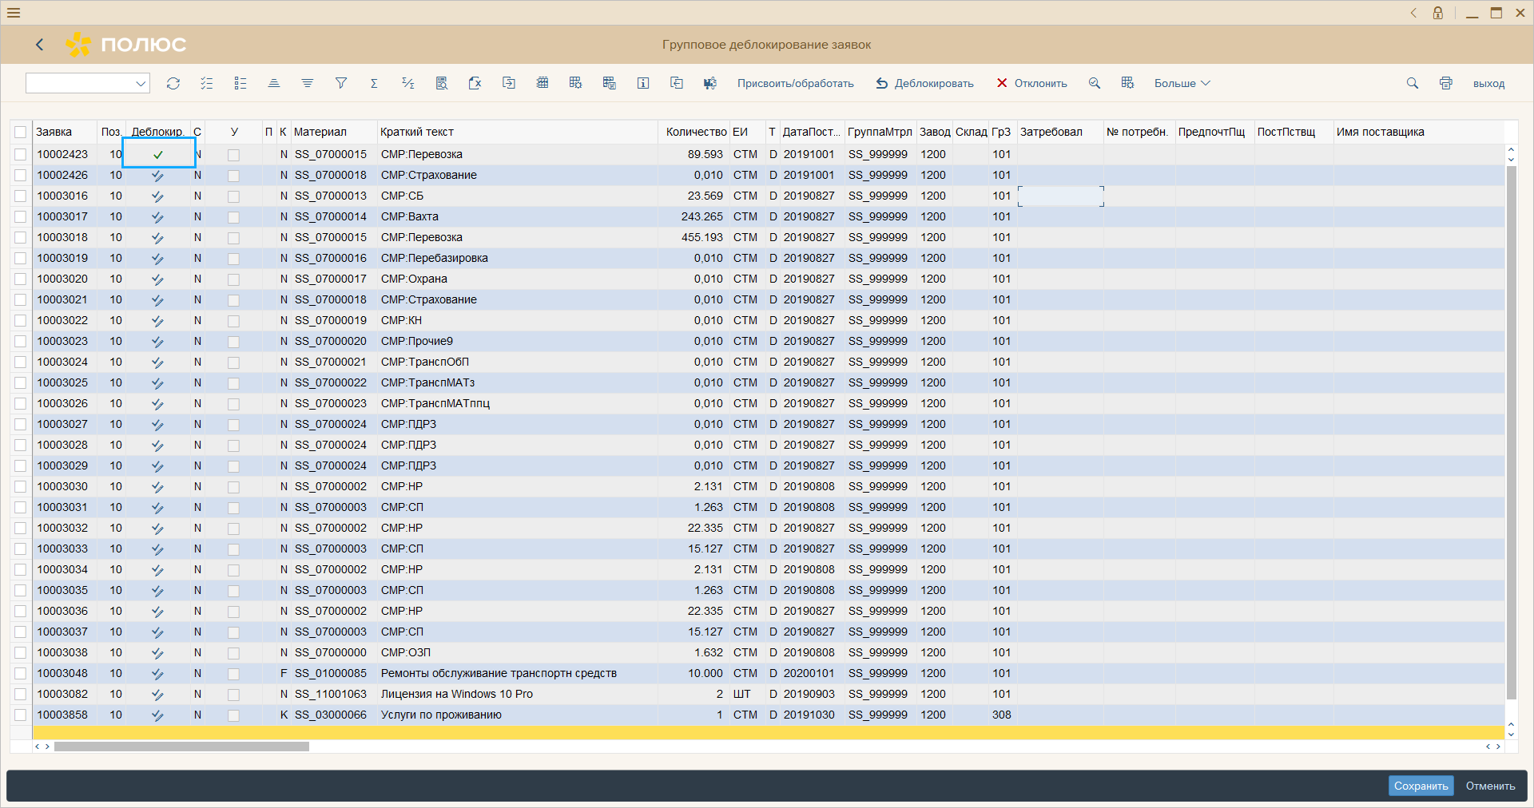
Новый индикатор в поле Деблокир. означает, что позиция данной заявки была деблокирована
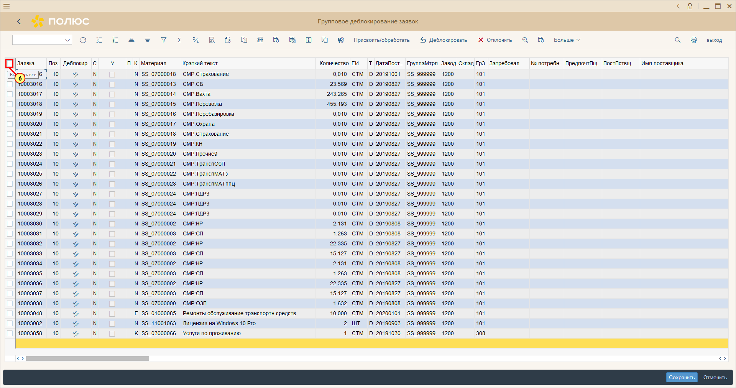
Заявки на закупку могут быть деблокированы с помощью инструмента массового деблокирования заявок.
Для массового деблокирования необходимо выполнить выделение нескольких или всех позиций на экране.
[6] Нажмите chexbox чтобы выделить все доступные позиции заявок для согласования.
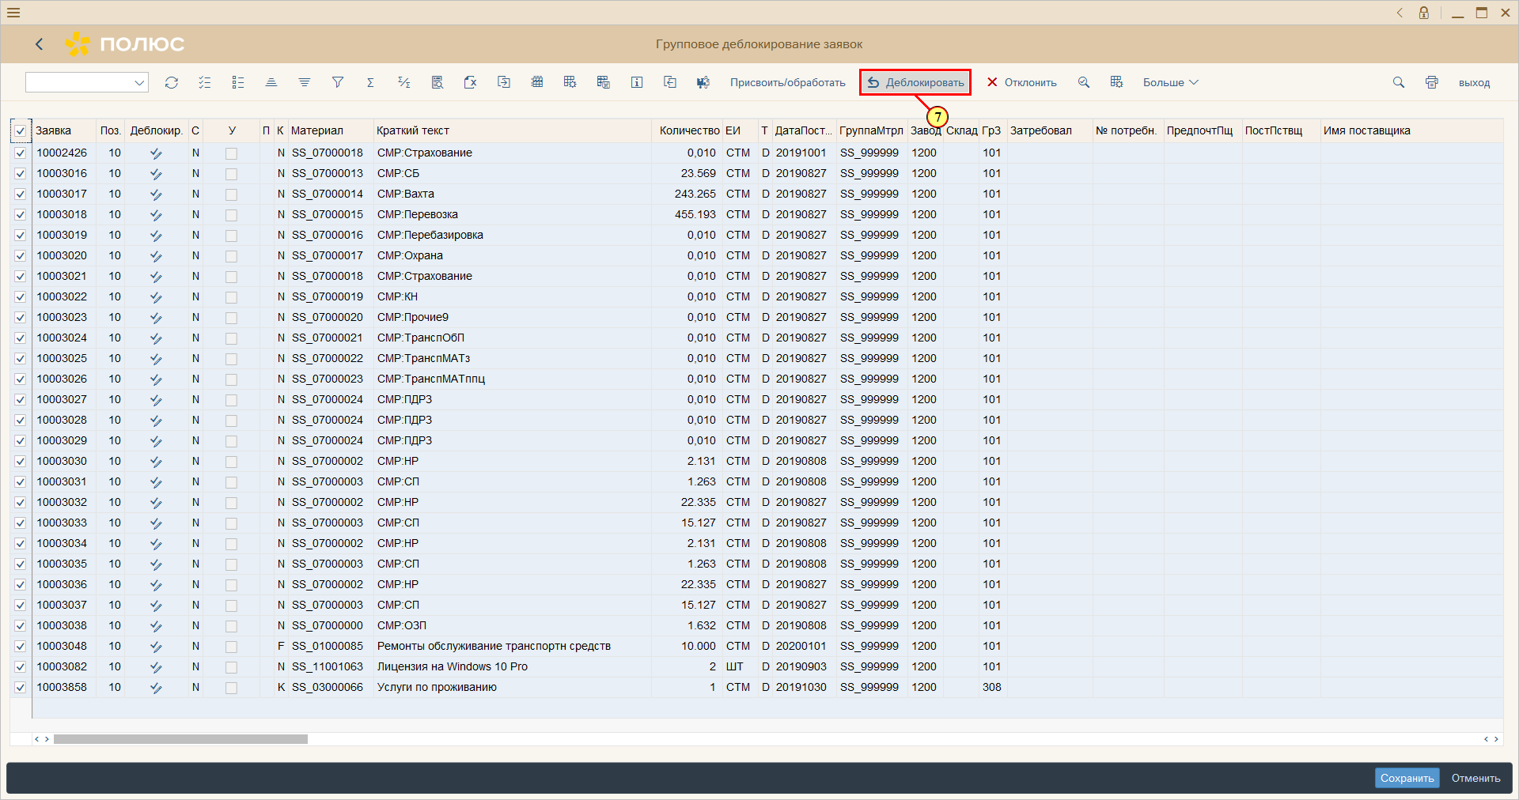
Для деблокирования выделенных позиций необходимо нажать кнопку «Деблокировать» на панеле инструментов

[7] Нажмите Деблокировать .

Заказ на поставку услуг
Заказ на поставку услуг – это системный документ, являющийся запросом к поставщику на предоставление услуг, на условиях, указанных в заказе на поставку.
К согласованной заявке на закупку услуг «Менеджер по сопровождению договора» создает заказ на поставку услуг.
Для закупки услуг по рамочному договору создается Заказ на поставку вида «ZUS – Зак.пост.без специф.». В этом случае, информация о поставщике услуг автоматически передается из заявки в заказ на поставку. В зависимости от настроек системы, для отдельных БЕ, Заказы на поставку вида ZUS проходят согласование в системе SAP (например, для БЕ=1200) сотрудником ПЭО.
В случае закупки услуг по разовому договору, создается Заказ на поставку вида «ZRAZ - Разовый договор». В этом случае, данные поставщика услуг заполняются вручную. Разовый договор, после регистрации в системе, проходит согласование в СЭД.

Подробное описание шагов ведения Заказа на поставку услуг доступно в Системе обучения SAP ENA курс 222_МТО Работа с договорными документами закупки (контракты и заказы).

Просмотр списка заказов на поставку описан в разделе «10 Отчетность по закупке услуг».

Создание заказа на поставку

Если закупка услуг выполняется в разрезе Заказа ТОРО, то для создания заказа на поставку целесообразно использовать функции массовой обработки цепочки закупок к Заказу ТОРО, реализованные в транзакции «IW38 - Изменение заказов ТОРО». Данные функции описана в памятке «Памятка_Отчет_Обработка УСО». Документ доступен в в Системе обучения SAP ENA в разделе: Курсы инструктажа -> ТОиР -> Памятки ТОиР.
Универсальным способом создания заказа на поставку является использование транзакции «ME21N - Создание заказа на поставку».

Важно: Зарегистрированные документы в системе можно редактировать до момента отправки их на согласование, либо регистрации последующих документов в транзакции ME22N. В случае, если документ уже согласован, либо к нему зарегистрированы последующие документы, необходимо в обратной последовательности выполнять отмену их регистрации (сторно проводок счета/зарегистрированного акта выполненных работ, отмену согласования (деблокирования)).

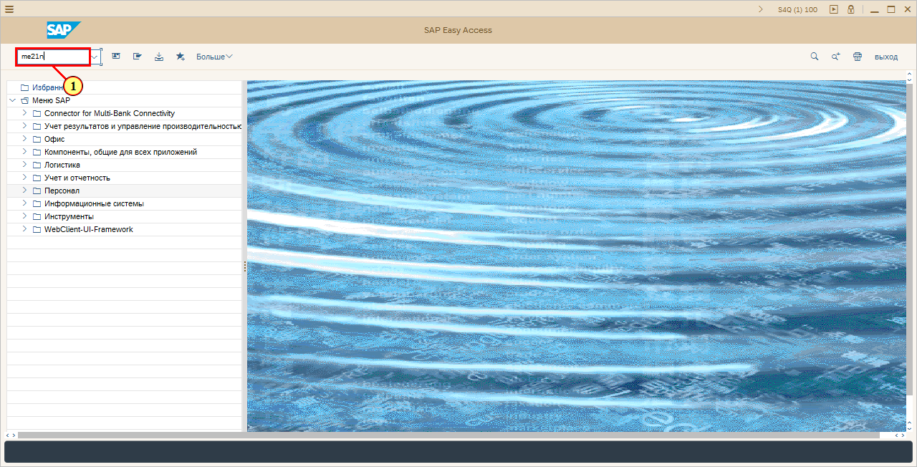
Для создания Заказа на поставку необходимо запустить транзакцию ME21N, выбрав её в пользовательском меню, либо путём ввода кода.
[1] Для создания заказа на поставку перейдите в транзакцию ME21N

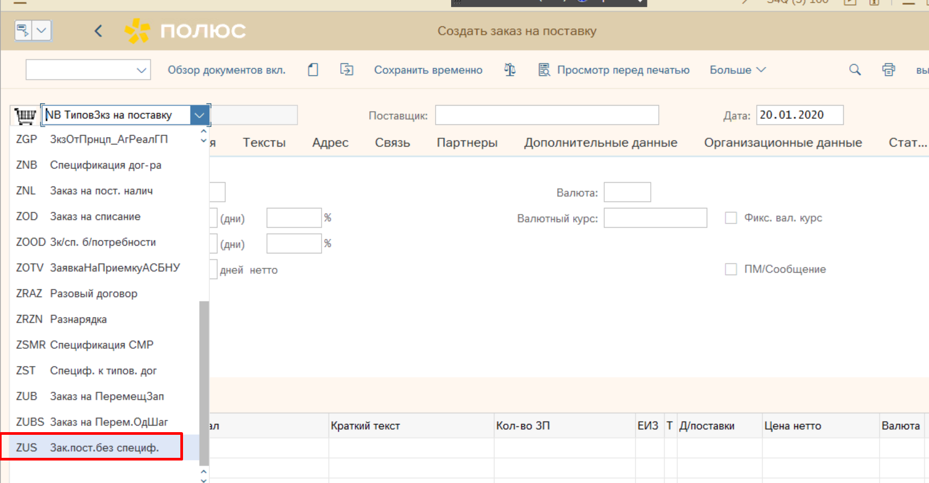
Раскройте список видов заказов на поставку. Выбирете из списка вид создаваемого Заказа на поставку:
ZUS – Зак.пост.без специф.;
ZRAZ - Разовый договор.
[2] Выбор вида заказа на поставку

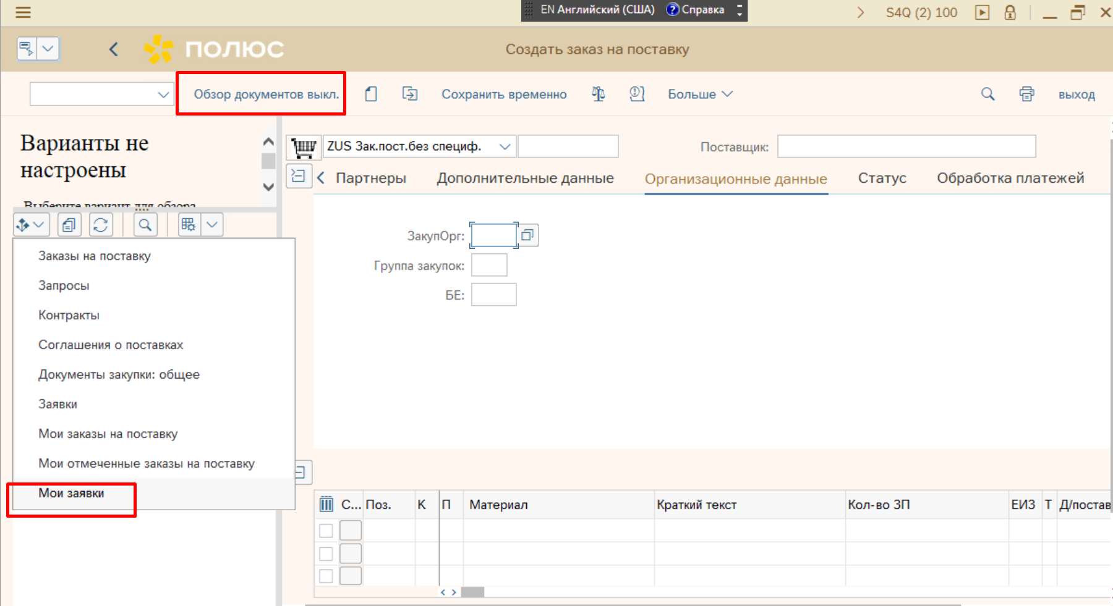
Для ссылки позиций заказа на поставку на позиции потребности (заявки на закупку услуг) можно воспользоваться средством поиска заявок через функцию «Обзора документов».
Выбираем раздел – «Заявки» или «Мои заявки»

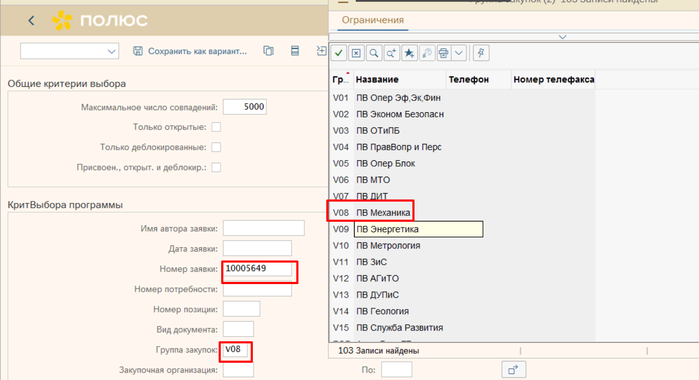

На открывшемся экране указываем критерии поиска заявок.
Подтверждаем выбор нажатием кнопки «Выполнить»

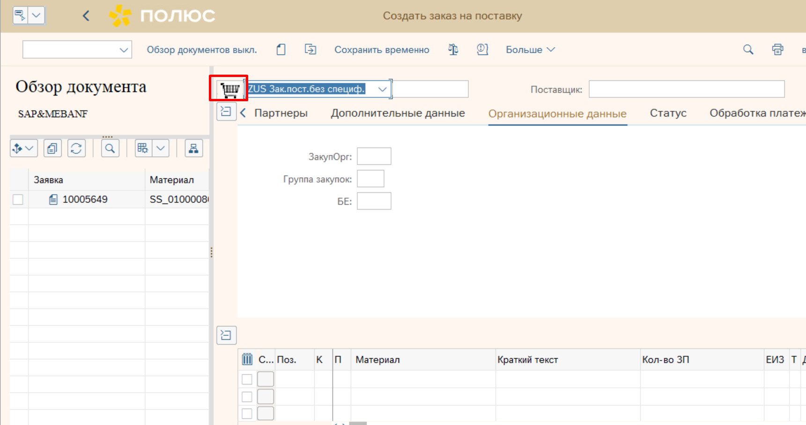

Для перетаскивания заявки в заказ на поставку, необходимо выделить позицию и перетащить в Корзину
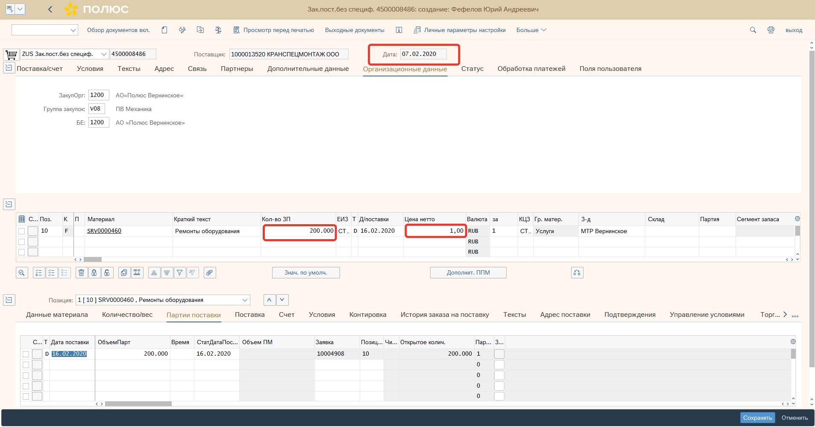

При необходимости нужно скорректировать Дату заказа на поставку.
В поле «Количество заказа на поставку» (Кол-во ЗП), при необходимости, корректируем стоимость закупаемых услуг, если плановая стоимость отличается от стоимости закупки.
Поле «Цена нетто» заполняется значением = 1.

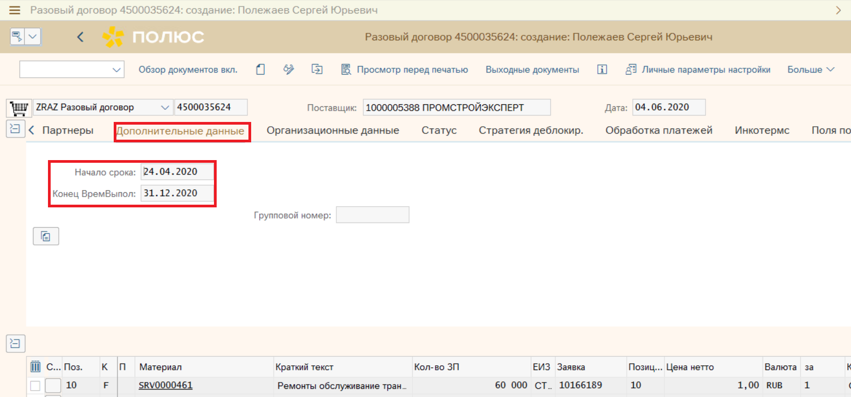

На уровне заголовка документа, на вкладке «Дополнительные данные» заполните срок действия заказа

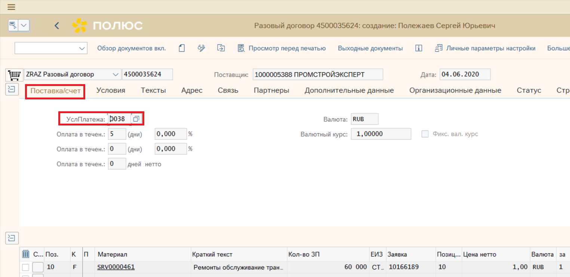

Если вид документа ZRAZ, необходимо заполнить Условия платежа.
Условие платежа определяет подход к заполнению срока оплаты в документе кредиторской задолженности, который будет создаваться на основании заказа на поставку.

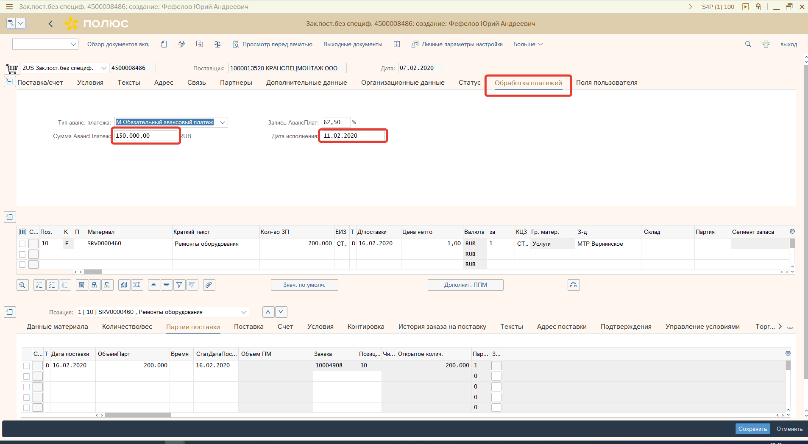

Если договором предусмотрен авансовый платеж, необходимо перейти на вкладку «Обработка платежей» и заполнить поля «Сумма авансового платежа» и «Дата исполнения»

После ввода данных выполняем сохранение Заказа на поставку.
В момент сохранения Заказа на поставку, ему присваивается маршрут согласования (стратегия деблокирования).

Согласование заказов на поставку
В зависимости от вида Заказа на поставку предусмотрены разные маршруты согласования.
Заказы вида «ZUS – Зак.пост.без специф.», для отдельных БЕ, проходят согласование в системе SAP сотрудником ПЭО. Сотрудник ПЭО деблокирует Заказы на поставку кодом «D4 - Согласование ПЭО».
В случае закупки услуг по разовому договору (вид «ZRAZ - Разовый договор»), Заказ на поставку отправляется на согласование в СЭД. Для этого ответственный сотрудник с ролью «Менеджер по сопровождению договоров» деблокирует Заказ на поставку кодом «D1 - На согласовании СЭД».
После прохождения процедуры согласования разового договора в СЭД, Заказ на поставку в системе SAP автоматически деблокируется кодом «D2 – Действующий».

Деблокирование Заказов на поставку выполняется с использованием транзакции массового деблокирования «ME28 – Деблокировать заказ на поставку», либо транзакция единичной обработки «ME29N – Деблокировать заказ на поставку».

Важно: Для Заказов на поставку, предполагающих маршрут согласования, регистрация последующих документов, без окончательного деблокирования Заказа на поставку (индикатор деблокирования должен быть равен «C – Действующий»), не разрешено системой.

Рассмотрим вариант единичной обработки в транзакции «ME29N – Деблокировать заказ на поставку»:

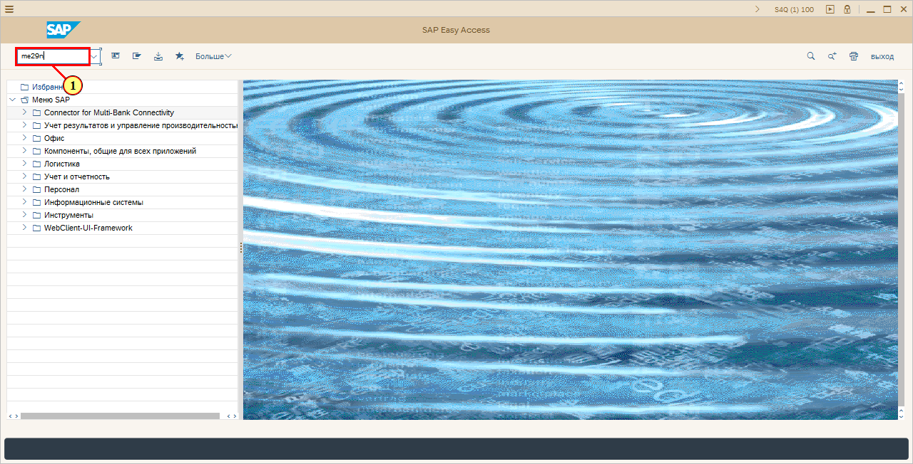
Для единичного деблокирования Заказа на поставку необходимо запустить транзакцию ME29N, выбрав её в пользовательском меню, либо путём ввода кода.

[1] Для отправки созданного заказа на поставку на согласование в СЭД перейдите в транзакцию ME29N.

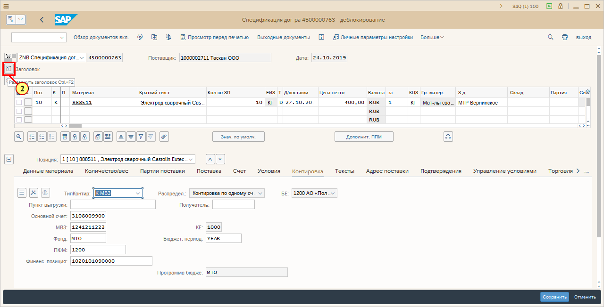
По умолчанию открывается последний созданный заказ.

[2] Разверните заголовок заказа.
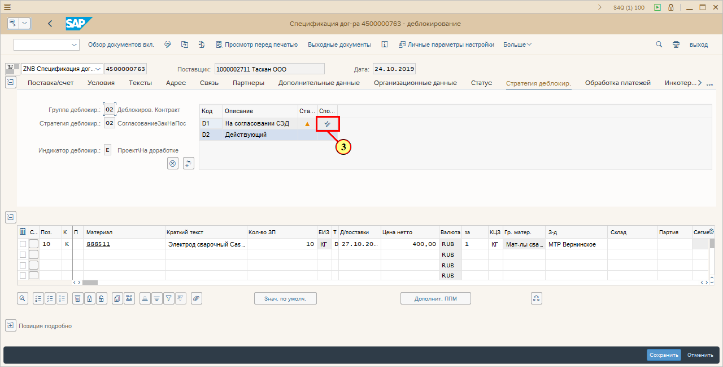
[3] Для отправки заказа на поставку на согласование установите статус деблокирования D1.

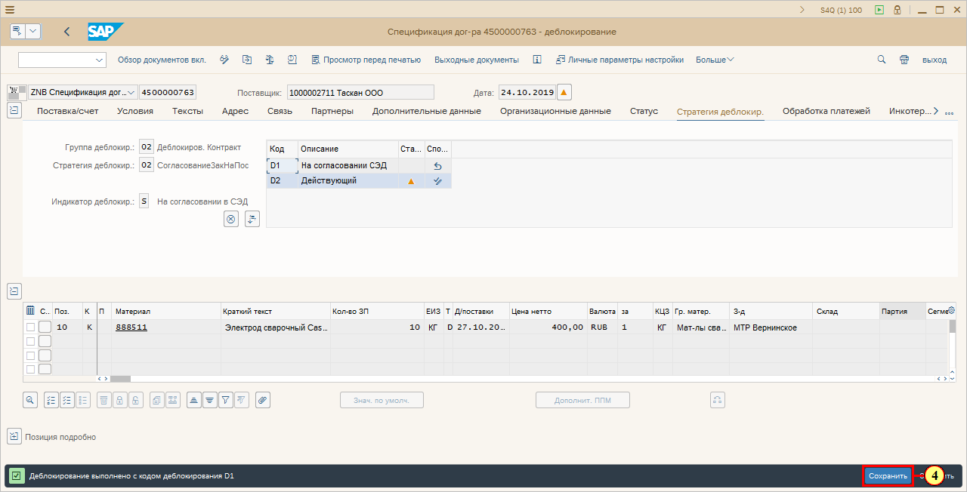
[4] Нажмите Сохранить.
Можно также нажать Ctrl+S.
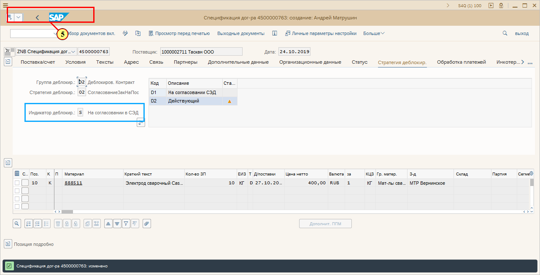
Индикатор деблокирования S, заказ на поставку отправлен на согласование в СЭД.

- Создание ЗНП на аванс по договору (заказу на поставку)
Если договором предусмотрен авансовый платеж, то необходимо к позиции созданного Заказа на поставку создать Заявку на платеж.
Создание Заявки на платеж к Заказу на поставку выполняется с использованием транзакции «ME2DP - Мониторинг аванс. платежей к Зак/Пос».
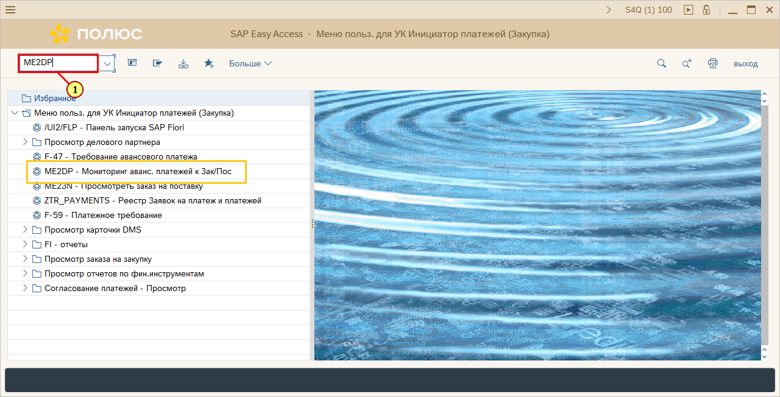
Для создания заявки на платёж со ссылкой на заказ на поставку необходимо запустить транзакцию ME2DP, выбрав её в пользовательском меню, либо путём ввода кода.

[1] Введите ME2DP в поле транзакции.
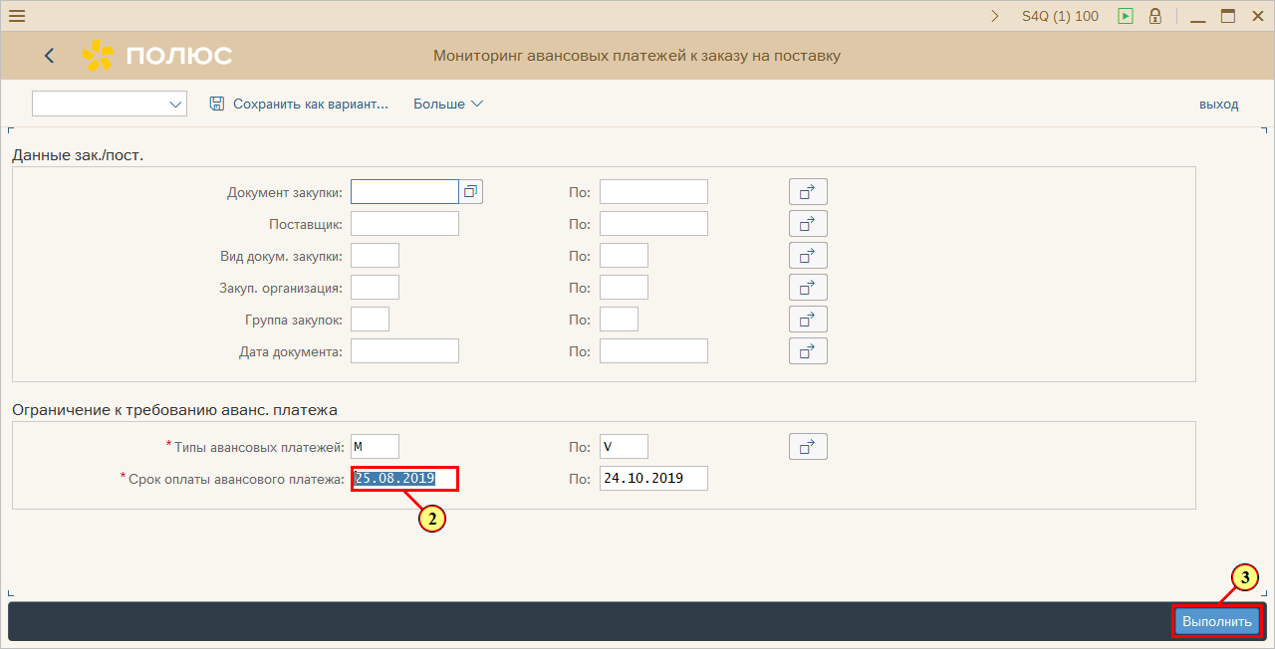
В первую очередь необходимо выбрать заказ на поставку, на основании которого будет сформирована заявка на платёж.

Можно отфильтровать заказы по дате оплаты аванса по договору, для этого укажите в поле Срок оплаты авансового платежа необходимый период. По умолчанию поля заполнены датами месяц до текущей даты и месяц после текущей даты.

Можно также отфильтровать по Группе закупок, в таком случае в поле Группа закупок необходимо ввести ФИО ответственного за закупку.

В случае если необходимо найти заказ на поставку по контрагенту, то следует ввести уникальный номер делового партнёра в поле Поставщик.

[2] Заполните поле Срок оплаты авансового платежа .
[3] Нажмите Выполнить.Можно также нажать F8.

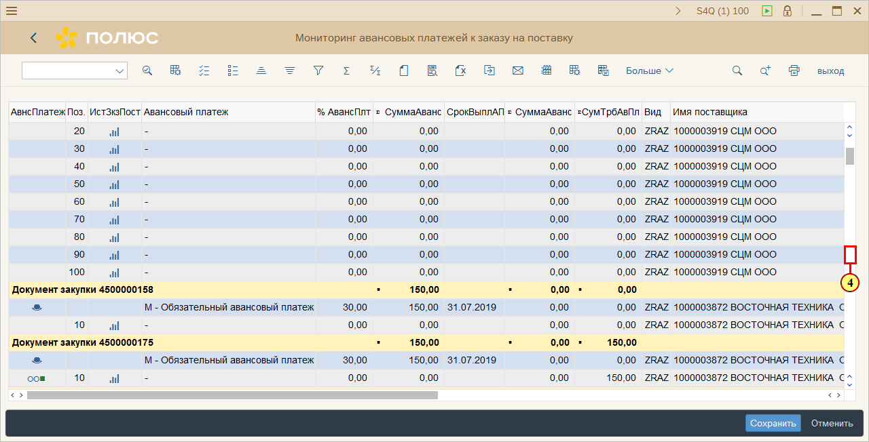
На данном экране необходимо выбрать заказ на поставку. Для прокрутки экрана можно воспользоваться полосой прокрутки или же колесом мыши.

Данное поле показывает процент аванса по договору.

Данное поле показывает сумму исполненных платежей по заказу.

Данное поле показывает дату оплаты аванса по договору.

Данное поле показывает сумму всех созданных заявок на платёж по заказу.

[4] Нажмите на полосу прокрутки.

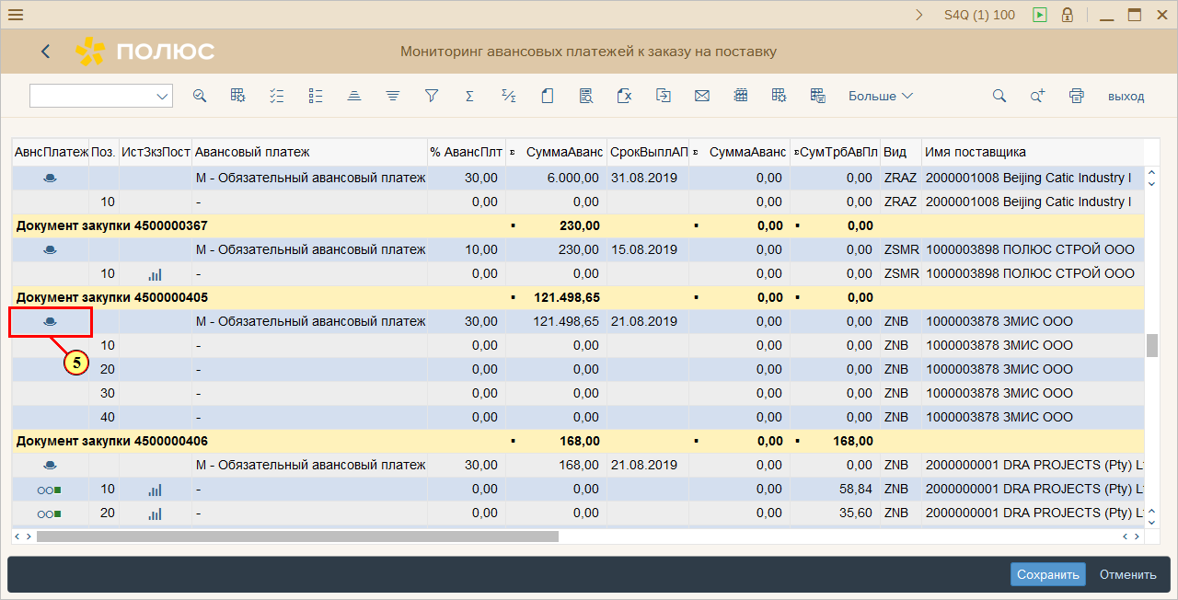
Для того чтобы выбрать нужный нам заказ на поставку необходимо выполнить по нему двойной щелчок левой кнопкой мыши.

[5] Выполняется двойной щелчок левой кнопкой мыши по Заказу на поставку.
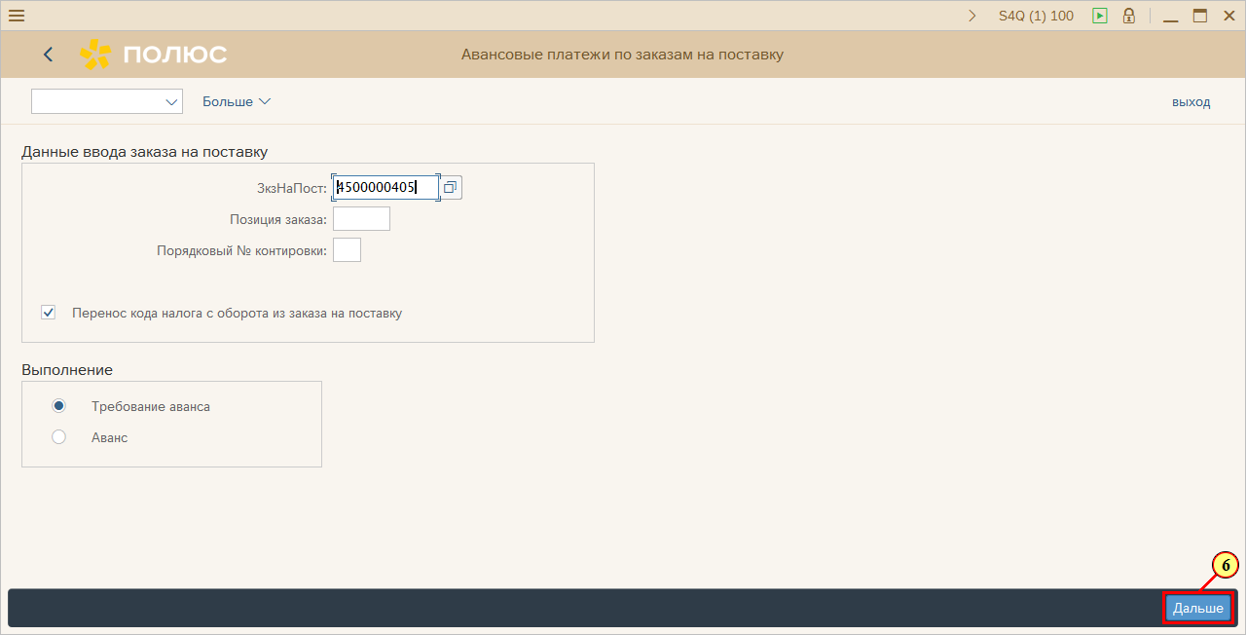
Поле заказ на поставку автоматически заполнилось из выбранного авансового платежа

[6] Нажмите Дальше.
Можно также нажать Enter.
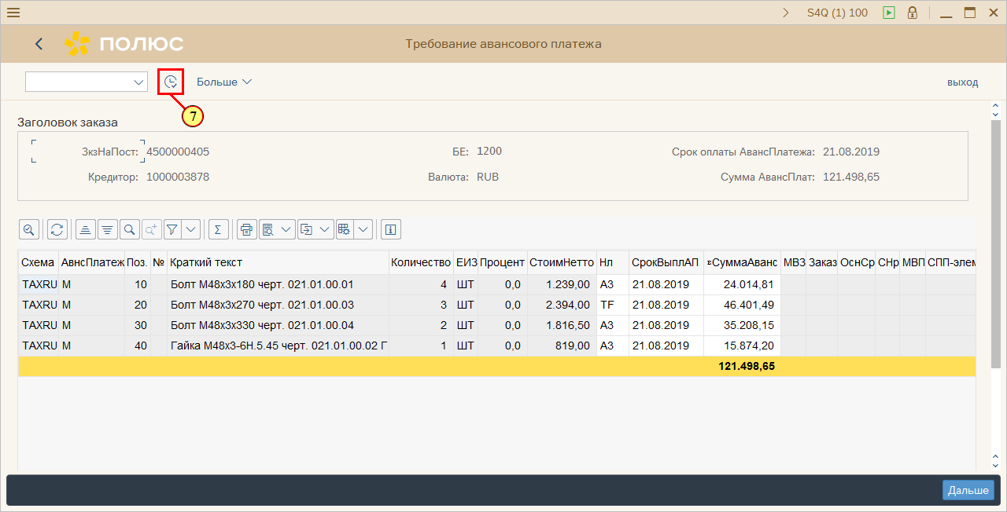
На данном экране отображаются все выбранные из заказа на поставку позиции.

[7] Нажмите Выполнить.
Можно также нажать F8.
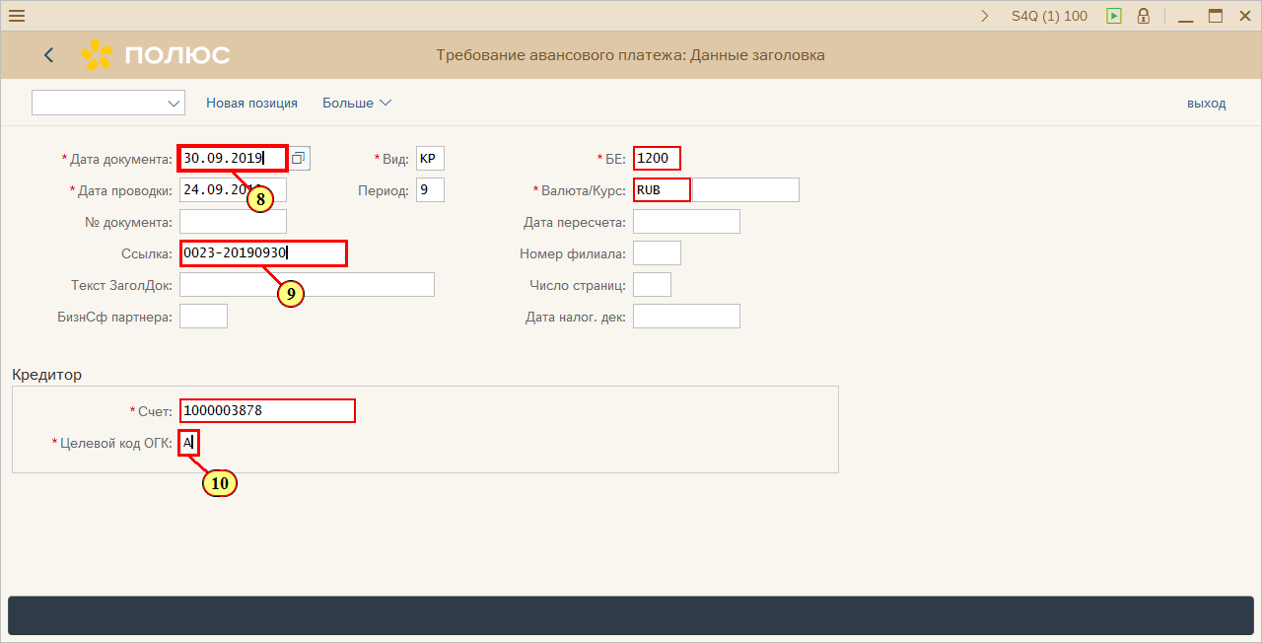
Поле Дата документа заполняется датой из бумажного документа (счёта).
Поле Ссылка заполняется номер бумажного документа. (счёта)
Поле Целевой код ОГК всегда заполняется значением "А".

Если бумажного документа (счёта) нет, то поле Ссылка следует оставить пустым, а поле Дата документа заполнить сегодняшней датой.

[8] Заполняется поле Дата документа.
[9] Заполняется поле Ссылка.
[10] Заполняется поле Целевой код ОГК.
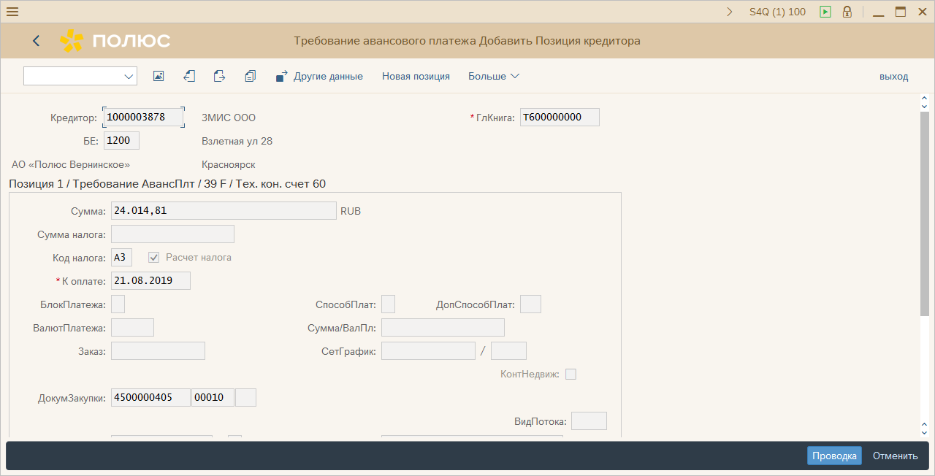
Для автоматического заполнения основных данных из заказа на поставку необходимо нажать клавишу Enter.

[11] Нажимается Enter.
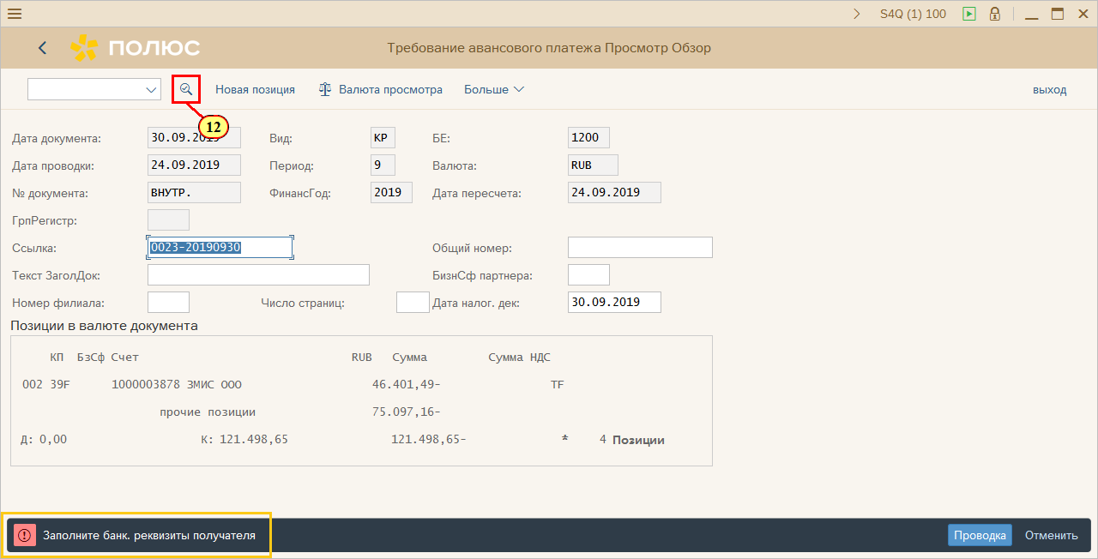
Система может выдать вам ошибку о необходимости заполнения платёжных реквизитов. Чтобы заполнить платёжные реквизиты следует перейти к первой позиции созданного требования авансового платежа.

[12] Нажмите Выбрать.
Можно также нажать F2.
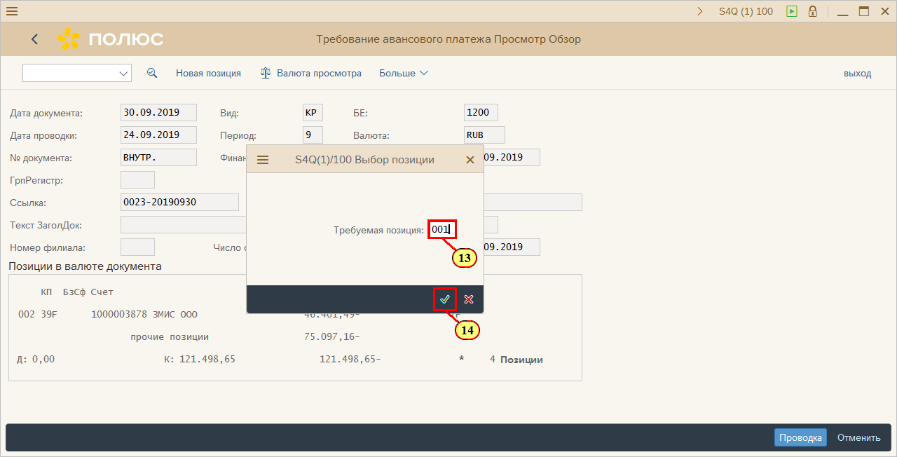
В появившемся поле необходимо указать номер первой позиции созданного требования авансового платежа (ТАП).

[13] Заполняется поле Требуемая позиция.
[14] Нажмите Дальше.
Можно также нажать Enter.
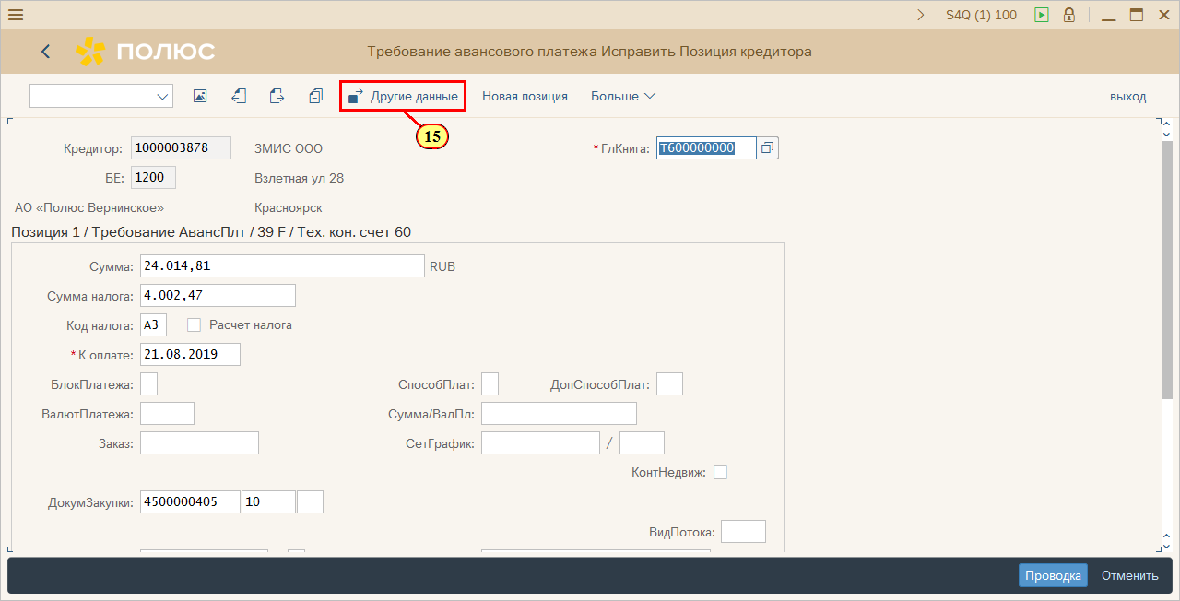
В поле К оплате можно указать желаемую дату авансового платежа. Дата не может быть раньше текущей даты.
Для заполнения платёжных реквизитов необходимо перейти на вкладку Другие данные.

[15] Нажмите Другие данные.
Можно также нажать F7.
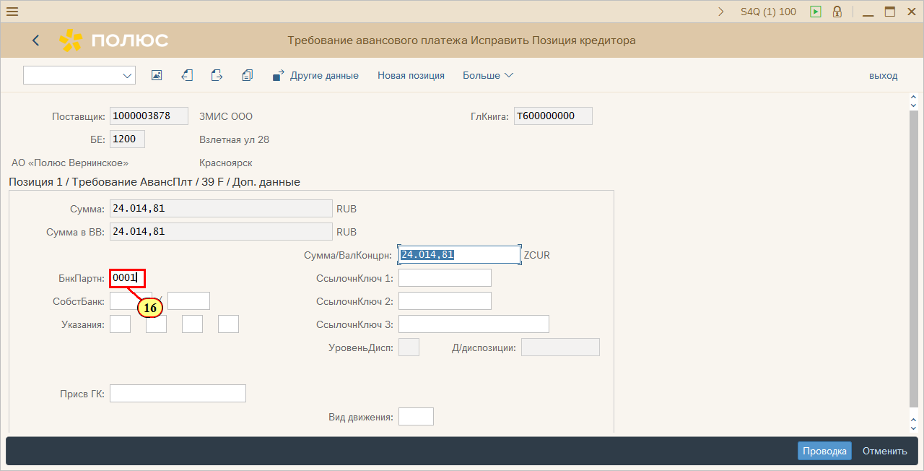
В поле Банк партнёра указывается код банковских реквизитов контрагента. (Например 0001)
Данное поле можно как заполнить вручную, так и выбрать из справочника.
При выборе через справочник нужно убедиться, что БИК банка и номер расчётного счёта совпадают с БИКом и счётом из договора. Если Вы не видите в справочнике нужные БИК банка и счёт, то их нужно завести в системе КСУ НСИ отправив соответствующую заявку.

[16] Заполняется поле Банк партнёра.
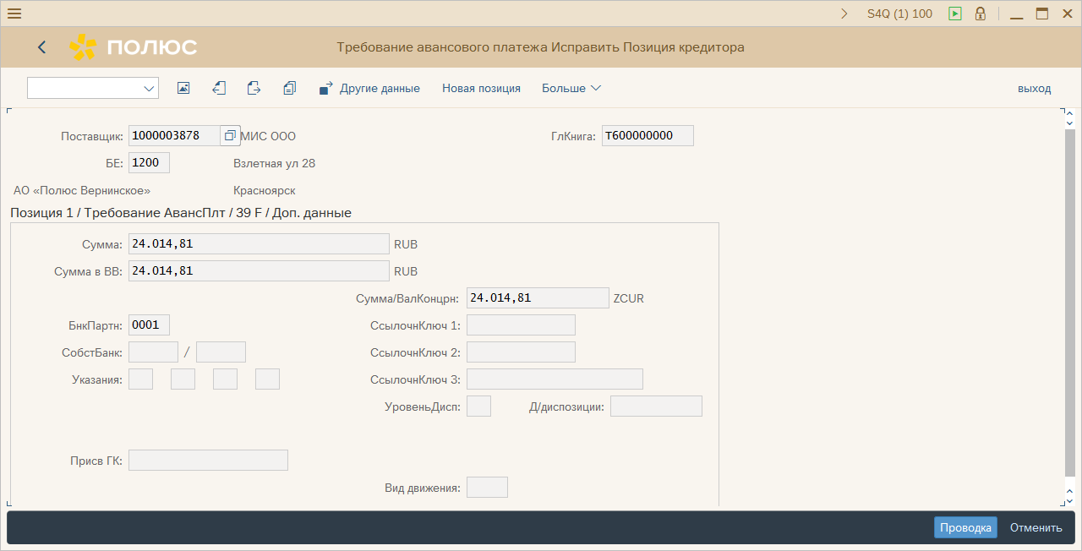
При нажатии клавиши Enter остальные банковские реквизиты автоматически подтянутся из заказа на поставку в первую и во все остальные позиции авансового платежа.

[17] Нажимается Enter.
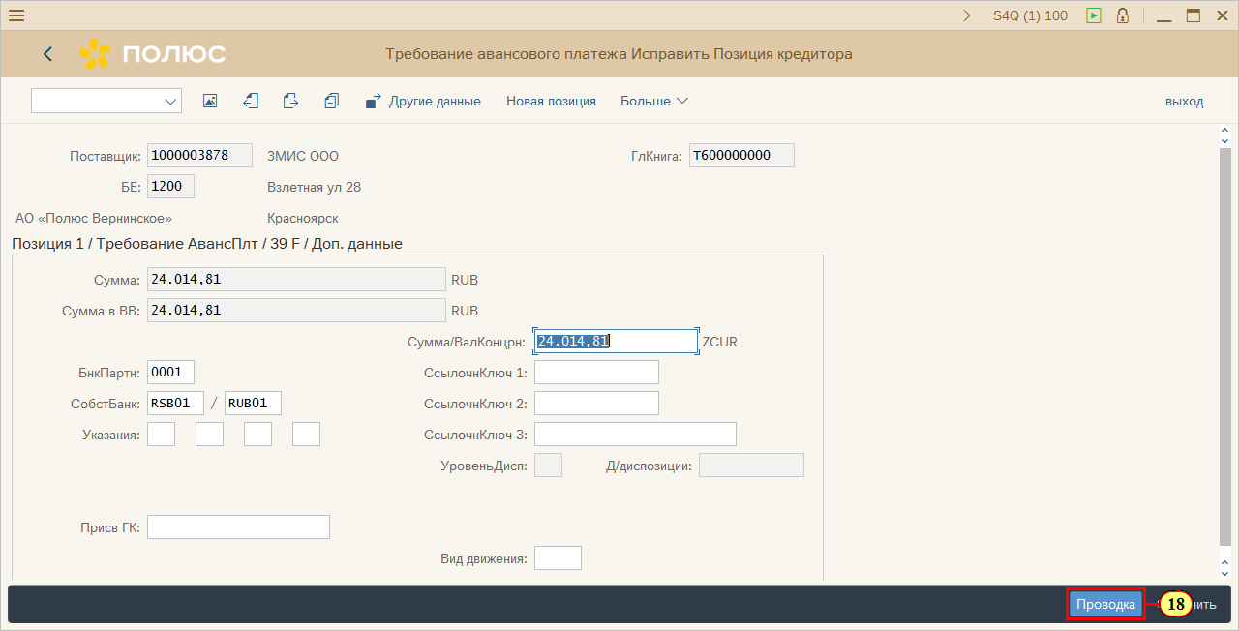
Для завершения формирования заявки на платёж нажмите Проводка.

[18] Нажмите Проводка.
Можно также нажать Ctrl+S.
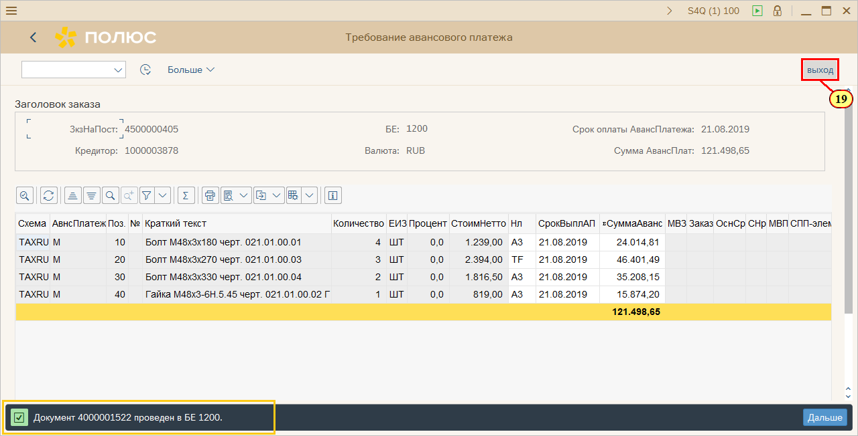
Появится сообщение об успешном формировании заявки на платёж. В данном сообщении можно увидеть уникальный номер заявки на платёж, по которому данную заявку можно будет отслеживать в журнале ЗНП. (Для более подробной информации смотреть ролик "Работа с журналом ЗНП")

[19] Нажмите Выход.
Можно также нажать Shift+F3.
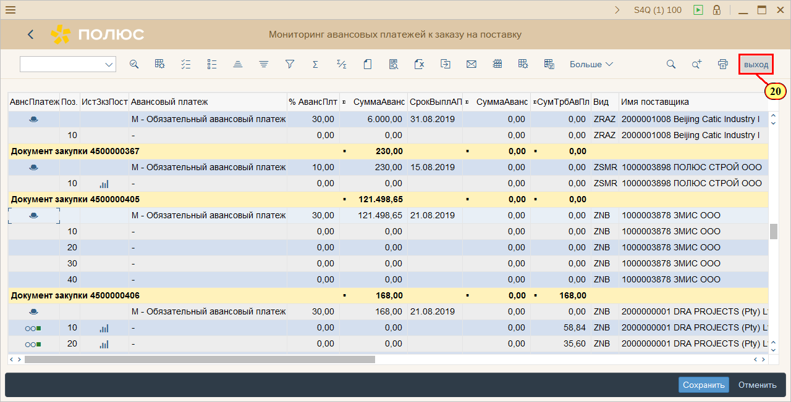
[20] Нажмите Выход.
Можно также нажать Shift+F3.

Регистрация акта выполненных работ
После получения информации о выполнении работ и соответствующих документов ответственный сотрудник с ролью «Менеджер по сопровождению договоров» проверяет корректность оформления документов (акта выполненных работ и наряда-задания). Если документы оформлены корректно, то в системе выполняется регистрация Акта выполненных работ. Акты выполненных работ в SAP S/4 HANA представляет собой системный документ под названием «Документ материала». Регистрация документа материала производится со ссылкой на Заказ на поставку услуги.
Создание Документа материала выполняется с использованием транзакции «MIGO - Движение материала».
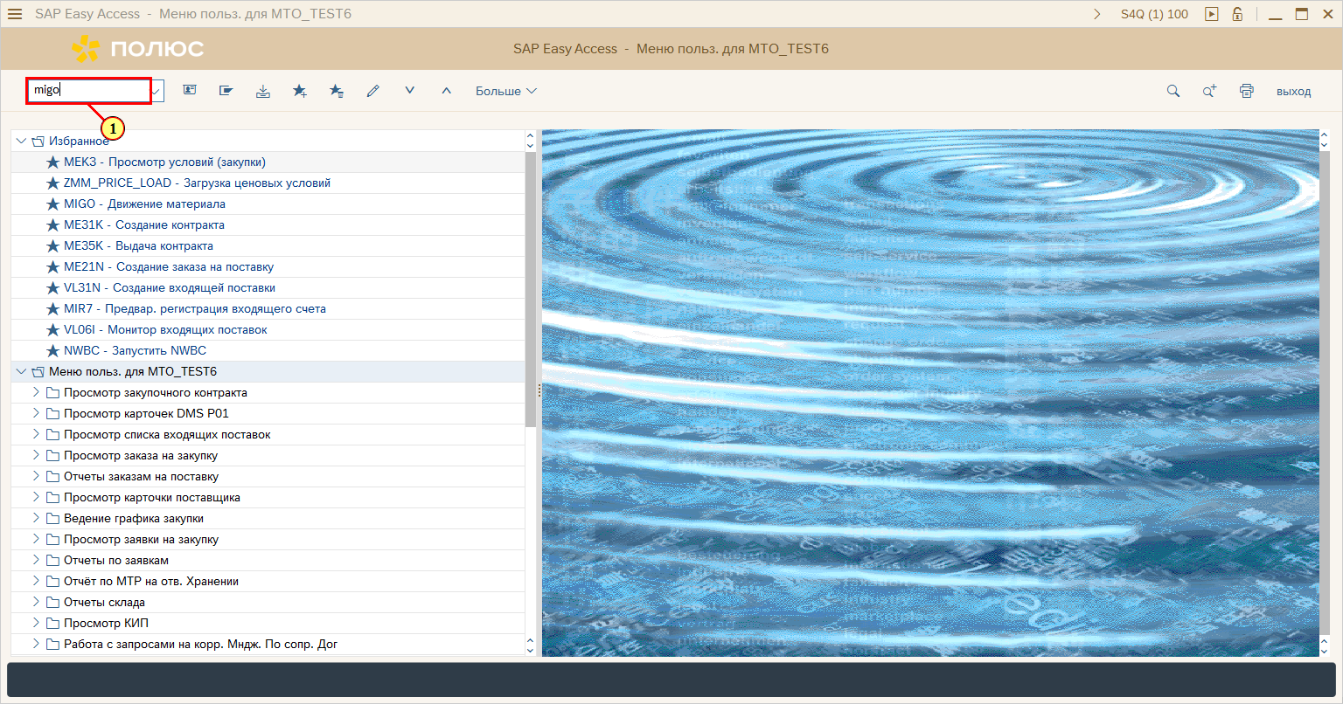
Для создания Документа материала необходимо запустить транзакцию MIGO, выбрав её в пользовательском меню, либо путём ввода кода.
[1] Для создания документа материала перейдите в транзакцию MIGO.

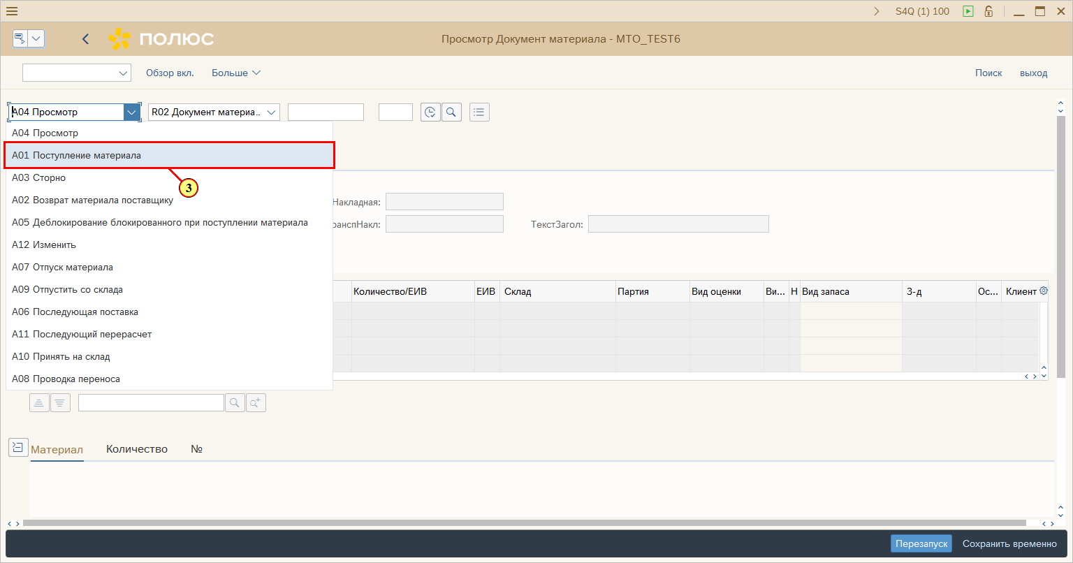
В выпадающем списке операций выбираем операцию «A01 Поступление материала»

[3] Щелчком выбирается запись A01 Поступление материала.

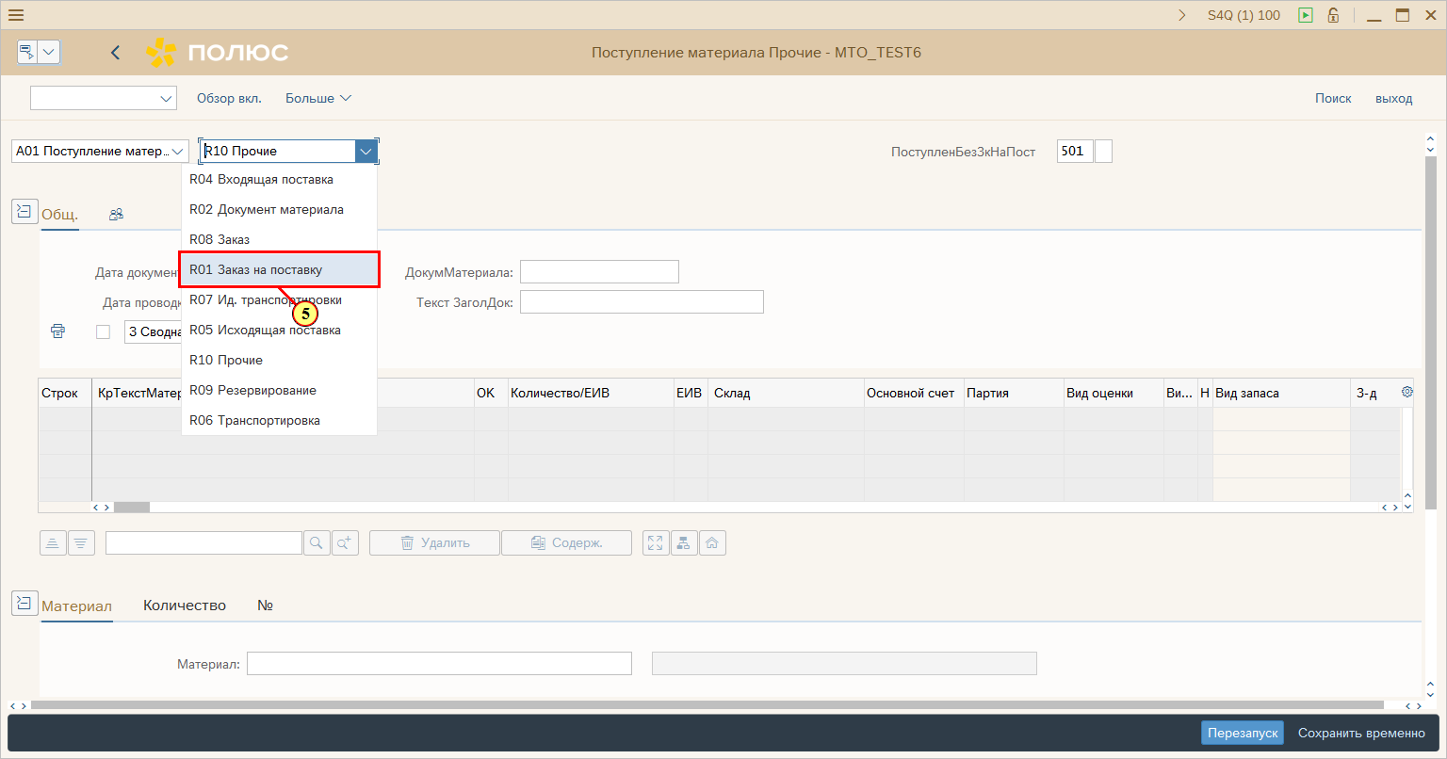
В качестве ссылочного объекта для создания документа выбираем «R01 Заказ на поставку»

[5] Щелчком выбирается запись R01 Заказ на поставку
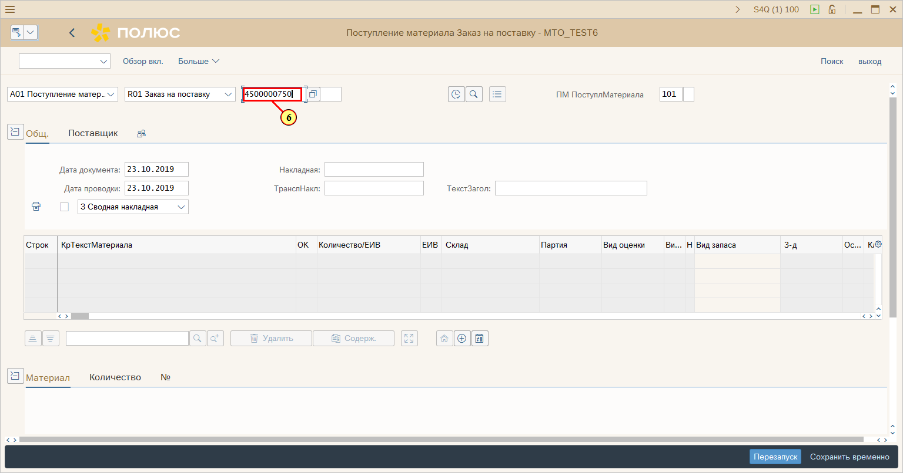
В поле для ввода номера заказа на поставку

[6] Заполняется поле Номер документа закупки.

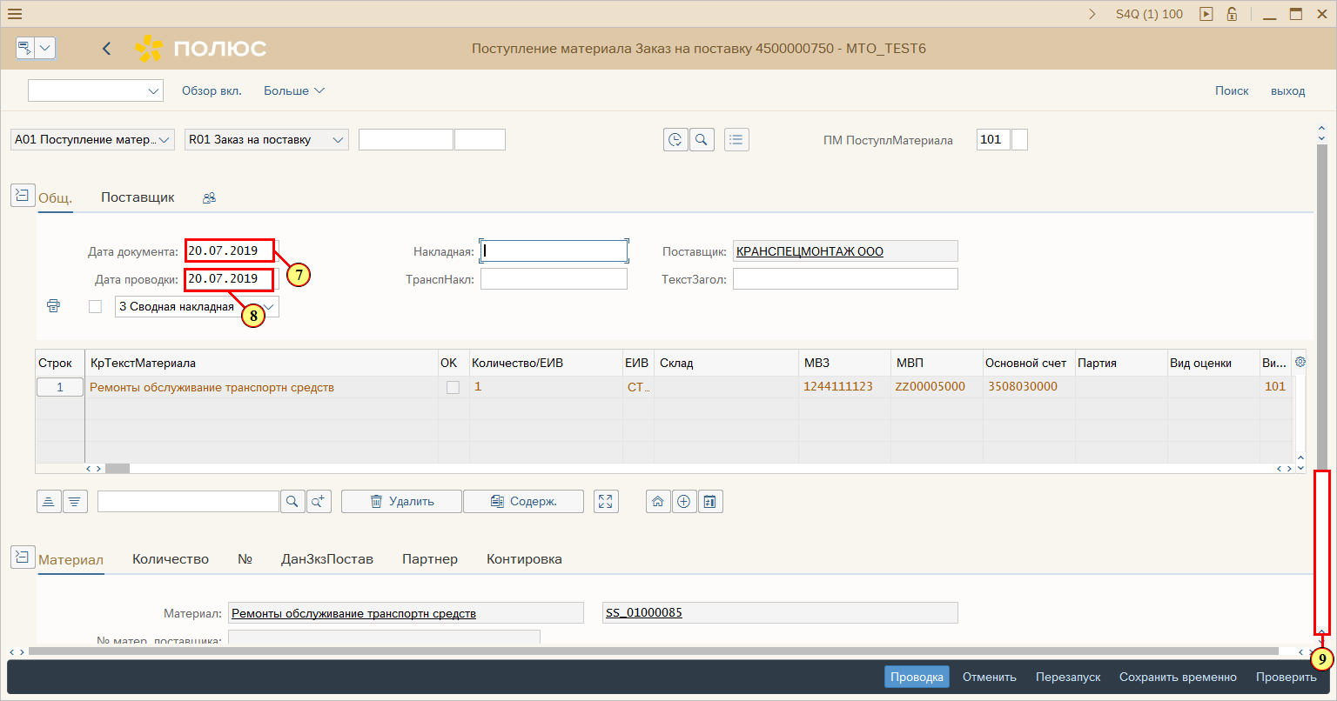
В поле "Дата документа" вносится дата с первичного документа

[7] Заполняется поле Дата документа
[8] Заполняется поле Дата проводки.
[9] При щелчке в области полосы прокрутки становится видимой нужная область экрана.
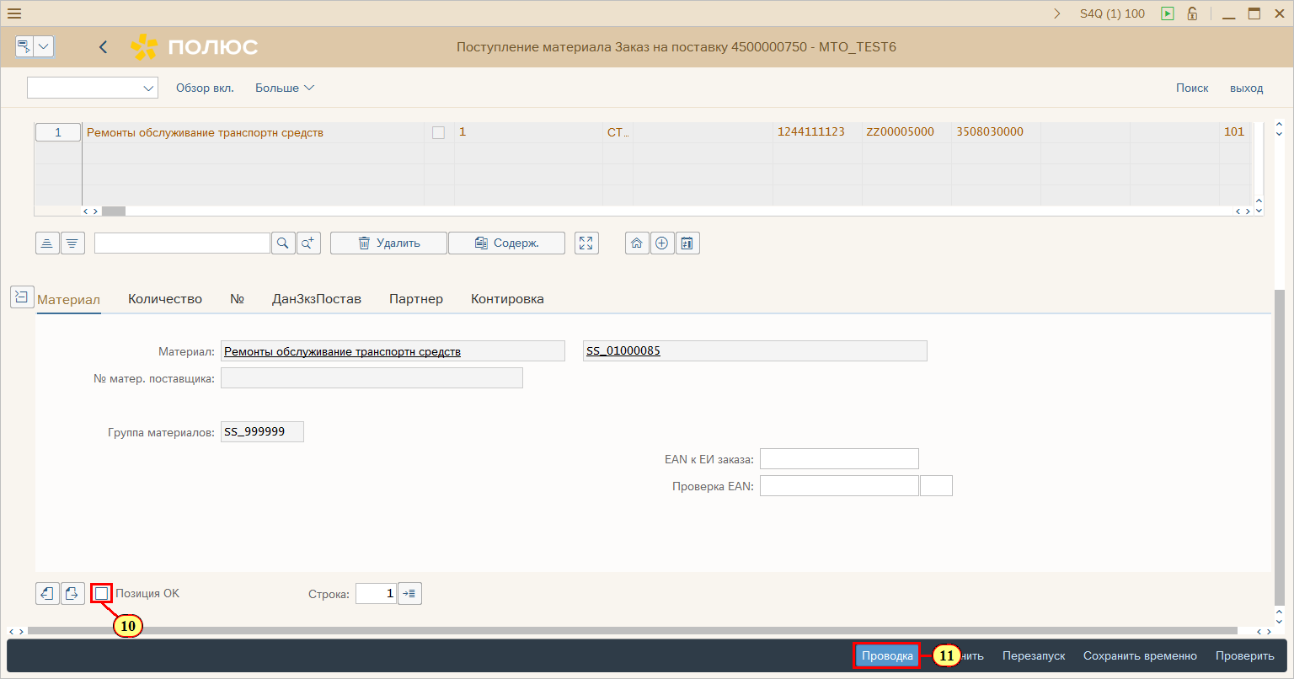
[10] Устанавливается флажок Позиция ОК

Для выбора позиции и выполнения проводки необходимо установить индикатор "Позиция ОК"

[11] Нажмите кнопку Проводка.
Можно также нажать Ctrl+S.
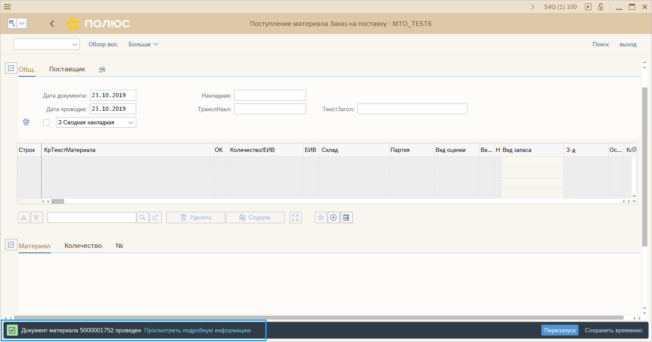
В левой нижней части экрана появляется информационное сообщение с номером созданного документа в результате выполнения проводки.

Предварительная регистрация счет-фактуры
На основании полученных от подотчетного лица первичных документов «Менеджер по сопровождению договоров» в системе регистрирует через транзакцию MIR7 кредиторскую задолженность.
Для этого Менеджер по сопровождению договоров в данной транзакции указывает:
- Операцию – Счет;
- Ссылочный документ – Указывается заказ на поставку;
- Дату счета – дата первичного расчетного документа.
- Ссылку – номер первичного расчетного документа, на основании которого регистрируется входящий счет.
- Сумма счета брутто – вручную вносится сумма с НДС с первичного документа.
- Документ сохраняется в статусе предварительно зарегистрирован.
После регистрации входящего счета Менеджер по сопровождению договоров печатает из SAP S/4 HANA штрих-код, автоматически сформированный в момент сохранения входящего счета. Штрих-код вместе с оригиналами или скан-копиями первичных расчетных документов менеджер по сопровождению договора передает во фронт-офис МФЦ.

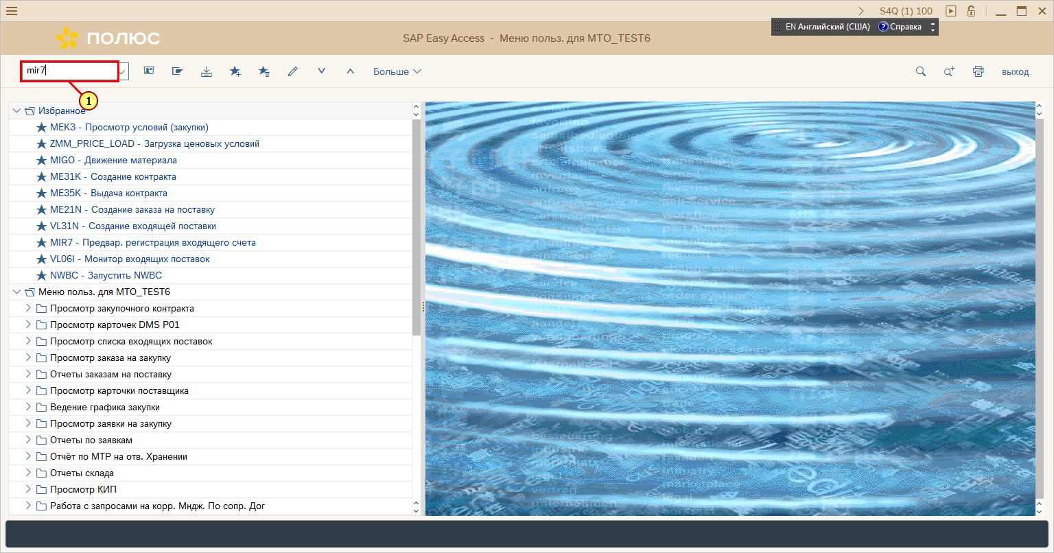
Кредиторская задолженность регистрируется в SAP S/4 HANA как системный документ Входящий счет.

[1] mir7 вводится в поле транзакции.
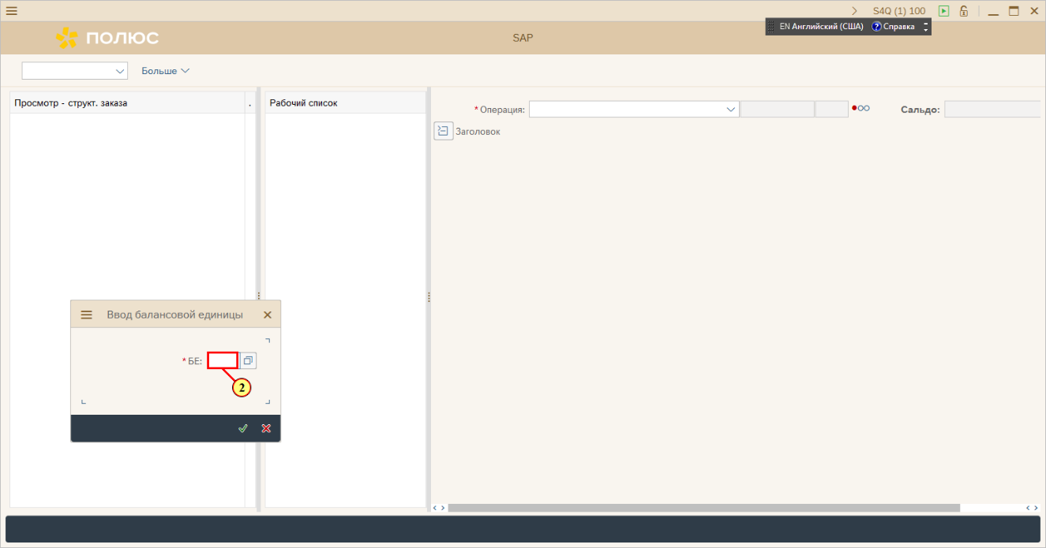
Для регистрации счета необходимо указать Балансовую единицу либо выбрать ее через средство поиска

[2] Заполняется поле Балансовая единица.
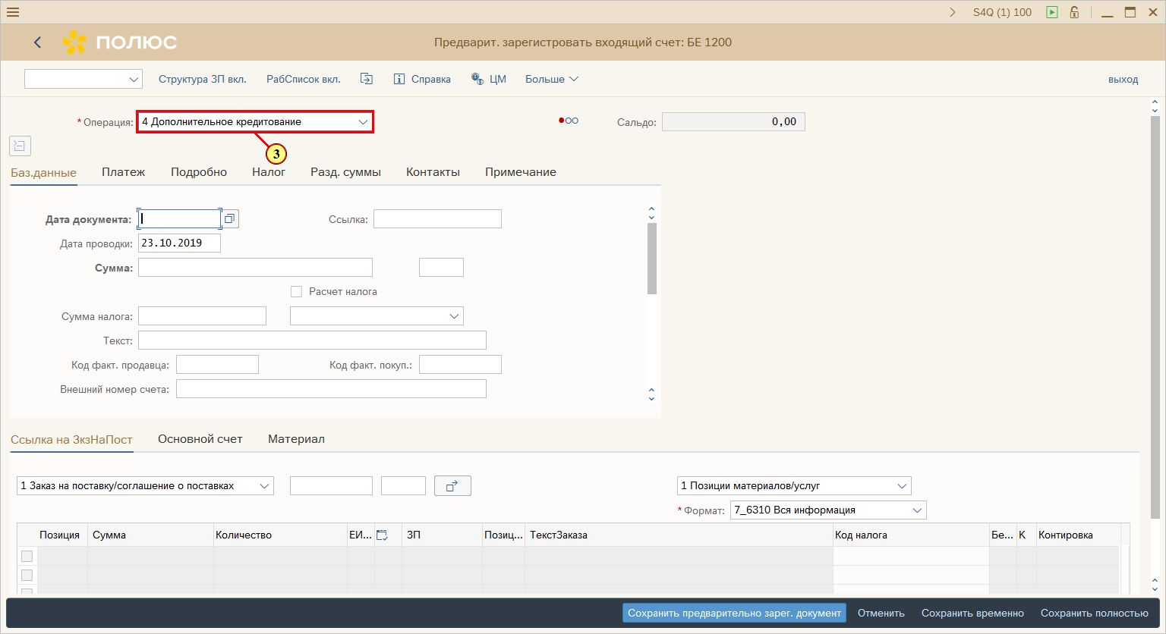
[3] Для вызова раскрывающегося списка нажмите на поле Список операций .
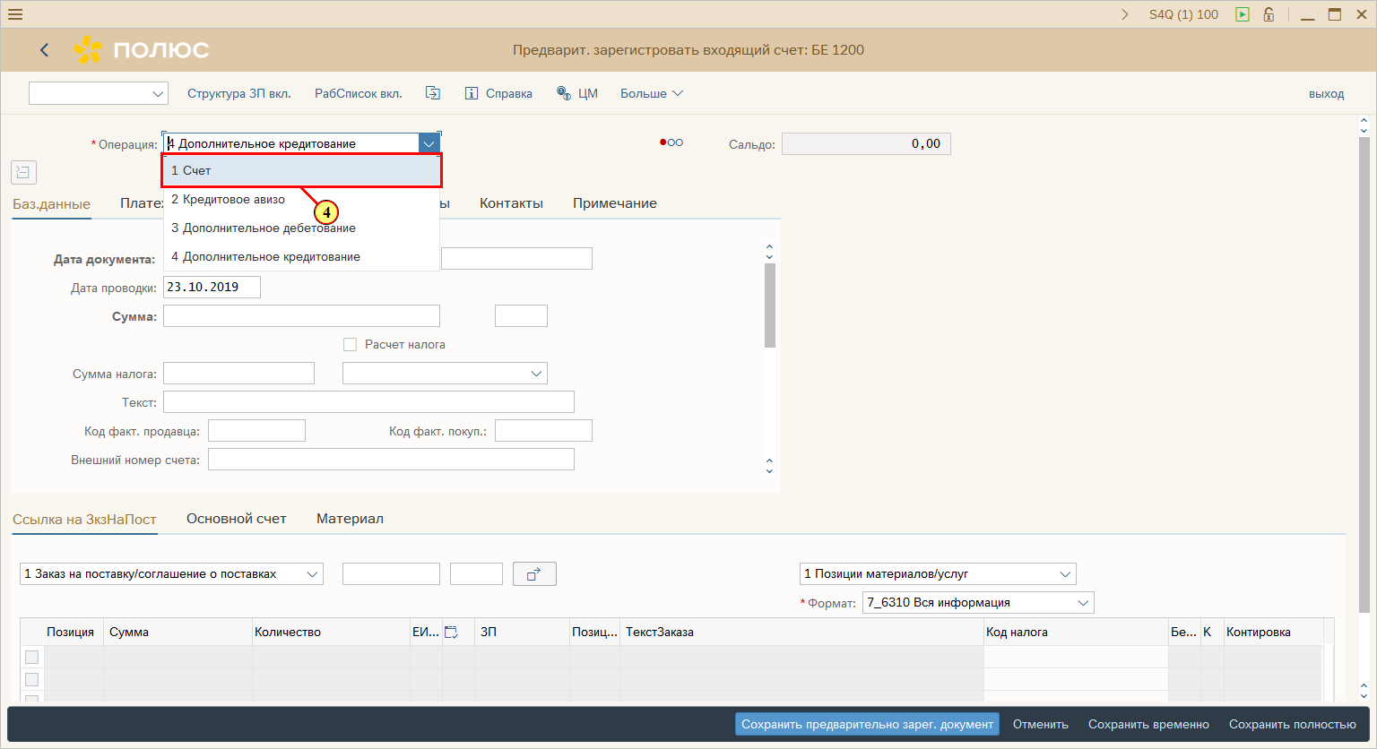
1. Счет-фактура - увеличивает кредиторскую задолженность, увеличивает количество отфактурированного материала
2. Кредитовое авизо - уменьшает кредиторскую задолженность, уменьшает количество отфактурированного материала
3. Доп. дебетование - увеличивает кредиторскую задолженность, оставляет неизменным количество отфактурированного материала
4. Доп. кредитование - уменьшаетт кредиторскую задолженность, оставляет неизменным количество отфактурированного материала

[4] Щелчком выбирается запись 1 Счет.
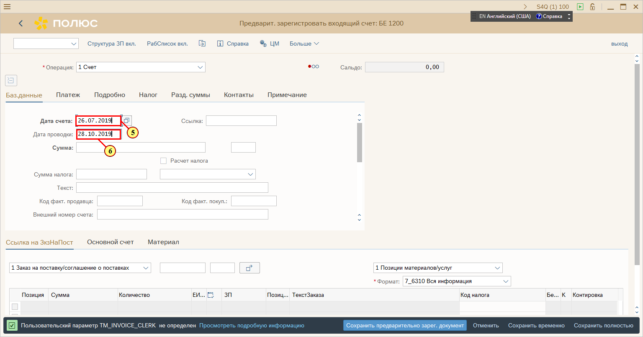
В поле "Дата счета" и "Дата проводки" вносится дата из первичного документа

[5] Заполняется поле Дата счета.
[6] Введите дату в поле Дата проводки.
Подтвердите ввод клавишей Enter.
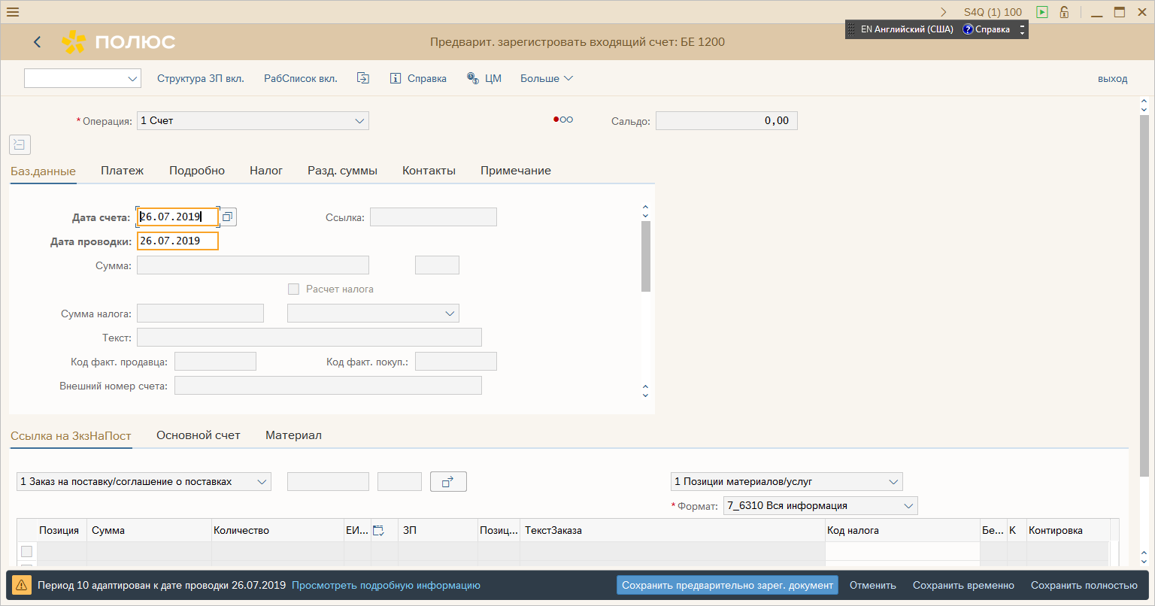
Для пропуска предупреждающих сообщений (их отличает желтый индикатор), нажимается клавиша Enter

[7] Нажимается Enter.
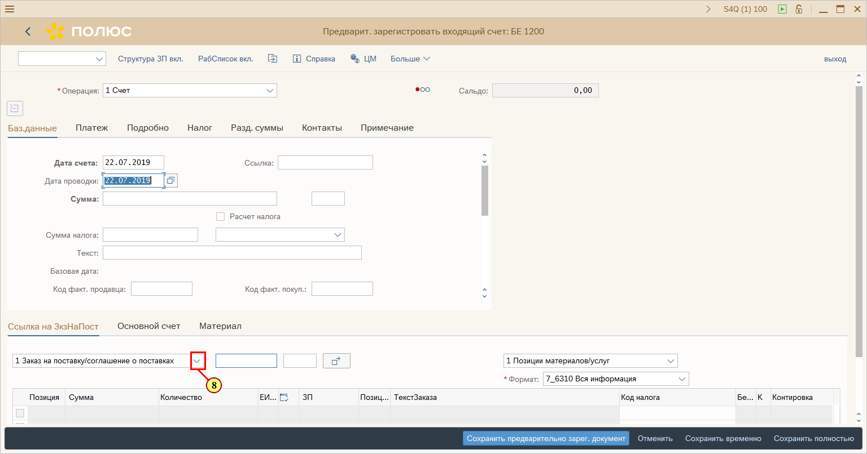
[8] Для вызова раскрывающегося списка нажмите кнопку .
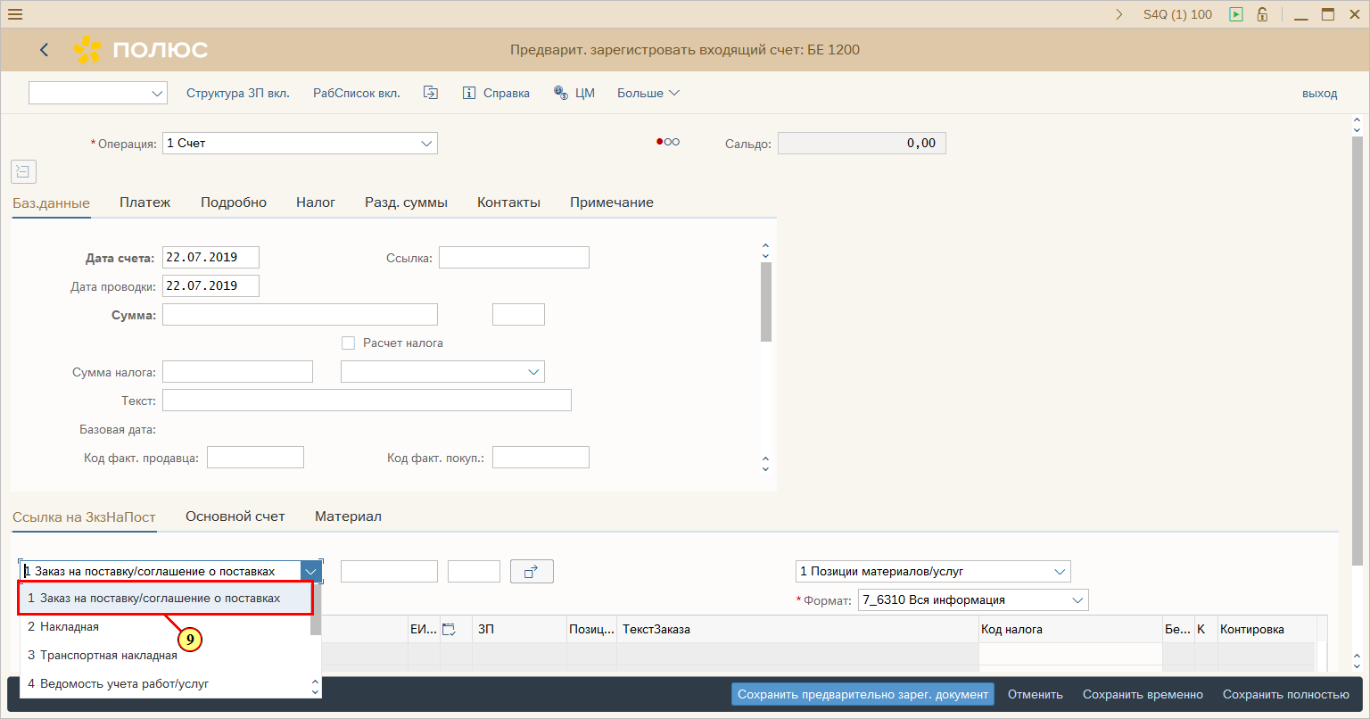
Документ кредиторской задолженности регистрируется со ссылкой на заказ на поставку.
Необходимо указать в поле "Номер закупочного документа" номер заказа на поставку, к которому регистрируется КЗ.

Также, как ссылочный документ можно указать либо внешний номер накладной поставщика (при условии, что он указан при приёмке материала кладовщиком в транзакции в MIGO), либо номер заказа на поставку (спецификации, разнарядки).

Автоматически в позиции счета копируются оприходованные, но не отфактурированные количества по накладной поставщика либо спецификации и расчетные суммы по данным заказа на поставку. Ответственный за регистрацию счета сверяет эти данные с первичным документом поставщика;

[9] Щелчком выбирается запись 1 Заказ на поставку.
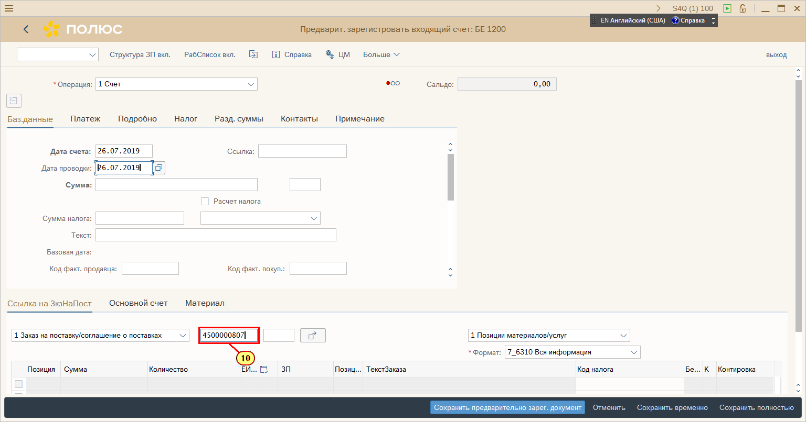
[10] Заполняется поле Номер закупочного документа.
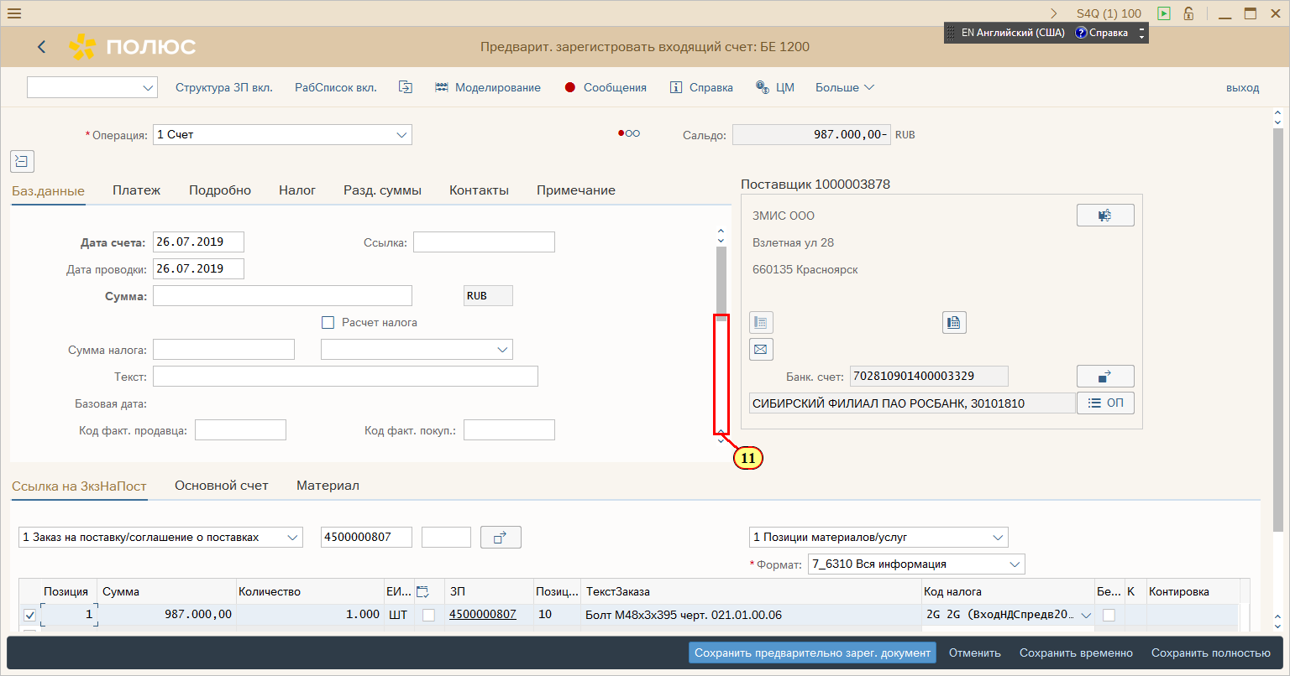
[11] При щелчке в области полосы прокрутки становится видимой нужная область экрана.
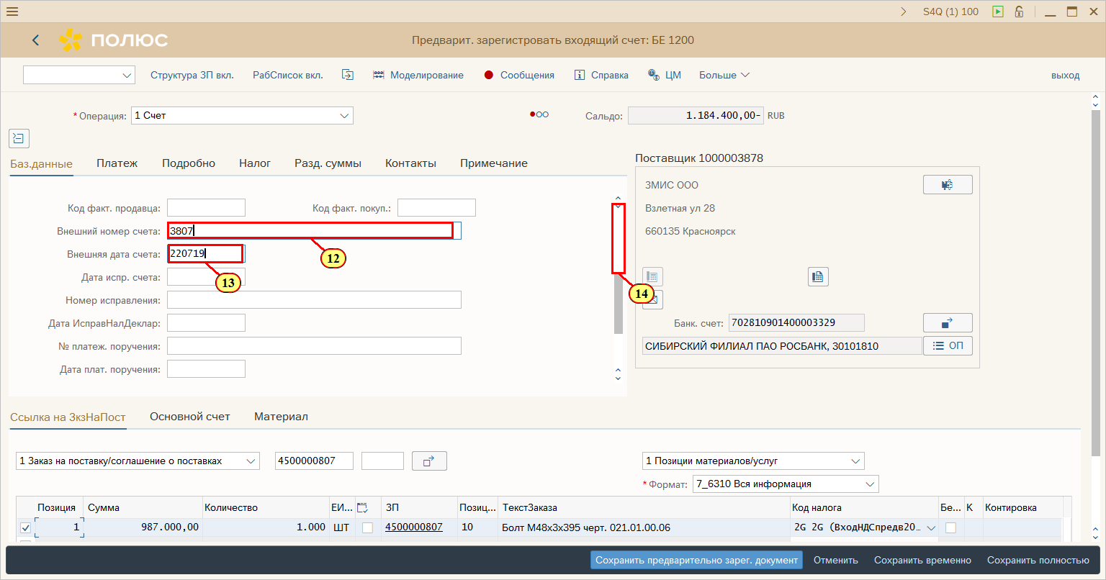
[12] Заполняется поле Внешний номер счета.
[13] Заполняется поле Внешняя дата счета.
[14] При щелчке в области полосы прокрутки становится видимой нужная область экрана.
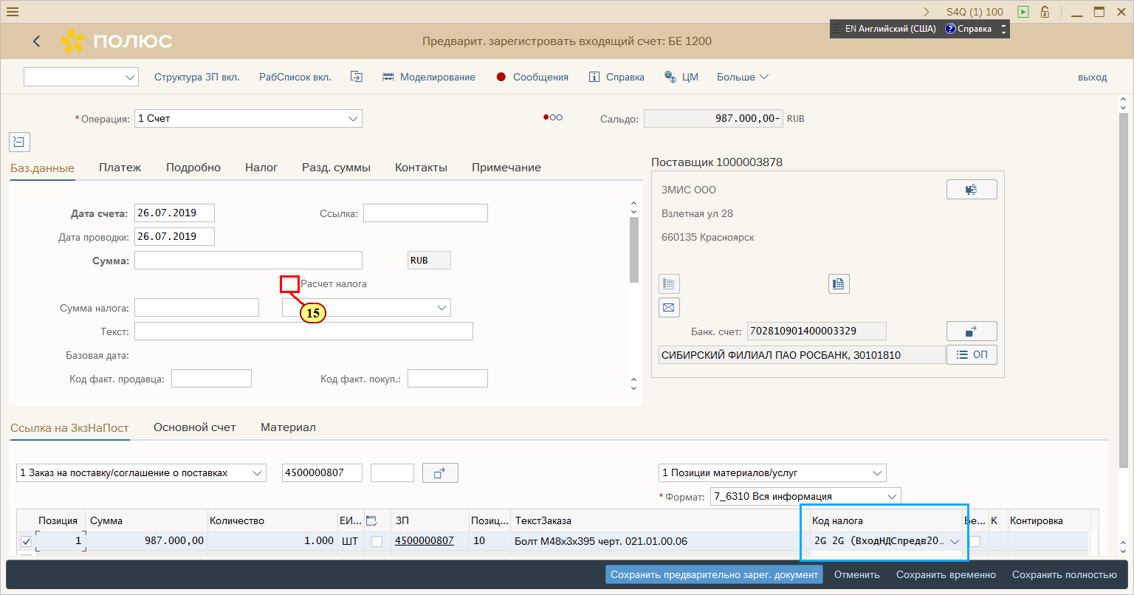
По умолчанию налог рассчитывается по коду налога, указанному в заказе на поставку.
Изменить код налога можно в момент предварительной регистрации счета или перед его проводкой в МФЦ.

[15] Устанавливается флажок Расчет налога

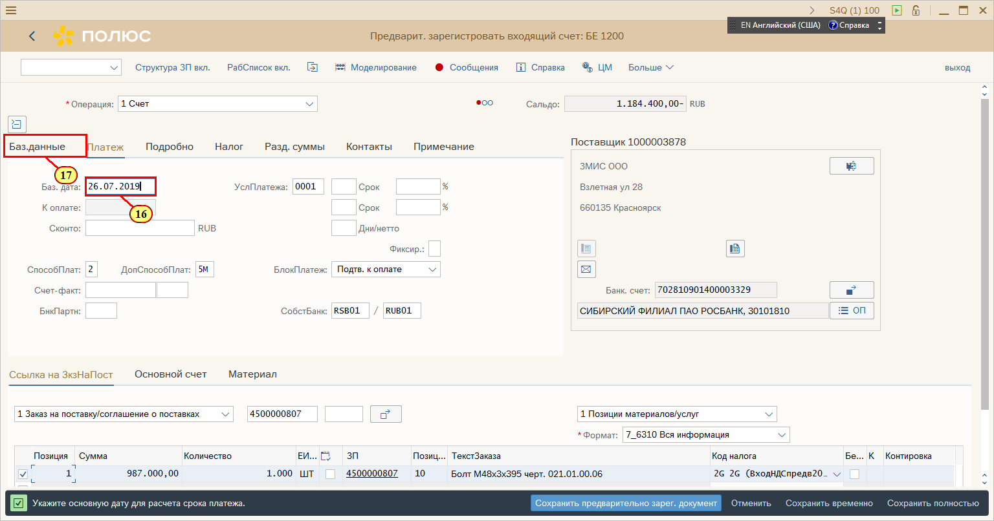
Базовая дата и срок платежа - Данные для вычисления срока платежа, по истечении которого оплата считается просроченной.
Дата определяется в зависимости от условия платежа указанного в заказе на поставку

[16] Заполняется поле Баз. дата.
[17] Щелчком выбирается вкладка Баз.данные.
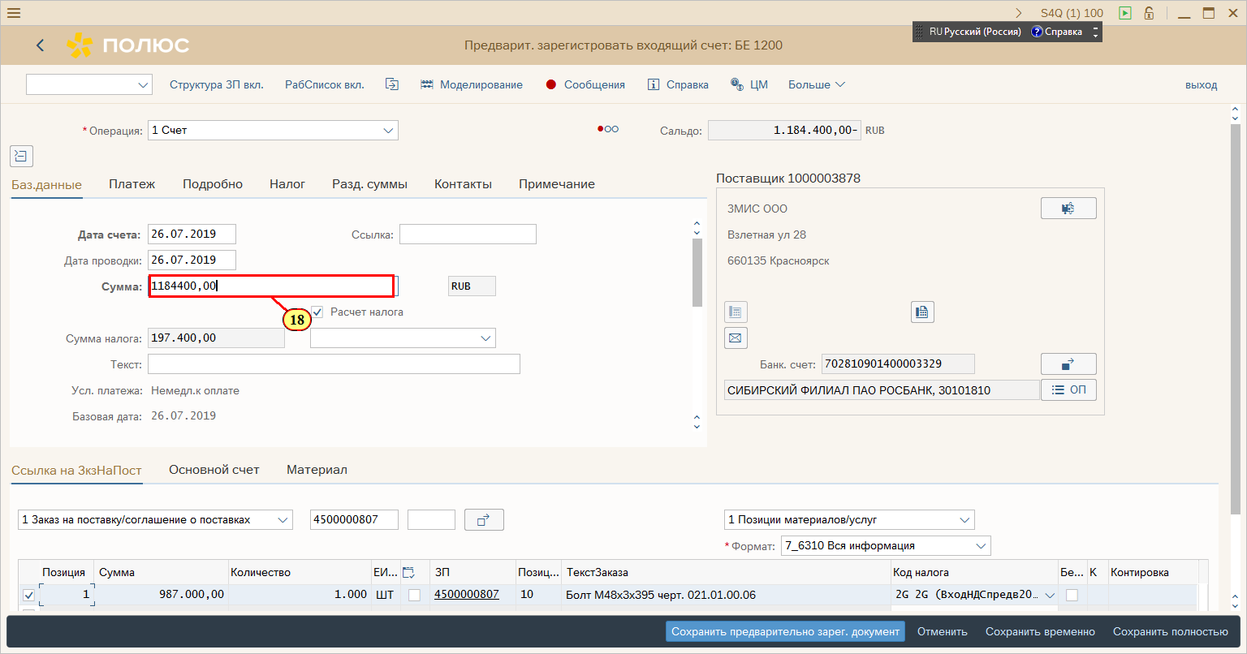
В поле "Сумма" необходимо ввести сумму с первичного документа (с учетом НДС)

[18] Заполняется поле Сумма.
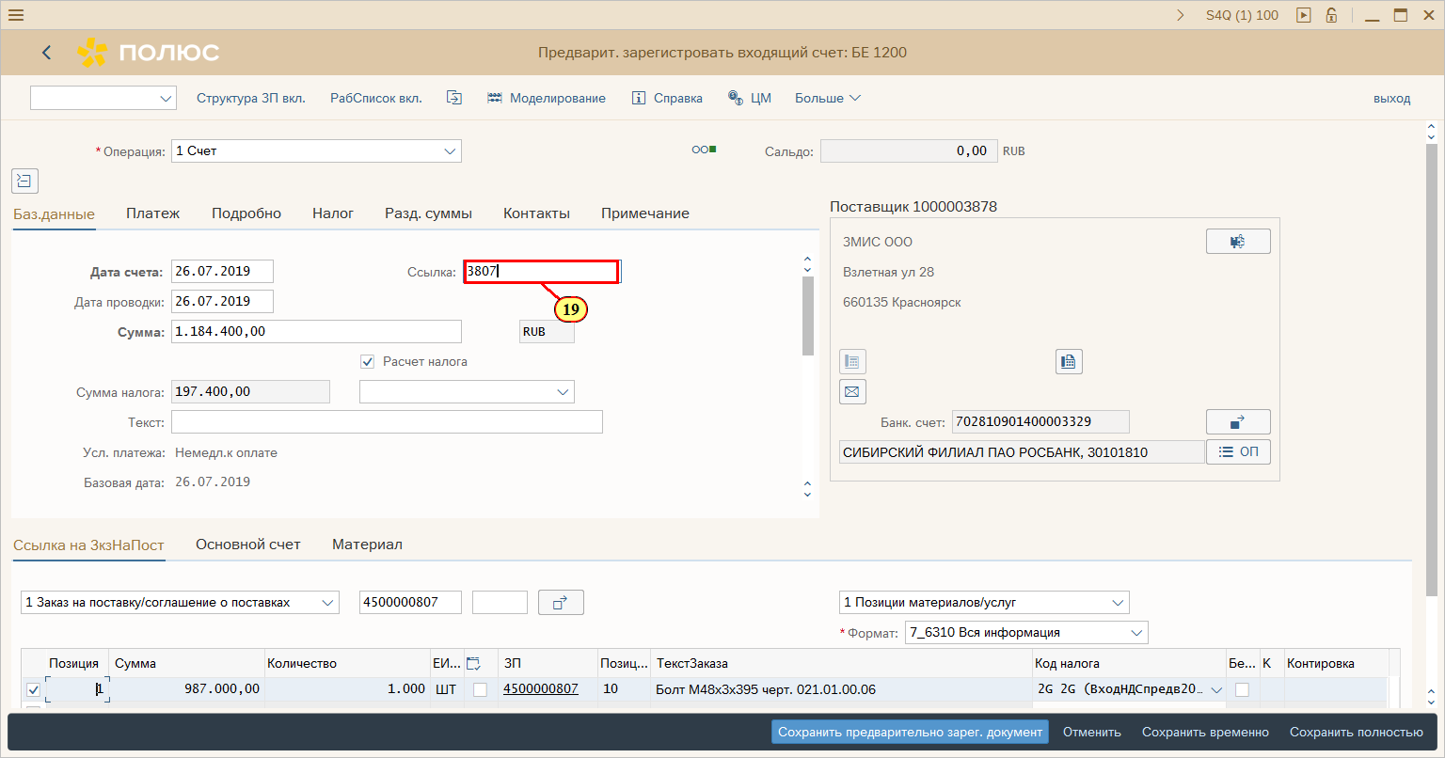
Поле Ссылка заполняется номером Акта/Накладной (заполняется, если акт один).

[19] Заполняется поле Ссылка.
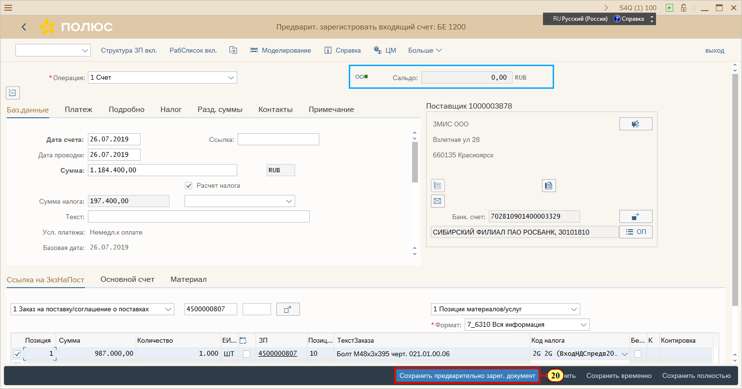
После ввода суммы (с учетом НДС) в поле "Сумма" необходимо убедиться, что значение в поле Сальдо в правом верхнем углу равно 0 и индикатор в статусе "Зеленый квадрат"
Если сумма не равна 0, то это означает, что поставщик предоставил некорректные первичные документы и необходимо вернуть пакет первичных документов на доработку поставщику.

При предварительной регистрации входящего счета в системе не выполняется никаких проводок.

Документ предварительно регистрируется, а затем деблокируется в МФЦ.

[20] Нажмите Сохранить предварительно зарег. документ.
Можно также нажать Ctrl+S.
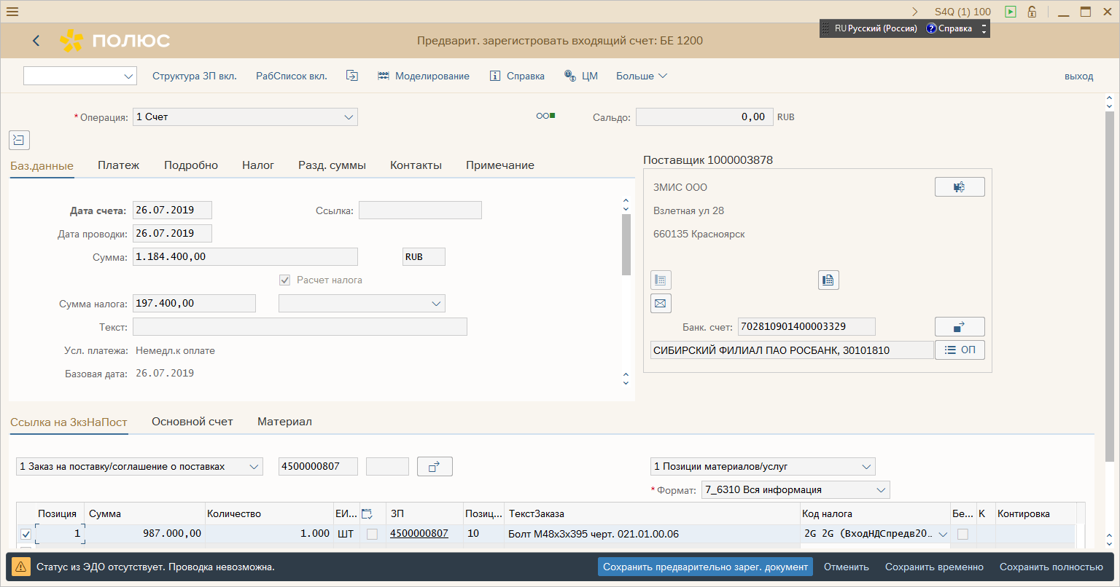
Для пропуска предупреждающих сообщений (их отличает желтый индикатор), нажимается клавиша Enter

[21] Нажимается Enter.
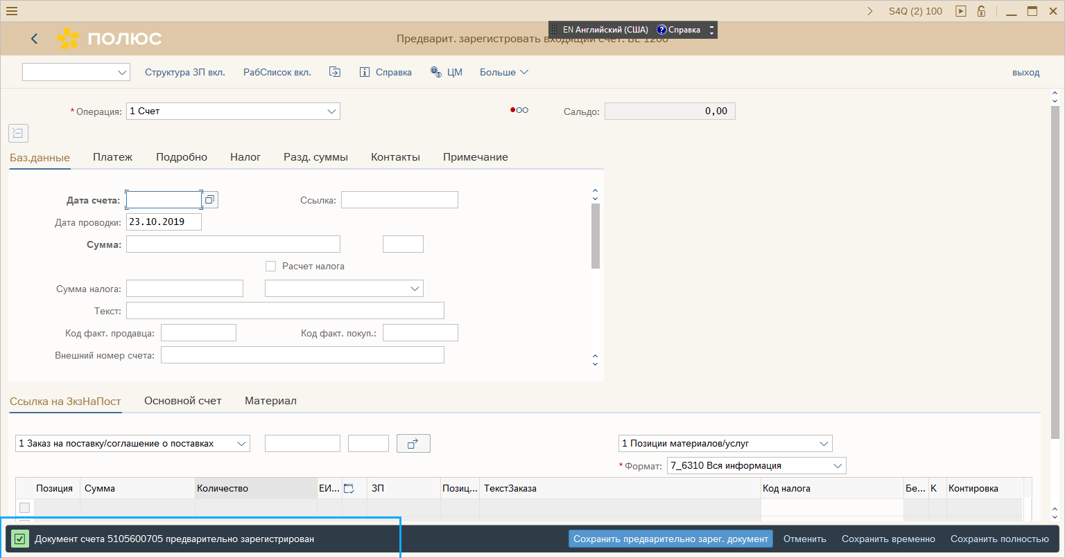
В левой нижней части экрана появляестя информационное сообщение с номером созданного документа .

После регистрации входящего счета, ответственный за данный шаг исполнитель печатает из SAP S/4 HANA штрих-код, автоматически сформированный в момент сохранения входящего счета.

Штрих-код вместе с оригиналами или скан-копиями первичных расчетных документов передается во фронт-офис МФЦ.

Далее бухгалтер МФЦ по учету КЗ деблокирует входящий счет

Печать Штрих-кода (комплект АСУ ЭДО)
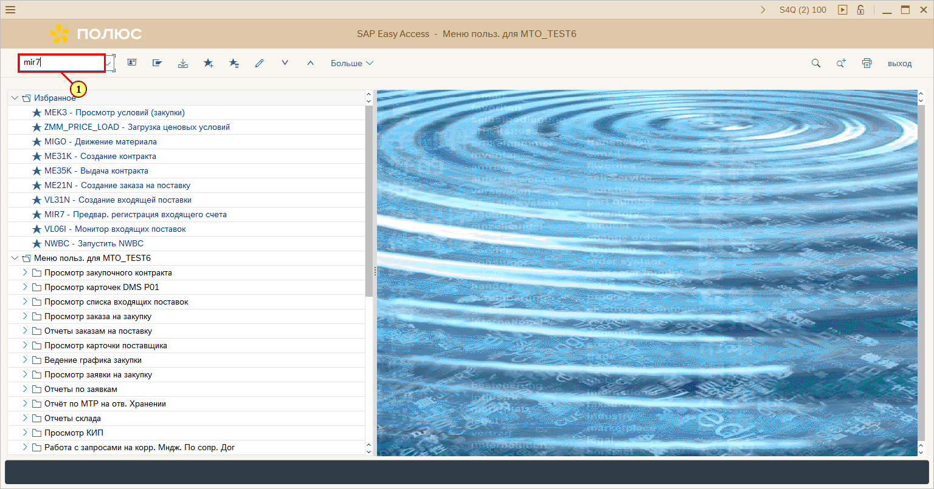
После предварительной регистрации фактуры от контрагента создается карточка в АСУ ЭДО по этому пакету документов.
После сохранения документа необходимо зайти в услуги к объекту и распечатать штрих-код

[1] mir7 вводится в поле транзакции.
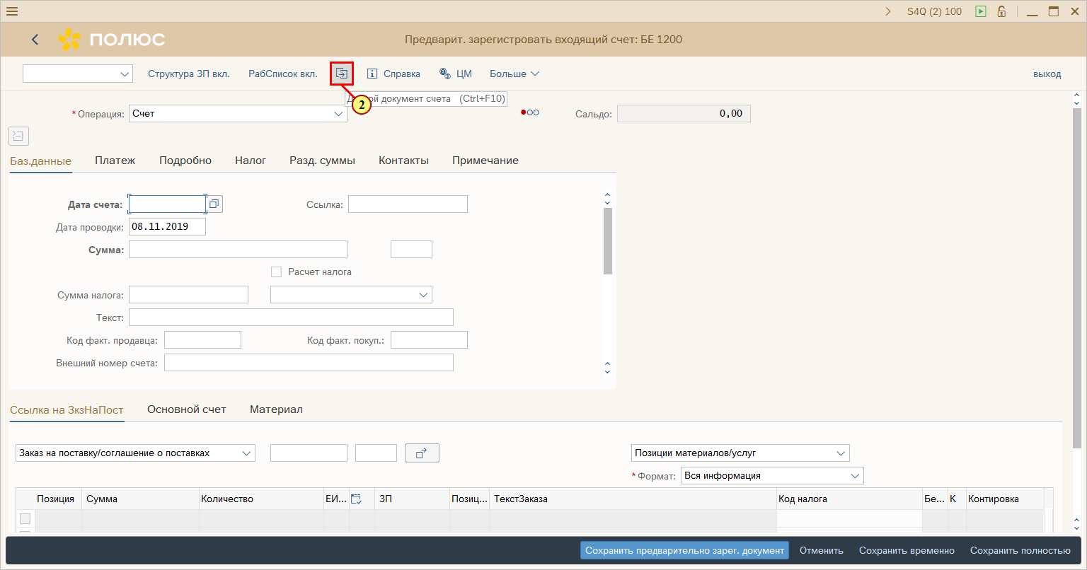
Чтобы открыть ранее зарегистрированный документ, необходимо выбрать кнопку "Другой документ" на панели вверху

[2] Нажмите Другой документ счета .
Можно также нажать Ctrl+F10.
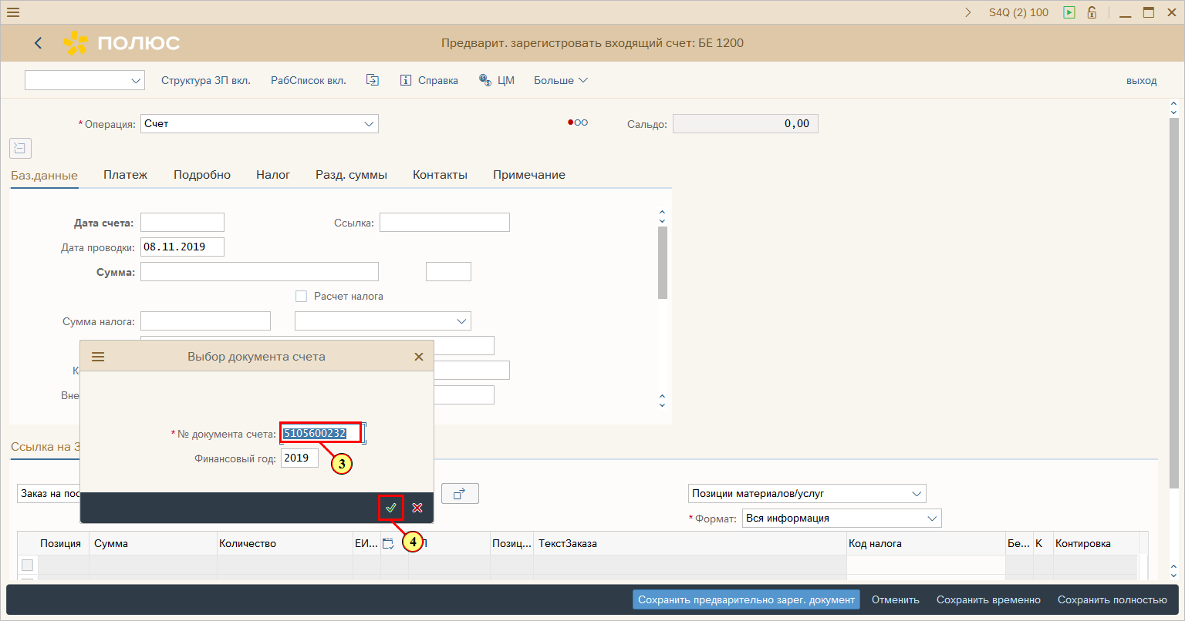
[3] Заполняется поле Номер документа счета.
[4] Нажмите Дальше .
Можно также нажать Enter.
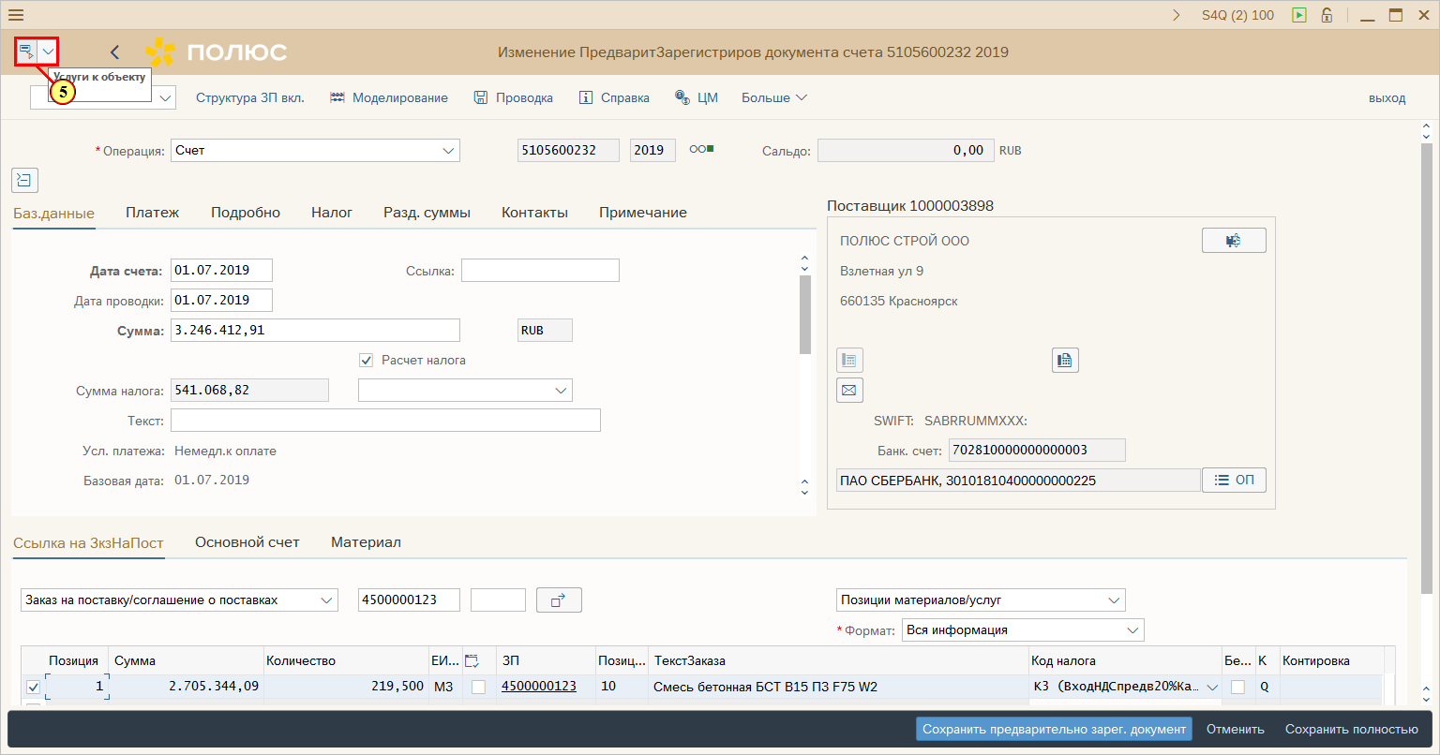
[5] Нажмите Услуги к объекту .
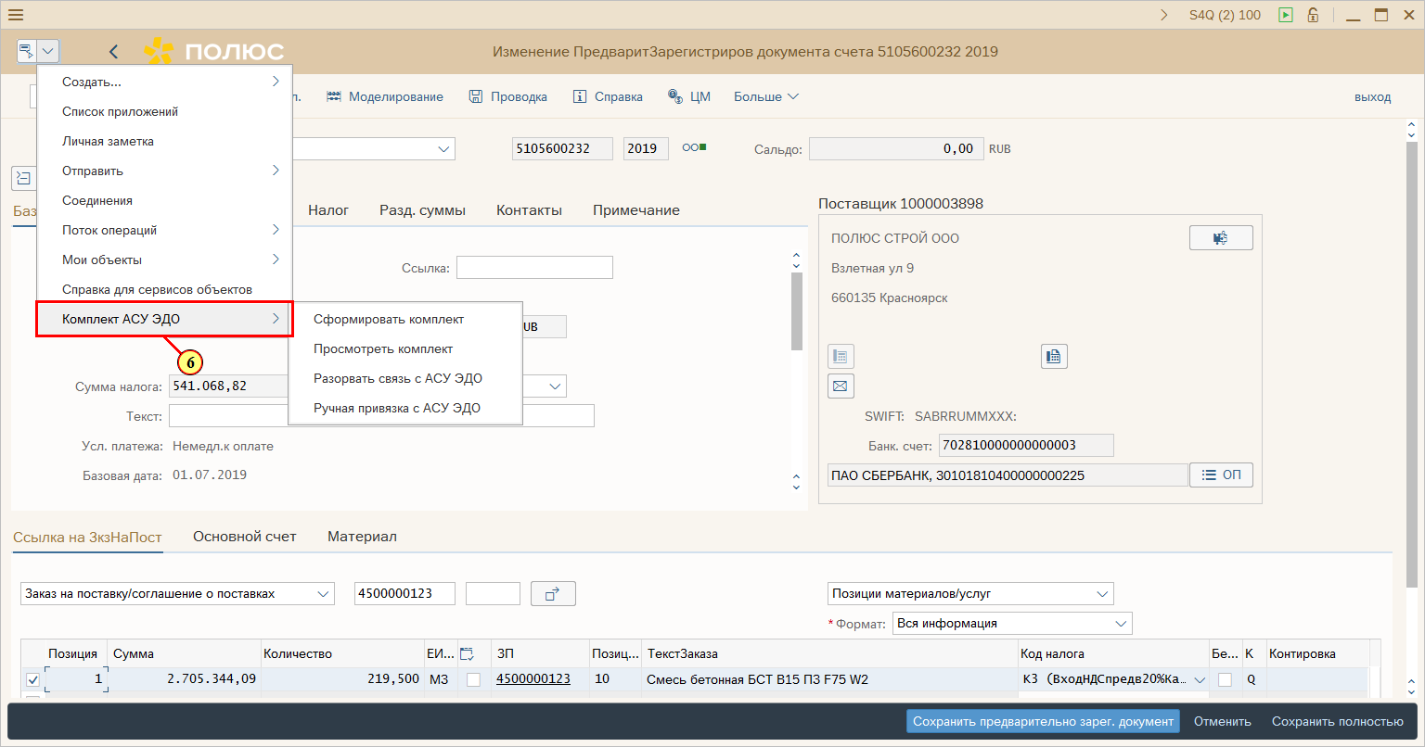
[6] Щелчком выполняется пункт меню Комплект АСУ ЭДО.

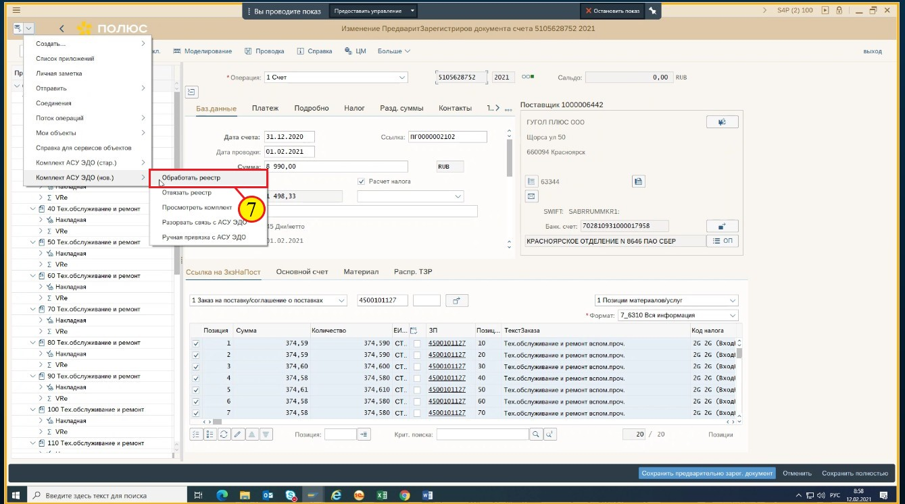
[7] Щелчком выполняется пункт меню .

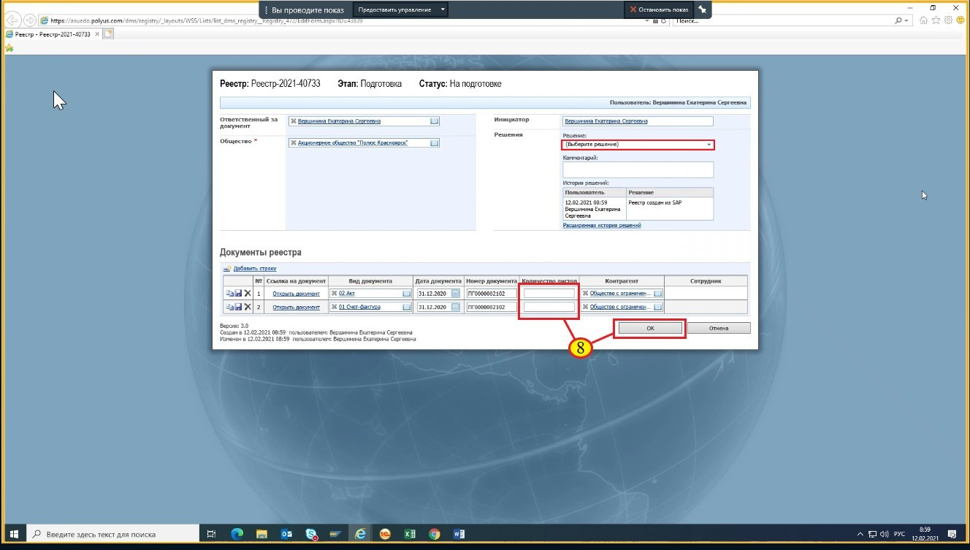
[8] Если вместо документов акта и счета фактуры на бумажном носителе документ УП происходит смена полей (следующий шаг), в противном случае заполняются только поля «Количество листов», выбирается решение «Отправить далее» и нажимается «ОК».
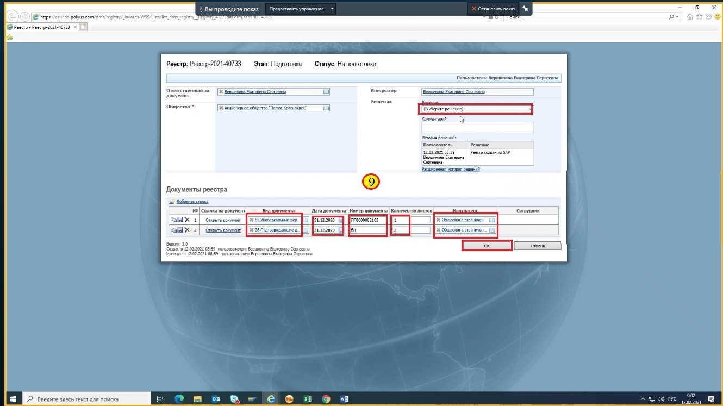
[9] Если вместо документов акта и счета фактуры на бумажном носителе документ УП происходит смена полей «Вид документа», «Дата документа», «Номер документа», «Количество листов», «Контрагент», после выбирается решение «Отправить далее», нажимается «ОК».
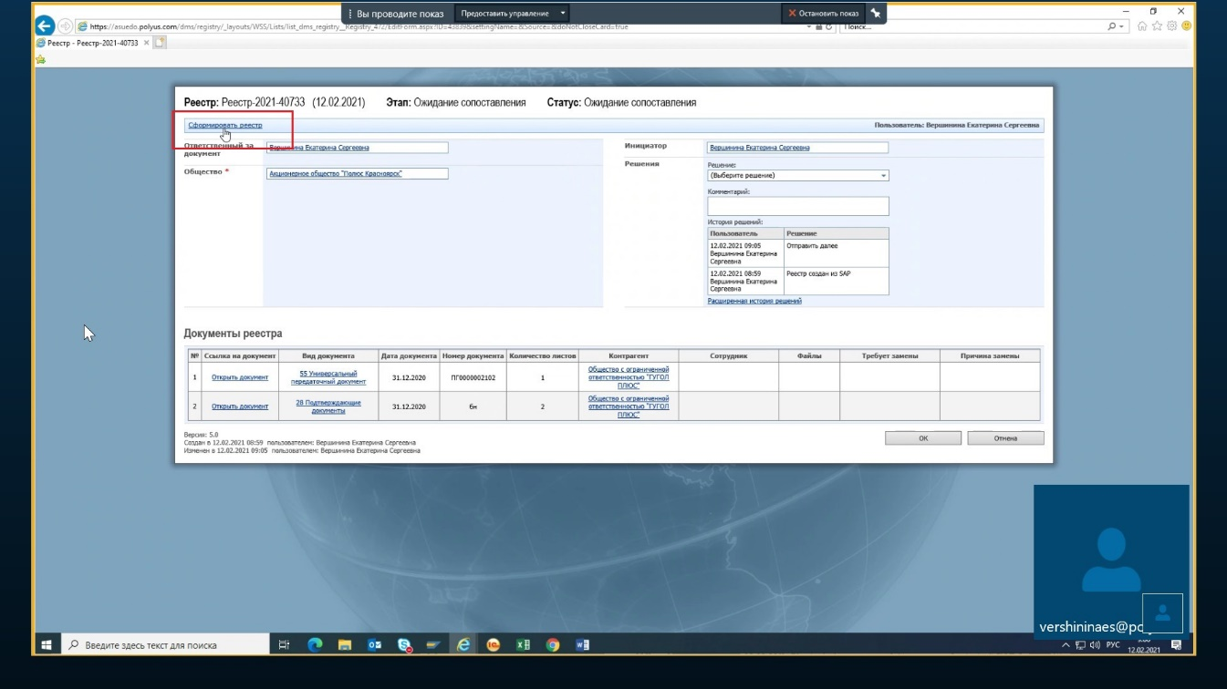
Для предварительного просмотра файла нажмите Просмотр перед печатью.
Для печати нажмите на значок принтера.

[10] Нажмите «Сформировать реестр».

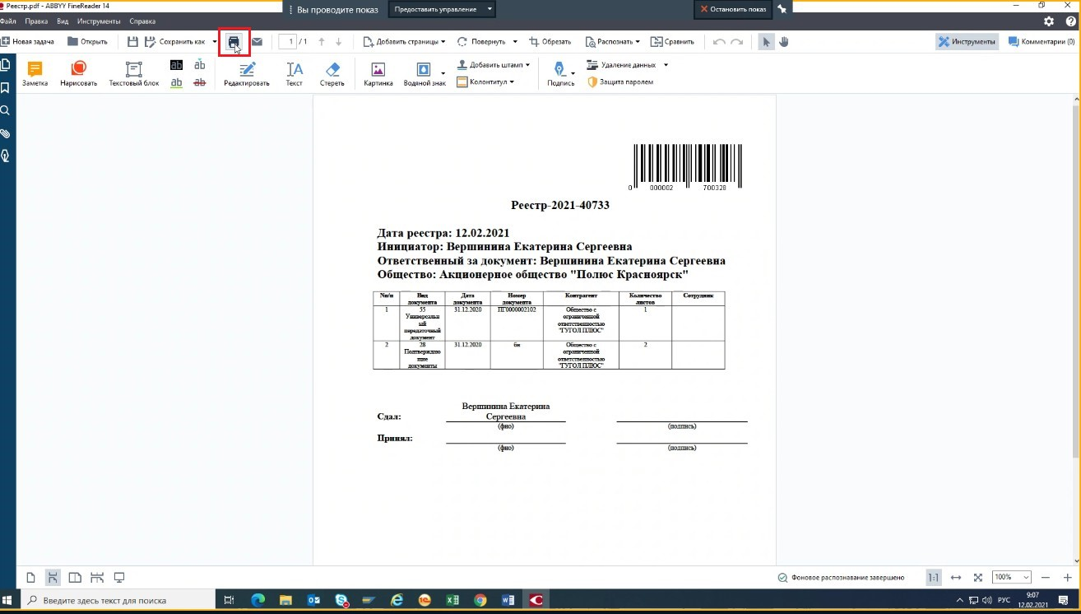

Для печати нажмите на значок принтера.

Если коплект документов уже существует в АСУ ЭДО, то формировать новый комплект не нужно.

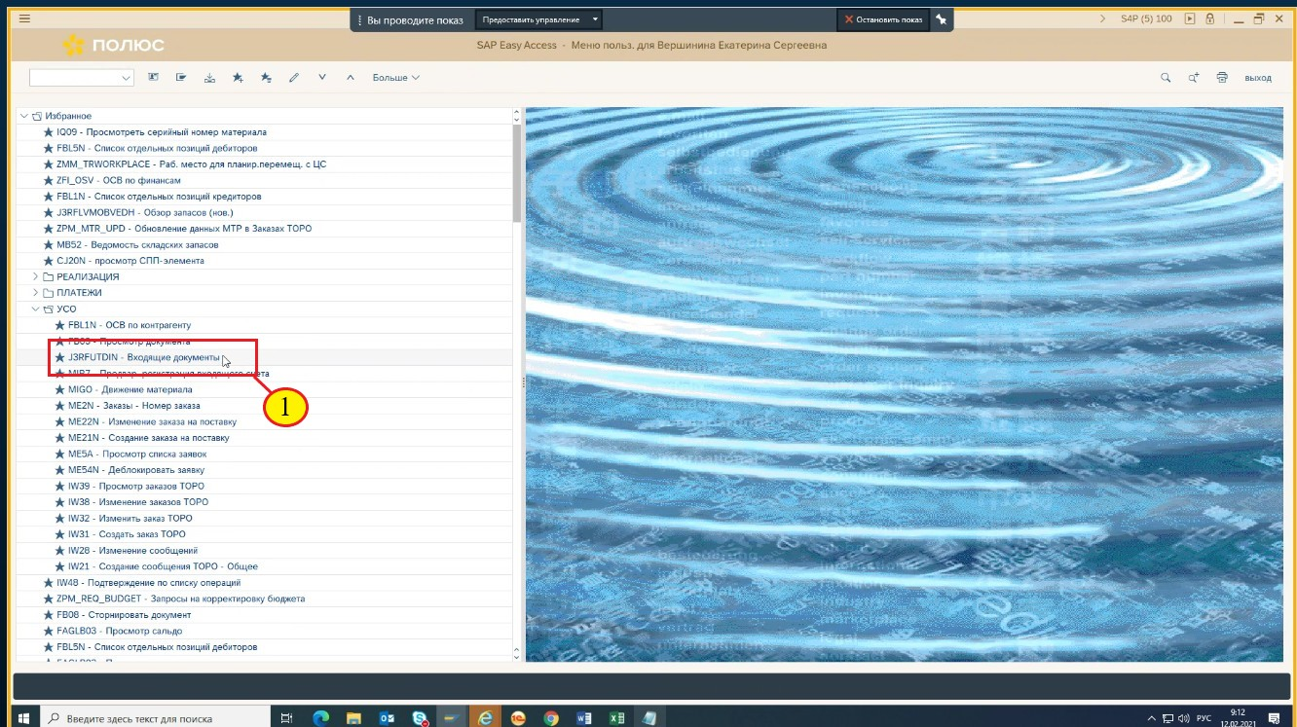

[1] В поле код транзакции вносится «J3RFUTDIN».

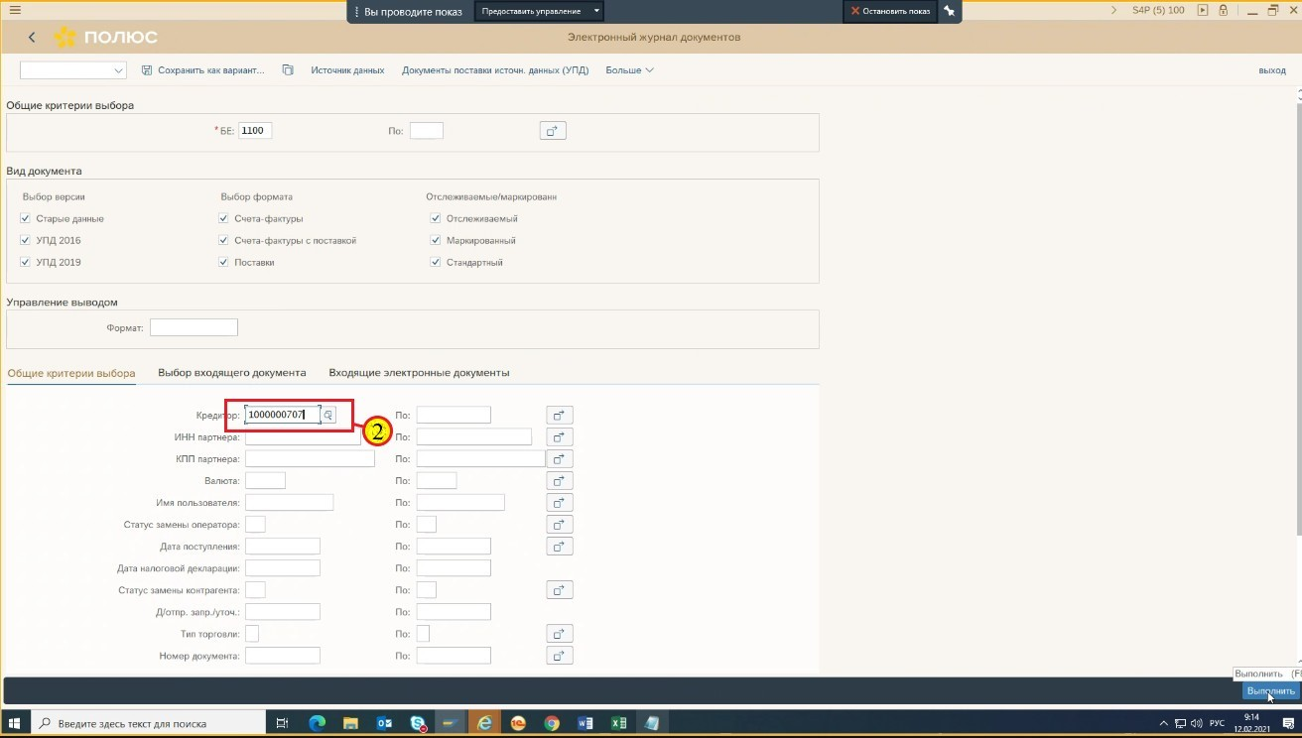

[2] В поле кредитор вносится номер контрагента.
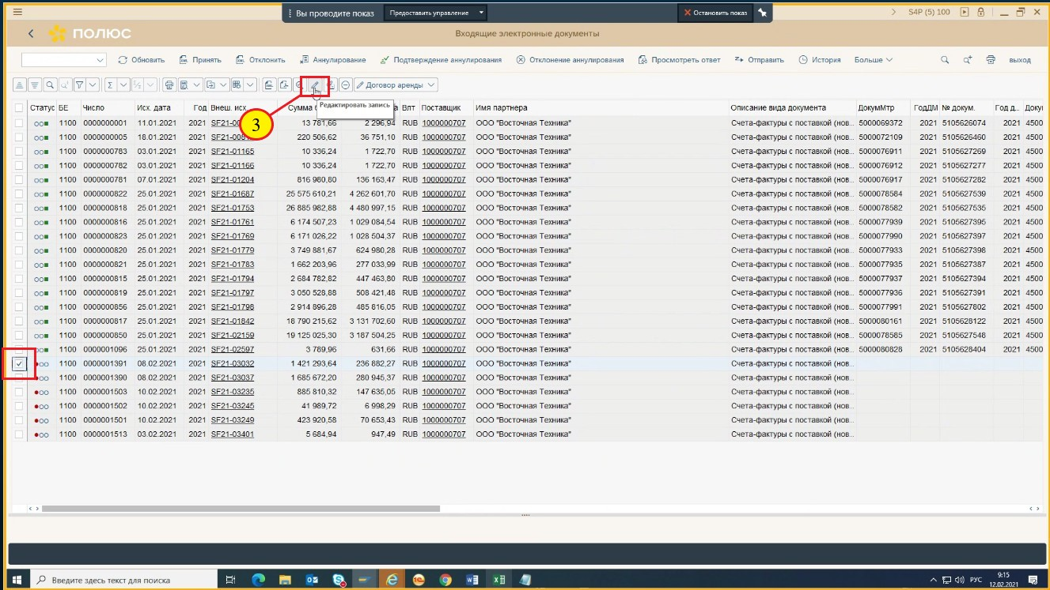

[3] Выбирается необходимая счет-фактура. Нажимается кнопка «Редактировать запись».

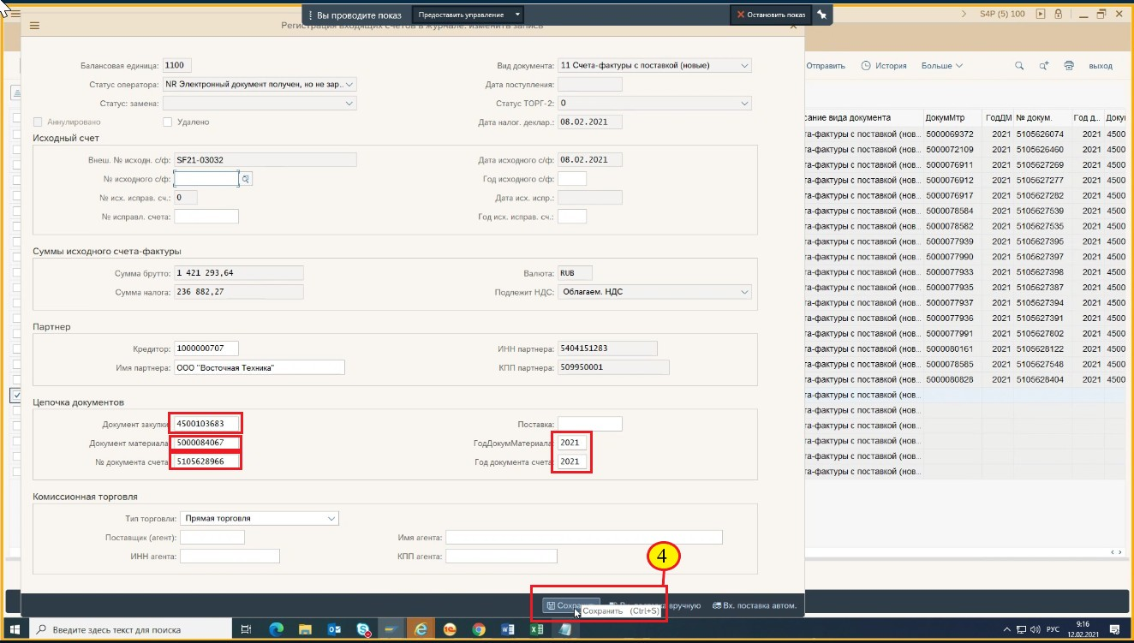

[4] Заполняются поля «Документ закупки», Документ материала», «№ документа счета», также заполняются поля «Год Документа материала/документа счета», затем «Сохранить».

Отчетность по закупке услуг
На всех этапах, начиная с создания заявки на закупку услуг и заканчивая регистрации актов выполненных работ, возникает потребность анализа данных введенных в систему.
В данном разделе памятки освещены основные отчеты по этапам закупки услуг.

8.1. Анализ данных по заявкам на закупку услуг.
Выполнить поиск и просмотр данных по созданным Заявкам на закупку услуг можно с использованием транзакции «ME5K – Заказ ТОРО - Завод».
В таблице ниже представлено описание параметров селекционного экрана транзакции ME5K, рекомендованных к использованию при поиске документов:
Таблица 1. Параметры для выбора в ME5K
Поле | Пример значения | Описание
Завод | 1100 | Планироующий завод для работ ТОРО
Вид документа | ZUSL | Вид заявки на закупку. Для заявок на закупку услуг используется вид ZUSL.
Заказ | Номер заказа ТОРО | Номер заказа ТОРО, в котором запланированы работы
Формат | /USO | ALV формат отчета

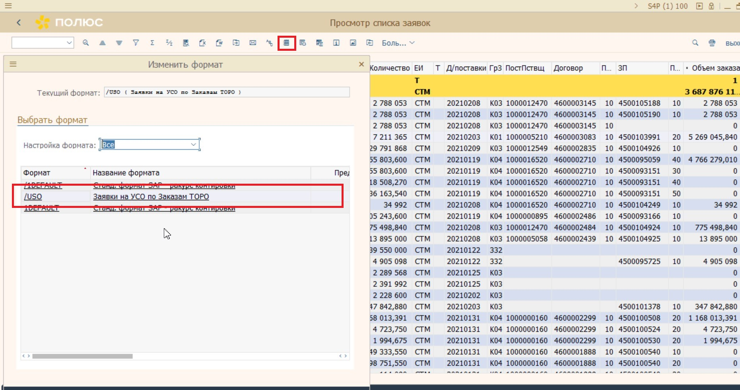
Для работы с заказами ТОРО необходимо выбрать формат «/USO». В формате подобраны ключевые аналитики позволяющие эффективно работать с отчетом.

[1] Примеры ALV форматов в продуктивной системе.

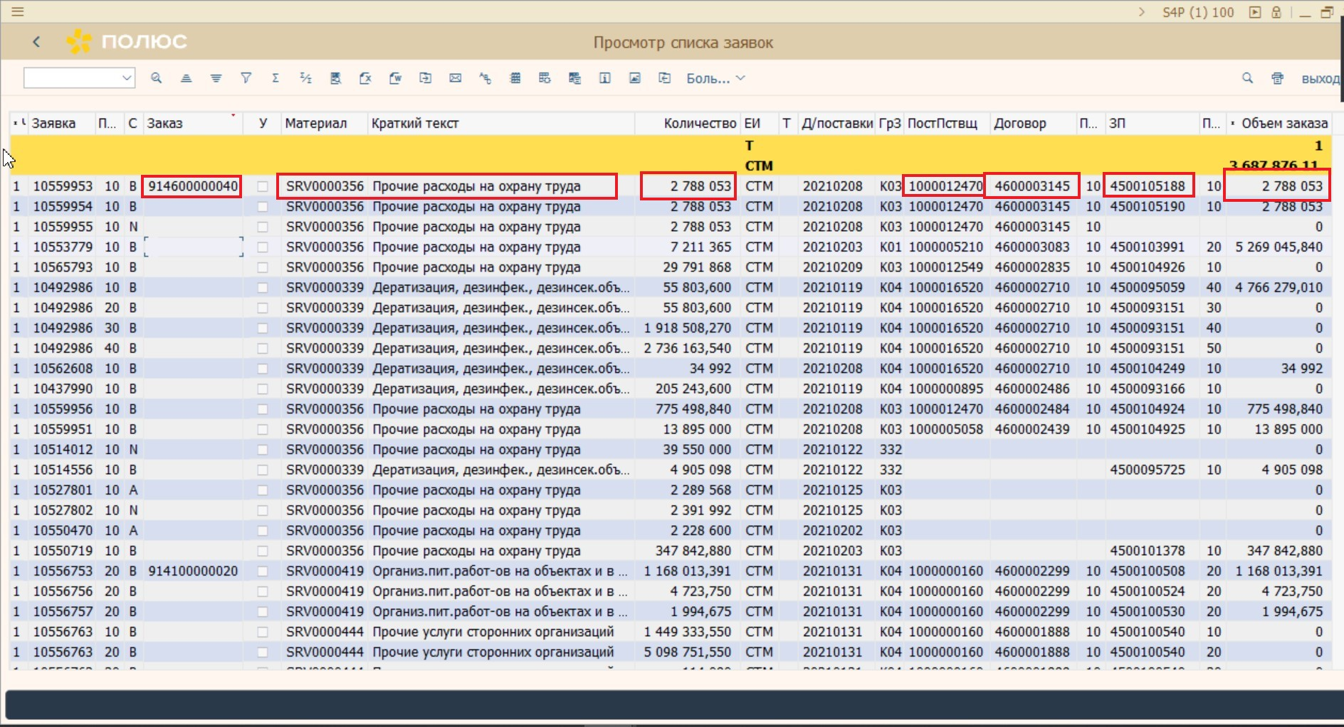
В отчете содержится основная информация по заявке на закупку.
В столбце «Заказ» - номер заказа ТОРО.
«Материал/Краткий текст» - кодировка и наименование услуги
«Количество» - сумма, указанная в заказе ТОРО
«ПостПствщ» - номер контрагента
«Договор/ЗП» - номер договора и заказа на поставку
«Объем заказа» - сумма, указанная в заказе на поставку

В столбце «ЗП» есть возможность открыть заказ на перемещние двойным кликом для просмотра подробной информации.

[2] Табличная часть отчета ME5K с данными по позиций заявки на закупку.

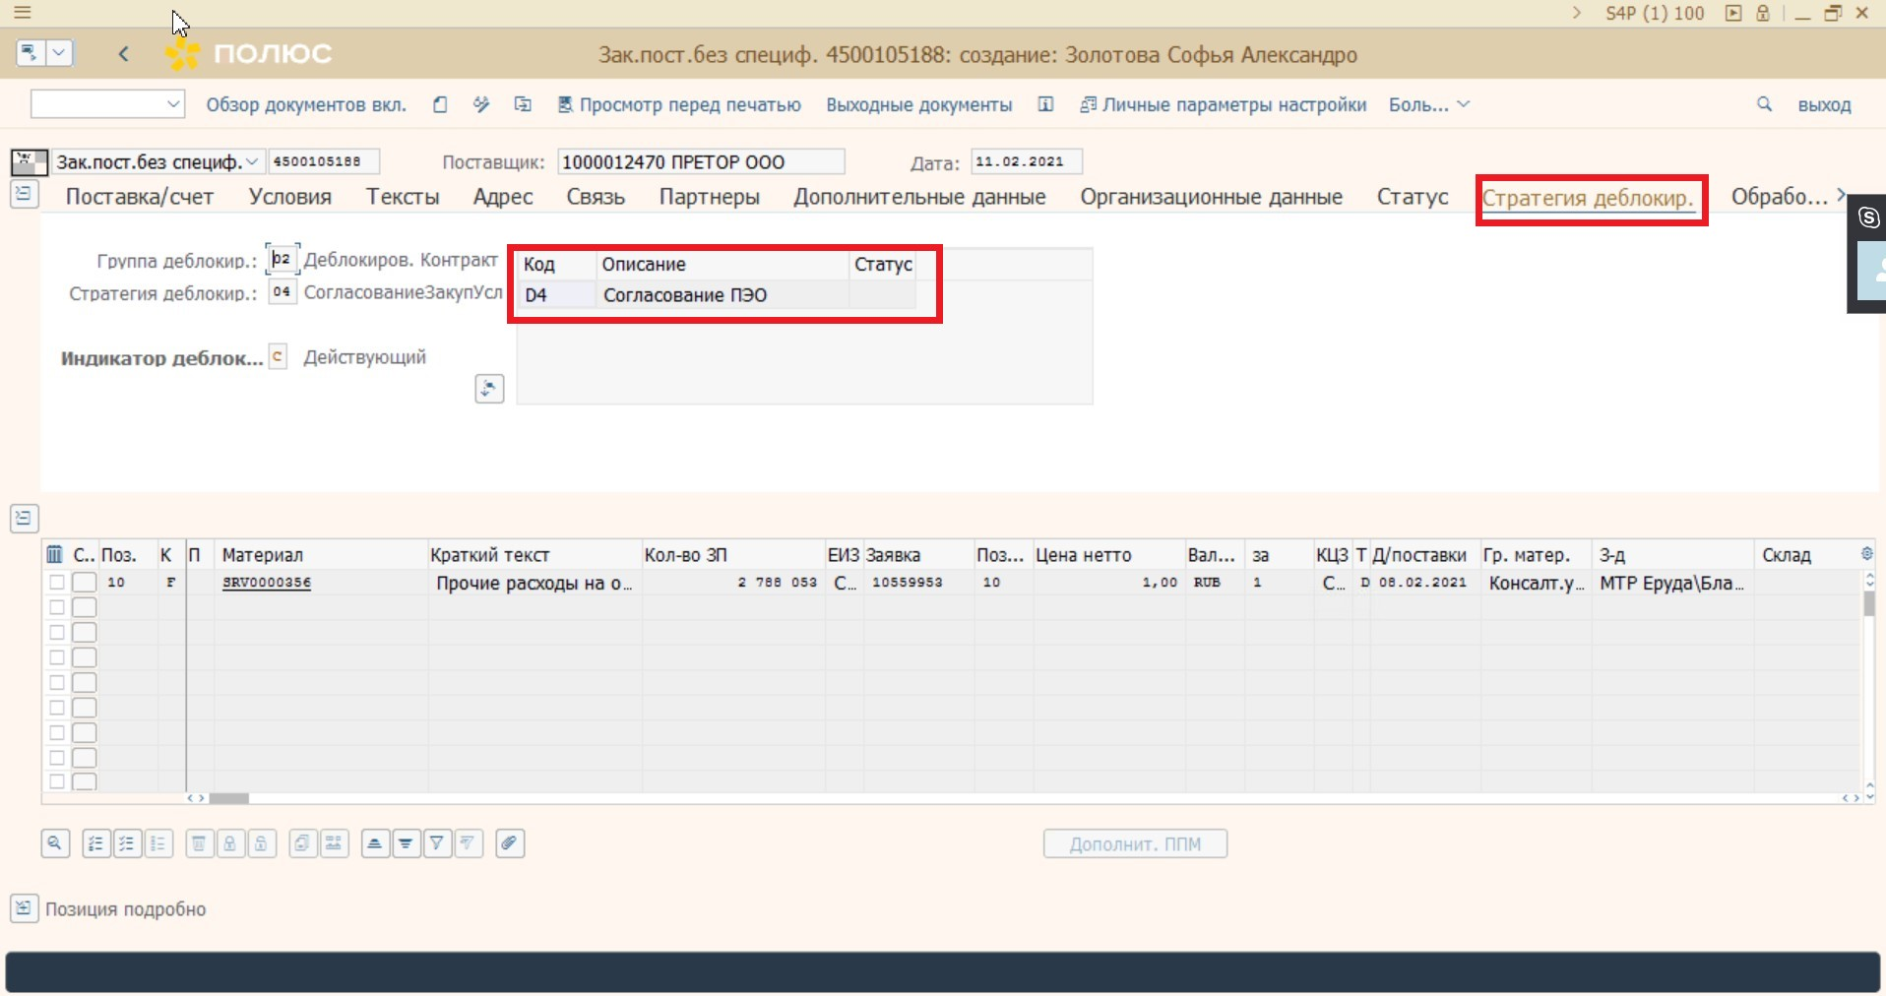
На вкладке «Стратегия деблокирования» есть возможность просмотра статуса согласования заказа на поставку. Отсутствие «Желтого треугольника» в поле «Статус» говорит о том, что заявки деблокирована Специалистами ПЭО.

[3] Экран заказа на поставку.

Отчеты по заказам на поставку
Анализ данных по заказам на поставку в режиме реального времени можно выполнить в транзакции «ME2K - Ведомость складских запасов».
В таблице ниже представлено описание параметров селекционного экрана транзакции ME2K, рекомендованных к использованию при выполнении анализа:
Таблица 2. Параметры для выбора в ME2K
Поле | Пример значения | Описание
Завод | 1100 | Планироующий завод для работ ТОРО
Вид документа | ZUS | Вид заказа на поставку. Для заявок на закупку услуг используется вид ZUS.
Заказ | Номер заказа ТОРО | Номер заказа ТОРО, в котором запланированы работы
Формат | /USO | ALV формат отчета

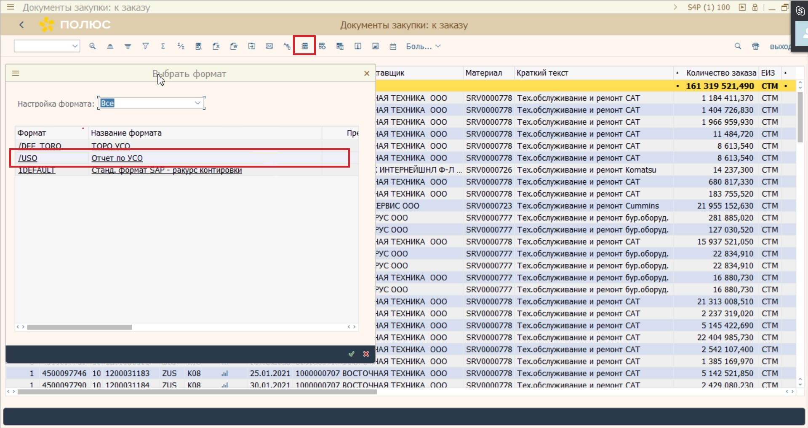
Для работы с заказами на поставку необходимо выбрать формат «/USO». В формате подобраны ключевые аналитики позволяющие эффективно работать с отчетом.

[1] Примеры ALV форматов в продуктивной системе.

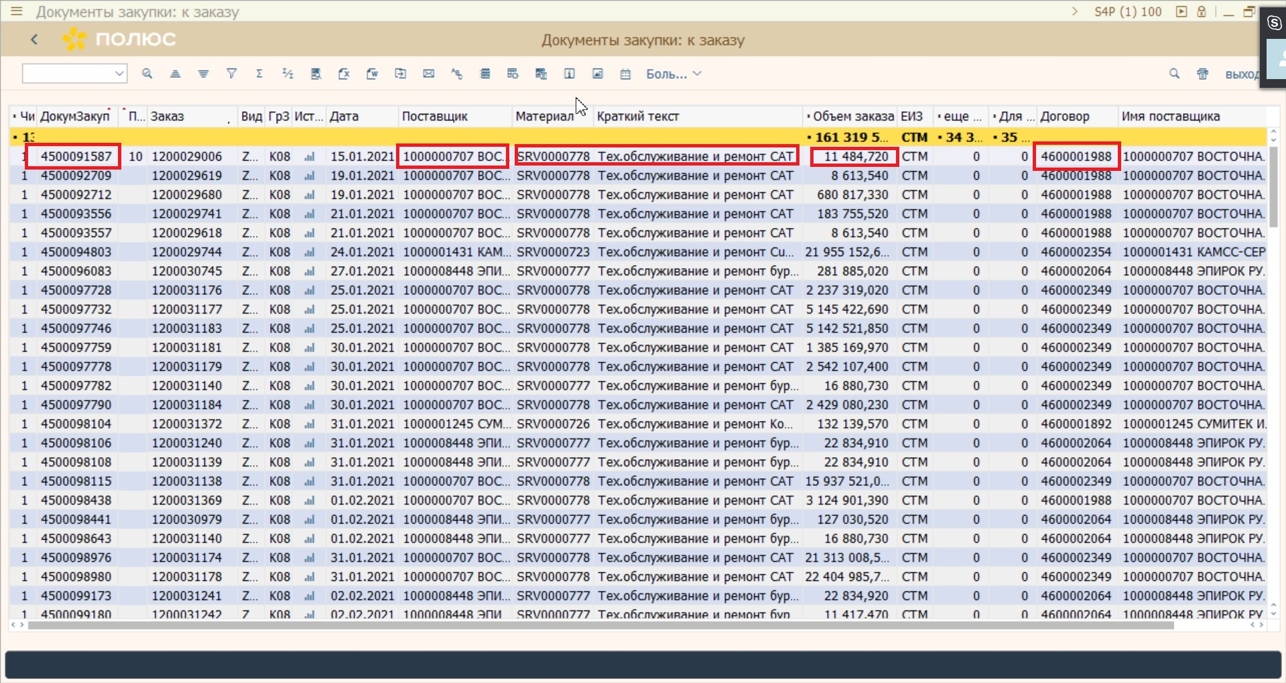
В отчете содержится основная информация по заказам на поставку.
В столбце «ДокумЗакуп» - номер заказа на поставку
«Поставщик» - номер и наименование завода-поставщика
«Материал/Краткий текст» - кодировка и наименование услуги
«Объем заказа» - сумма, указанная в заказе на поставку
«Договор» - номер договора

[2] Табличная часть отчета ME2K с данными по позиций заказа на поставку

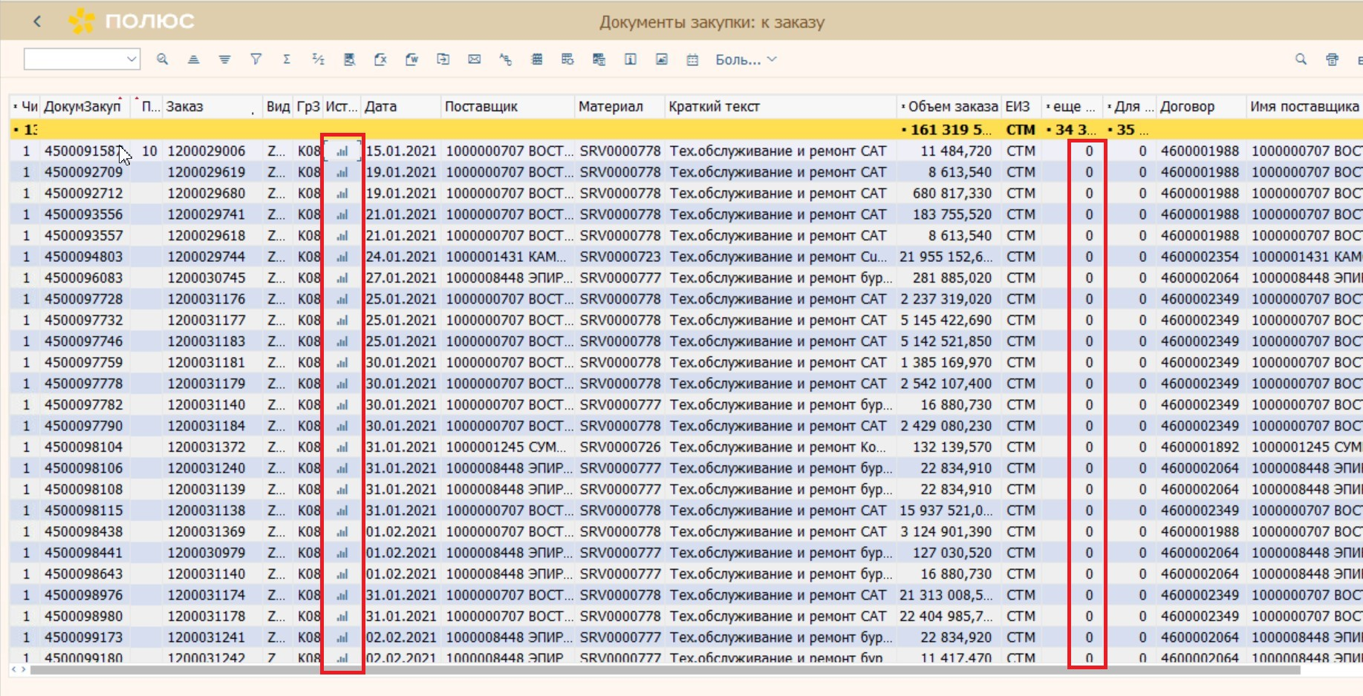
В столбце «Еще поставить» отображается количество позиции заказа на перемещение, по которому еще не выполнена проводка отпуска. Значение «0» свидетельствует, что по позиции заказа выполнено перемещение в полном объеме.

- Пиктограмма истории заказа на поставку. Данная пиктограмма отображается, если по заказу на поставку есть поток последующих документов (исходящая поставка, документ отпуска). По двойному клику по полю можно перейти к дальнейшему анализу связанных документов.

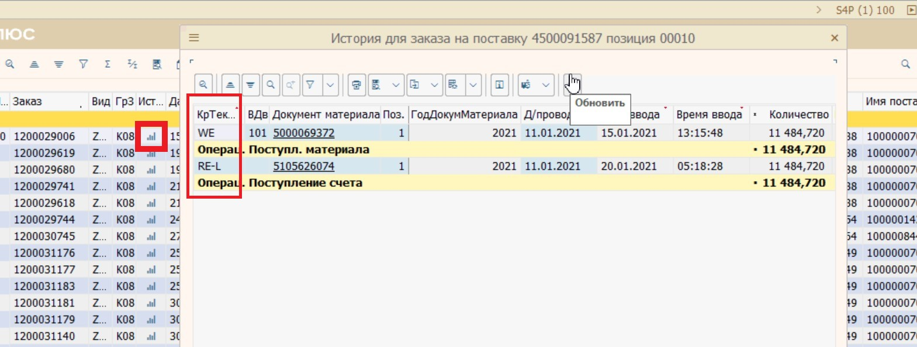

Поток документов к позиции заказа на перемещение (операции):
WE – Поступление материала. Для данной операции отображается информация по документу поступления МТР на принимающий склад.
RE-L – Счет-фактура. Для данной операции отображается информация по документу поступления счета.

[2] Табличная часть отчета ME2K с данными истории по позиций заказа на поставку

  - Документы регистрации актов выполненных работ
В системе регистрация актов выполненных работ происходит по аналогии с поступлением материала на склад. В таком случае формируется документ поступления материала, который можно посмотреть с использованием отчета «MB51 - Список документов материала».
В таблице ниже представлено описание параметров селекционного экрана транзакции MB51, рекомендованных к использованию при выполнении анализа:
Таблица 3. Параметры для выбора в MB51
Поле | Пример значения | Описание
Данные позиции
Завод | 1100 | Завод позиции документа движения МТР
Заказ | 1200029006 | Номер Заказа ТОРО/Производственного заказа.  Используется, если необходимо выбрать документы с контировкой на определенный заказ
Сетевой график | 3000000003 | Номер Сетевого графика.  Используется, если необходимо выбрать документы с контировкой на определенный сетевой график
Формат | MB51 | Формат для работы с отчетом

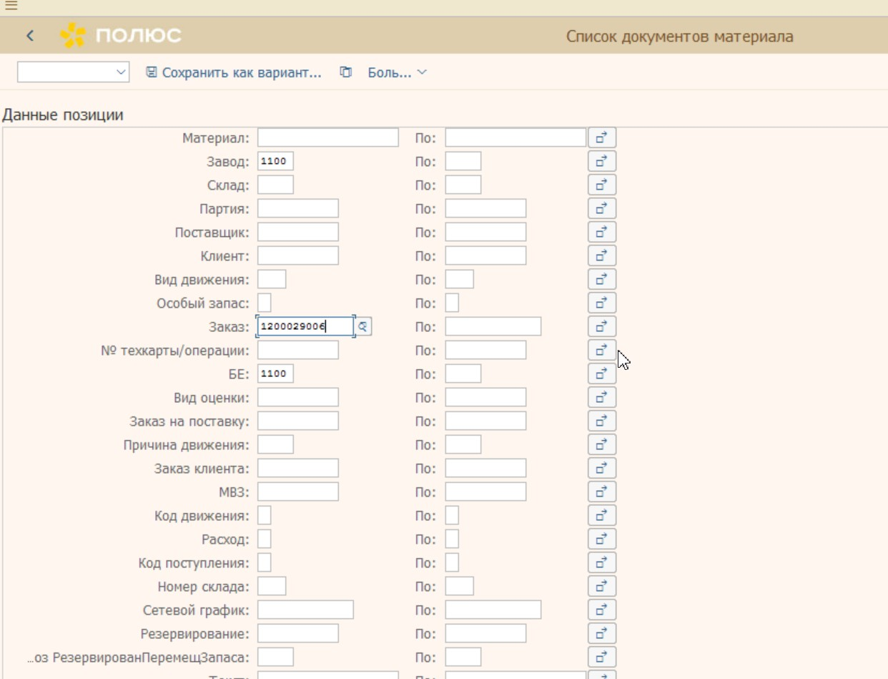
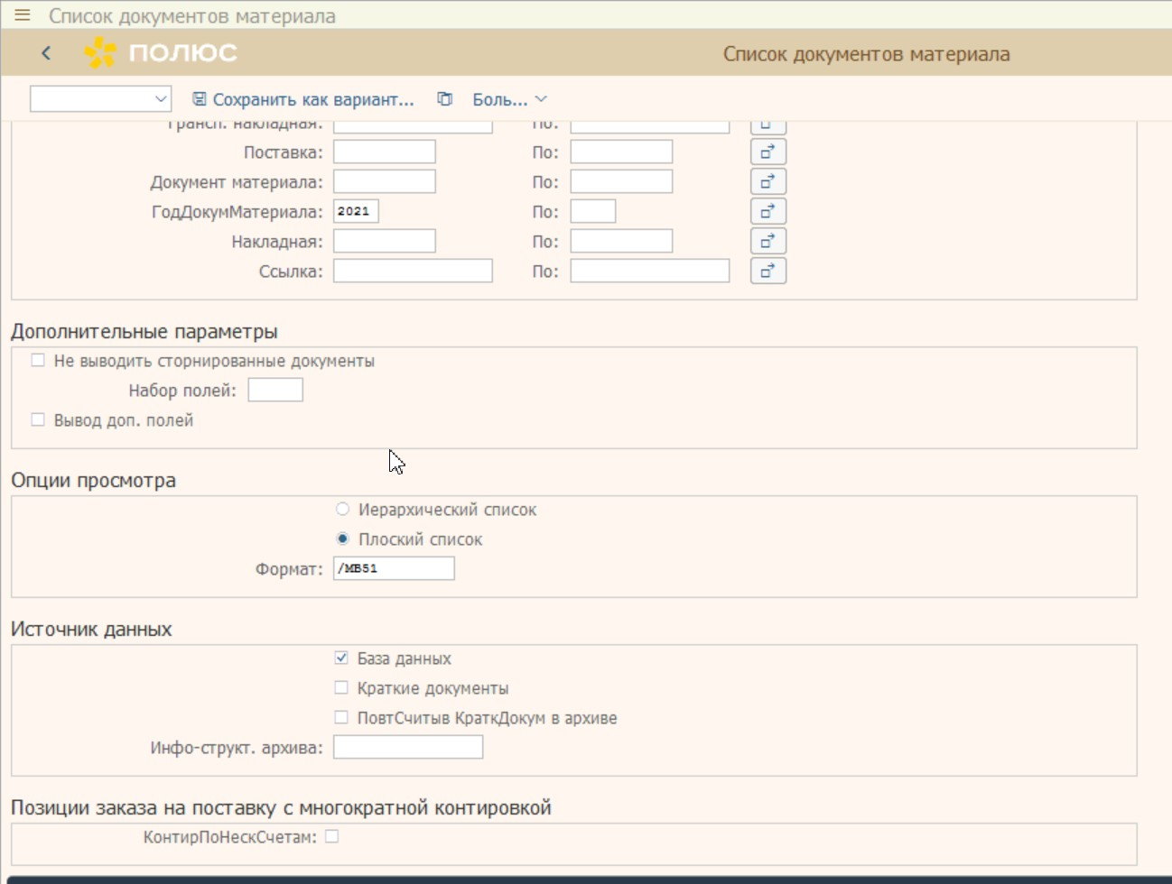
[1] Пример параметров селекционного экрана транзакции MB51.

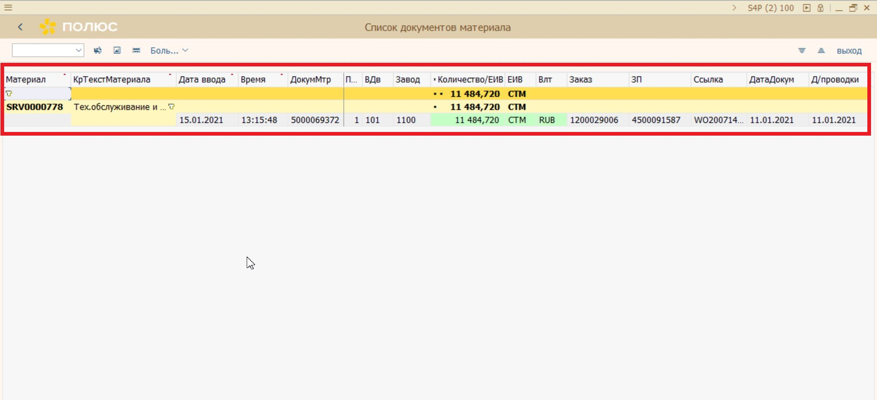

[2] Табличная часть отчета MB51 с данными документа материала.

8.4. Отчеты по документам счета
Для анализа данных по зарегистрированным счетам-фактурам можно использовать отчет «MIR5 - Список резервирований».
В таблице ниже представлено описание параметров селекционного экрана транзакции MIR5, рекомендованных к использованию при выполнении анализа:
Таблица 4. Параметры для выбора в MIR5
Поле | Пример значения | Описание
Данные позиции
Номер документа | 5105626074 | Номер документа счета-фактуры
Балансовая единица | 1100 | Завод
Формат | /USO | Формат для работы с отчетом

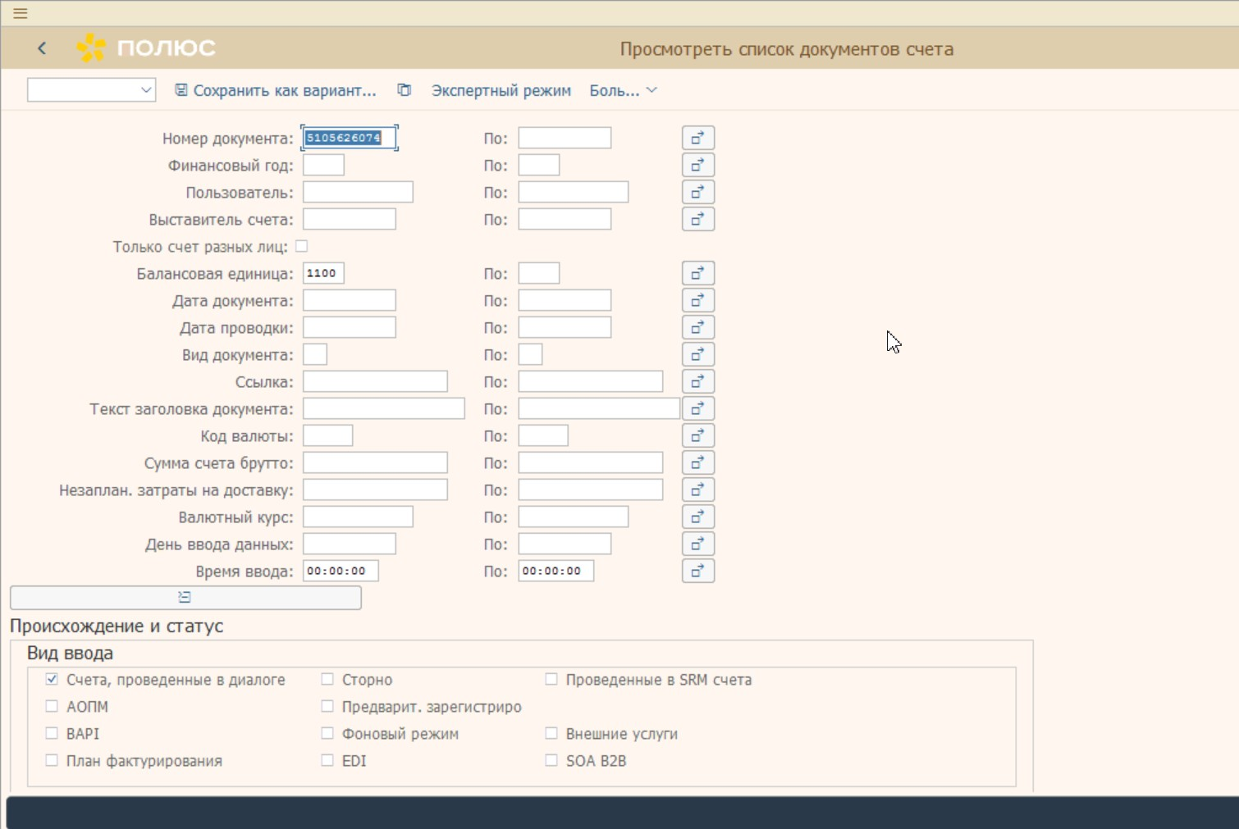
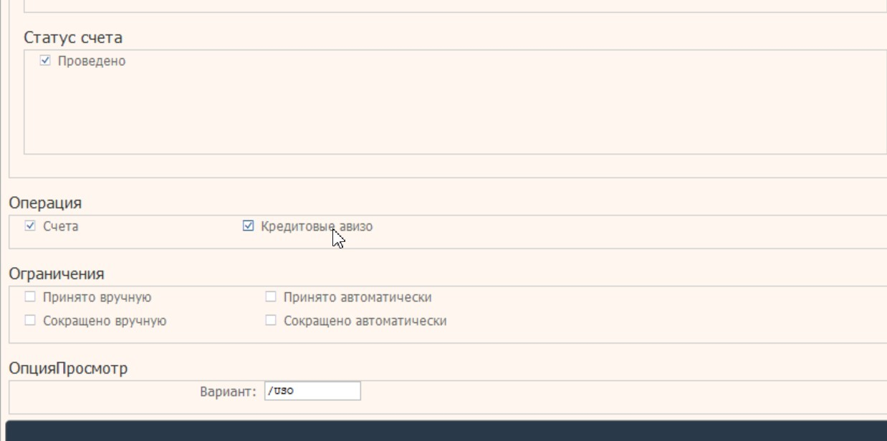
[1] Пример параметров селекционного экрана транзакции MIR5.

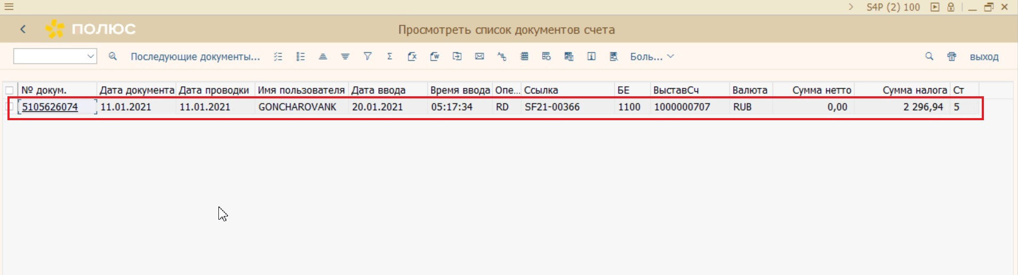

[2] Табличная часть отчета MIR5 по позиции счета-фактуры.

